

**TABLE DES MATIÈRES**

[AVANT-PROPOS 2](#_Toc499031484)

[MESSAGES CLÉS 3](#_Toc499031485)

[1. APERÇU DU MARCHÉ DU TRAVAIL ET DES TENDANCES ET ENJEUX SOCIAUX DANS L’UNION EUROPÉENNE 12](#_Toc499031486)

[1.1 Évolution du marché du travail 12](#_Toc499031487)

[1.2 Tendances sociales 17](#_Toc499031488)

[2. INSTANTANÉS DU TABLEAU DE BORD SOCIAL 21](#_Toc499031489)

[2.1 Le tableau de bord expliqué 21](#_Toc499031490)

[2.2 Données du tableau de bord social 23](#_Toc499031491)

[3. EMPLOI ET RÉFORMES SOCIALES — ACTION DES ÉTATS MEMBRES ET RÉSULTATS 31](#_Toc499031492)

[3.1 Ligne directrice 5: Stimuler la demande d'emplois 31](#_Toc499031493)

[3.1.1 Indicateurs clés 32](#_Toc499031494)

[3.1.2 Stratégies adoptées 42](#_Toc499031495)

[3.2 Ligne directrice nº 6: Améliorer l'offre d'emplois, les qualifications et les compétences 47](#_Toc499031496)

[3.2.1 Indicateurs clés 47](#_Toc499031497)

[3.2.2 Stratégies adoptées 68](#_Toc499031498)

[3.3 Ligne directrice n° 7: Améliorer le fonctionnement des marchés du travail 89](#_Toc499031499)

[3.3.1 Indicateurs clés 89](#_Toc499031500)

[3.3.2 Stratégies adoptées 100](#_Toc499031501)

[3.4 Favoriser l’inclusion sociale, combattre la pauvreté et promouvoir l’égalité des chances 111](#_Toc499031502)

[3.4.1 Indicateurs clés 111](#_Toc499031503)

[3.4.2 Stratégies adoptées 126](#_Toc499031504)

[ANNEXES: 132](#_Toc499031505)

# AVANT-PROPOS

Le projet de rapport conjoint sur l’emploi est prescrit par l’article 148 du traité sur le fonctionnement de l’Union européenne (TFUE). Il fait partie du paquet d'automne comprenant l'examen annuel de la croissance qui marque le début du cycle du Semestre européen. Le rapport conjoint sur l'emploi fournit un aperçu annuel des principales évolutions sociales et de l'emploi en Europe ainsi que des réformes entreprises par les États membres, conformément aux lignes directrices pour les politiques de l'emploi des États membres[[1]](#footnote-1). Les rapports sur ces réformes suivent la structure des lignes directrices: stimuler la demande d'emplois (ligne directrice 5), améliorer l'offre d'emplois, les qualifications et les compétences (ligne directrice 6), améliorer le fonctionnement des marchés du travail (ligne directrice 7), favoriser l'inclusion sociale, combattre la pauvreté et promouvoir l'égalité des chances (ligne directrice 8).

En outre, le rapport conjoint sur l'emploi 2018 permet de suivre les performances des États membres en ce qui concerne le socle européen des droits sociaux. Ce socle, qui est coulé dans une proclamation interinstitutionnelle signée par le Parlement européen, le Conseil et la Commission le 17 novembre 2017, définit des principes et des droits dans trois domaines: primo, l’égalité des chances et l’accès au marché du travail; secundo, des conditions de travail équitables; tertio, la protection et l’inclusion sociales. Le suivi des progrès réalisés dans ces domaines est étayé, en particulier, par une analyse détaillée du tableau de bord social qui accompagne le socle.

Le rapport conjoint sur l'emploi est structuré comme suit: le chapitre introductif (chapitre 1) rend compte des principales tendances du marché du travail et tendances sociales dans l'Union européenne; le chapitre 2 présente les principaux résultats de l'analyse du tableau de bord social associé au socle européen des droits sociaux; le chapitre 3 fournit une description transnationale détaillée des indicateurs clés (y compris les indicateurs du tableau de bord social) et des politiques appliqués par les États membres afin de suivre les lignes directrices pour les politiques de l'emploi.

# MESSAGES CLÉS

Les messages clés suivants ressortent de l'analyse contenue dans le rapport:

***L'expansion économique, qui touche désormais tous les États membres, s'accompagne d'améliorations constantes du marché du travail et de la situation sociale****. En moyenne dans l'UE, onze des quatorze indicateurs du tableau de bord social, qui servent à évaluer les progrès dans le domaine du socle européen des droits sociaux, ont enregistré une amélioration au cours de l'année écoulée. Deux des trois autres indicateurs sont restés globalement inchangés et un seul (incidence des transferts sociaux sur la réduction de la pauvreté) a affiché une légère détérioration, même si des tendances très différentes ont été enregistrées à l'échelon des pays. Dans l'ensemble, ces éléments indiquent que des progrès sont réalisés dans les trois chapitres du socle et sont soutenus par la forte reprise et les récents efforts de réforme. Il n'empêche que, comme le montre le rapport, la majorité des États membres doit encore relever des défis dans le contexte de l'application de certains principes du socle. Ils feront aussi l'objet d'une analyse approfondie dans les rapports par pays du Semestre européen.*

***La création d'emplois a repris et l'emploi continue de se développer à un rythme soutenu.*** *Au deuxième trimestre de 2017, quelque 235,4 millions de personnes travaillaient dans l'UE (156 millions dans la zone euro), soit le niveau le plus élevé jamais enregistré. L'emploi dépasse son plus haut niveau d'avant-crise (en 2008) de 1,7 %. Par rapport au niveau le plus bas de la mi-2013, 11 millions de personnes supplémentaires occupent actuellement un emploi dans l'UE. Au rythme actuel, et avec un taux d'emploi de 72,2 % au deuxième trimestre de 2017, l'objectif de la stratégie Europe 2020 d'un taux d'emploi de 75 % pourrait être à notre portée.*

***Les principaux indicateurs du marché du travail ont globalement progressé****. Le taux de chômage a continué de baisser, comme il le fait depuis la mi-2013. En août 2017, il est passé à 7,6 % dans l'UE (et à 9,1 % dans la zone euro), le niveau le plus bas dans l'UE depuis décembre 2008 (février 2009 dans la zone euro), approchant son niveau le plus bas de 6,8 % en mars 2008. Le chômage des jeunes et le chômage de longue durée ont également continué de baisser à un rythme régulier. Les taux d'activité, qui n'ont jamais baissé pendant la crise, continuent d'augmenter dans presque tous les États membres.*

***Bien que tous les États membres affichent des améliorations, des différences très importantes peuvent être observées****. Le taux de chômage varie de 3,1 % en République tchèque et 3,8 % en Allemagne à 17,3 % en Espagne et 21,6 % en Grèce (T2-2017). Le taux d'emploi varie de 57,7 % en Grèce et 62,1 % en Italie à 79,3 % en Allemagne et 82 % en Suède (T2-2017). Dans de nombreux États membres, les taux d'emploi ont encore du chemin à parcourir pour se remettre de la crise et, notamment, pour atteindre les objectifs nationaux de la stratégie Europe 2020.*

***La sous-utilisation de la main-d'œuvre diminue mais reste assez importante, même dans les pays où le taux de chômage est faible.*** *Pendant la reprise, le nombre total d'heures travaillées a augmenté à un rythme sensiblement plus lent que les niveaux d'emploi. Il est important de noter que les heures travaillées par salarié restent stables, à environ 3 % en deçà du niveau d'avant-crise. De plus, le travail à temps partiel (involontaire) demeure élevé, bien que l'emploi à plein temps ait augmenté en 2016. Alors que la reprise stimule la création d'emplois tant permanents que temporaires, la part des salariés employés à durée déterminée reste stable (autour de 14 %) dans l'UE. La combinaison de parts élevées de contrats à durée déterminée et de faibles taux de transition vers des emplois permanents révèle une segmentation du marché du travail dans plusieurs États membres. Le travail indépendant n'a augmenté que légèrement (de 0,3 %) en 2016, avec une augmentation plus rapide chez les travailleurs indépendants sans salariés.*

***Malgré les améliorations sur le marché du travail, la croissance des salaires reste modérée dans la plupart des pays.*** *Le manque général de dynamique salariale peut s'expliquer par la stagnation persistante du marché du travail, la faible amélioration de la productivité et les prévisions d'une inflation basse. En outre, au cours de la période 2014-2016, la croissance des salaires réels a été inférieure à la croissance de la productivité. Il s'agit là d'une tendance inscrite dans la durée: entre 2000 et 2016, la productivité réelle par personne occupant un emploi a augmenté de 14,3 % dans l'UE, tandis que la rémunération réelle par salarié y augmentait de 10,2 %.*

***Plusieurs États membres ont pris des mesures d'amélioration de la prévisibilité du système de fixation des salaires en y associant les partenaires sociaux.*** *Ils ont introduit des changements pour améliorer la réactivité du système de fixation des salaires aux fluctuations de la conjoncture. Ces changements ont également concerné les processus régissant l'évolution du salaire minimum. Il est important que les salaires soient fixés de manière prévisible, garantissant un niveau de vie décent, dans le respect de l'autonomie des partenaires sociaux. Le salaire minimum, en particulier, devrait être ajusté selon un système transparent, dans le double but de prévenir la pauvreté des travailleurs et de préserver l'accès à l'emploi et les incitations à chercher un emploi. La réactivité à moyen terme à l'évolution de la productivité est importante dans ce contexte.*

***Parallèlement à la reprise du marché du travail, la situation financière des ménages s'améliore de manière générale****. Le revenu disponible des ménages a continué d'augmenter**à un rythme régulier. Il atteint désormais le sommet de 2009 pour l'UE. La création d'emplois en hausse et l'augmentation des revenus du travail qui en a résulté ont été les principaux facteurs à l'origine de la hausse constatée. Des améliorations peuvent être observées dans presque tous les États membres. Néanmoins, le revenu disponible des ménages n'a pas retrouvé son niveau d'avant-crise dans un certain nombre de pays.*

***Augmenter la participation au marché du travail, les taux d'emploi et la productivité est un impératif dans le contexte des changements démographiques.*** *Le vieillissement continu de nos sociétés fait peser davantage de pression sur les jeunes générations - ces mêmes générations qui accèdent de surcroît plus difficilement à des emplois stables et de qualité - afin de garantir des revenus suffisants aux systèmes de retraite et assurer leur pérennité. Dans le même temps, le vieillissement rend l'allongement de la vie professionnelle nécessaire et il pèsera sur les prestations de retraite futures. De façon plus générale, cette situation risque de se répercuter sur le «contrat social» entre les générations, créant potentiellement une fracture entre les générations* *et remettant en question l'équité entre celles-ci. Il est par conséquent vital, à ce stade, d'augmenter les taux d'emploi, la participation et la productivité pour contenir ces répercussions.*

***Les gains récents en matière d'emploi n'ont pas été uniformément répartis entre les différents groupes de la population.*** *L'écart entre les taux d'emploi des travailleurs peu qualifiés et hautement qualifiés est important (31 points de pourcentage). Il est donc nécessaire d'investir dans les compétences pour mieux répondre à l'évolution des besoins du marché du travail. Les résultats de l'éducation et de la formation restent très différents d'un État membre à l'autre et montrent qu'il peut être intéressant de poursuivre les réformes. Le taux d'emploi des jeunes, bien qu'en redressement, est inférieur de près de 4 points de pourcentage au niveau d'avant-crise. De même, le taux d'emploi des migrants (nés hors UE) a connu une reprise plus lente que celui des autres groupes et n'a pas encore retrouvé le niveau d'avant-crise. De plus, les personnes handicapées ont moins de chances d'obtenir un emploi que celles sans handicap, bien que leur situation se soit améliorée. Du côté positif, les taux d'emploi des femmes et des travailleurs âgés continuent d'augmenter, mais il reste des obstacles à surmonter dans les deux groupes.*

***Alors que le taux d'emploi des femmes a atteint un nouveau record, elles continuent d'être sous-représentées sur le marché du travail et font face à un écart de rémunération important.*** *Les femmes dépassent les hommes en ce qui concerne le niveau d'éducation, mais leur taux d'emploi reste inférieur de 11 points de pourcentage à celui des hommes, même s'il a régulièrement augmenté. Encore une fois, cette situation varie considérablement à travers l'UE. Les différences de taux d'emploi sont particulièrement importantes pour les mères et les femmes ayant des responsabilités familiales. Ce phénomène est aggravé par les freins financiers que rencontrent les femmes lorsqu'elles accèdent au marché du travail ou qu'elles souhaitent travailler davantage. Même s'il diminue, l'écart de rémunération entre les hommes et les femmes reste important dans l'UE: les salaires horaires bruts moyens des hommes étaient environ 16 % plus élevés que ceux des femmes en 2015. Cet écart est largement dû à une sous-représentation des femmes dans les secteurs et professions bien rémunérés, y compris aux postes de direction et de supervision, ce qui est, dans une certaine mesure, le reflet de la discrimination existant sur le marché du travail. Dans le même temps, les femmes sont davantage susceptibles de s'absenter du travail pour prendre soin de leur famille ou de leurs proches.*

***En outre, le fait d'avoir travaillé davantage à temps partiel au cours de carrières plus courtes et plus fréquemment interrompues vaut souvent des prestations de retraite plus basses aux femmes.*** *Il s’avère donc nécessaire d’intégrer l’ensemble des considérations relatives à l’équilibre entre la vie professionnelle et la vie privée dans l’élaboration des politiques. Certains États membres prennent des mesures supplémentaires pour garantir l'accès à des services de garde d'enfants et à d'autres services d'accueil abordables et de qualité, à des congés et à des aménagements flexibles du temps de travail. Ils s'efforcent également de lever les obstacles à l'emploi dans les systèmes socio-fiscaux (notamment pour les deuxièmes revenus). Ces mesures, ainsi que la mise en œuvre de pratiques antidiscriminatoires, jouent un rôle clé dans l'égalité de traitement des femmes. Elles soutiennent par ailleurs l'ascension sociale, favorisent l'égalité des chances et réduisent les inégalités et la pauvreté, avec des effets bénéfiques pour toutes les générations, conformément aux objectifs du socle européen des droits sociaux.*

***Les travailleurs âgés restent de plus en plus longtemps sur le marché du travail.*** *Leur taux d'emploi a augmenté après la crise pour tous les groupes d'âge de 55 ans et plus (mais avec des variations importantes entre les États membres) et il continue d'augmenter. La dernière vague de réformes des retraites, qui a augmenté l'âge de la retraite dans la plupart des États membres, et la disponibilité de modalités de travail plus flexibles contribuent à cette évolution. Cependant, la mise en place de politiques appropriées d'équilibre entre vie professionnelle et vie privée et le soutien à la gestion des âges, y compris la modernisation des environnements de travail, sont des éléments cruciaux pour accompagner ce processus. À cet égard, certains pays encouragent une vie active plus longue en permettant des transitions plus souples vers la retraite et en autorisant le cumul de la pension avec un revenu du travail.*

***La lutte contre le chômage des jeunes et le chômage de longue durée demeure une priorité.*** *Bien qu'en baisse constante, le taux de chômage des jeunes est toujours de 17 % (T2-2017) et constitue un défi majeur dans de nombreux pays. Il en va de même pour la part des personnes sans emploi qui ne suivent ni études ni formation (NEET). Le chômage de longue durée reste très élevé dans certains États membres et représente près de 50 % du chômage total. Le chômage de longue durée entraîne une dépréciation des compétences, un faible attachement au marché du travail et, en définitive, un risque élevé de pauvreté et d’exclusion sociale. En outre, il risque de transformer le chômage conjoncturel en chômage structurel, en suscitant des répercussions négatives sur la croissance potentielle. Les mesures prises par les États membres conformément à la recommandation du Conseil de février 2016 relative à l'intégration des chômeurs de longue durée et à la garantie pour la jeunesse peuvent constituer des facteurs essentiels d'amélioration.*

***Il est essentiel de garantir l'accès à une éducation de qualité et inclusive et d'améliorer l'investissement dans les systèmes éducatifs nationaux et les compétences pour permettre aux individus de devenir des citoyens engagés et actifs et pour faciliter les transitions vers et dans le marché du travail.*** *Si des progrès continuent d'être réalisés au rythme actuel, l'Europe sera sur la bonne voie pour atteindre les objectifs de 2020 concernant le décrochage scolaire et le nombre de diplômés de l'enseignement supérieur. Les États membres prennent des mesures pour moderniser leurs systèmes éducatifs, notamment en vue de prévenir le décrochage scolaire et de s'attaquer à la faible maîtrise des compétences de base, en comblant en particulier les disparités de formation des apprenants défavorisés. Dans certains cas, des mesures spécifiques sont introduites pour encourager l'intégration des migrants dans le système éducatif. L'amélioration de la pertinence de l'enseignement supérieur sur le marché du travail figure également au premier rang des priorités. Dans le prolongement de la nouvelle stratégie en matière de compétences pour l'Europe, des coalitions nationales en faveur des compétences et des emplois dans le secteur du numérique ont été formées dans de nombreux États membres afin de favoriser l'investissement dans les compétences numériques. Avec l'appui fréquent des partenaires sociaux et d'autres parties prenantes, les États membres améliorent la qualité de l'enseignement et de la formation professionnels, de l'apprentissage et des mécanismes de validation des compétences acquises en dehors du système formel.*

***Un bon fonctionnement du marché du travail, la création d'emplois de qualité, la promotion de l'entrepreneuriat et une participation accrue au marché du travail peuvent être soutenus en combinant correctement flexibilité et sécurité, en cours d'emploi et durant les transitions.*** *Promouvoir la création d'emplois dans le cadre de contrats à durée indéterminée, faire en sorte que les contrats temporaires soient des tremplins - et non des impasses -, faciliter les transitions professionnelles et permettre aux entrepreneurs d'accroître leurs activités sont des objectifs clés. Les États membres prennent des mesures pour parvenir à une réponse équilibrée dans ce domaine, notamment en rendant le cadre législatif des licenciements plus clair et plus prévisible et en reconnaissant la nécessité de disposer de systèmes de protection sociale efficaces et adaptés à des besoins et à des circonstances plus diversifiés en réponse, notamment, aux nouvelles formes de travail. Néanmoins, le degré de couverture et d'adéquation des services et prestations de chômage et autres prestations varie considérablement d'un État membre à l'autre. Dans ce contexte, des politiques actives du marché du travail efficaces, qui permettent des transitions harmonieuses entre les emplois, semblent essentielles pour faire face aux défis de la mondialisation et de la numérisation.*

***Parallèlement à la reprise de l'économie et du marché du travail, la proportion de personnes******exposées au risque de pauvreté ou d'exclusion sociale a continué de diminuer en 2016 et a atteint son niveau de 2008.*** *La baisse est due principalement à la réduction du pourcentage de ménages à faible intensité de travail et à la diminution des taux de privation matérielle, tandis que le taux de risque de pauvreté (monétaire) s'est stabilisé. Malgré sa baisse, le nombre total de personnes menacées de pauvreté ou d'exclusion sociale reste très élevé – 118 millions de personnes, soit 23,5 % de la population totale en 2016, loin de l'objectif fixé dans la stratégie Europe 2020.*

***L'inégalité de revenus a décru dans l'UE après avoir augmenté à la suite de la crise.*** *Les 20 % les plus riches de la population avaient un revenu disponible environ cinq fois plus élevé que celui des 20 % les plus pauvres en 2016, avec de grandes disparités entre les pays (et une augmentation des inégalités dans certains). La persistance d'inégalités de revenus relativement importantes, souvent liées aux inégalités d'accès à l'enseignement, à la formation et à la protection sociale, et reflétant de mauvais résultats sur le marché du travail, suscite des inquiétudes du point de vue de l'équité, de l'inclusion sociale et du maintien durable de la croissance.*

***Les États membres continuent de moderniser les systèmes de protection sociale en améliorant la couverture et l'adéquation des prestations et des services, notamment pour les travailleurs atypiques, et ils encouragent activement la participation au marché du travail.*** *Conformément aux principes du socle européen des droits sociaux, certains États membres ont étendu l'accès aux régimes de sécurité sociale (y compris les congés parentaux, les prestations de chômage et de maladie) aux travailleurs indépendants et free-lance, qui n'étaient pas couverts auparavant. Des mesures en faveur d'un revenu minimum national ont été instaurées dans deux pays, à savoir la Grèce et l'Italie. Des mesures sont également prises pour renforcer l'activation des bénéficiaires de prestations, par exemple en rendant obligatoire la participation à des politiques actives du marché du travail et/ou en améliorant les services personnalisés. À cet égard, il est important de garantir l'accès effectif de tous les travailleurs, y compris les travailleurs non salariés, aux régimes de protection sociale, et d'améliorer la coordination entre les services de l'emploi et les services sociaux, notamment par la création de guichets uniques, afin de mieux cibler ceux qui en ont besoin et de soutenir, avec des services de qualité, leur (ré)intégration sur le marché du travail.*

***Les systèmes socio-fiscaux jouent un rôle important dans la réduction de l'incidence de la pauvreté et de l'inégalité, mais l'incidence mesurée des transferts sociaux (hors pensions) sur le risque de pauvreté était toujours en légère régression en 2016.*** *Cette évolution, antérieure aux dernières réformes visant à renforcer la sécurité sociale, masque des différences à l'échelle des pays. Elle peut traduire, notamment, un changement dans l'adéquation et la couverture de prestations, la non-indexation (dans un contexte de revenus généralement en hausse) ainsi que des changements dans la composition des ménages (et des caractéristiques connexes des personnes exposées au risque de pauvreté). Afin de lutter contre les inégalités et réduire la pauvreté – et interrompre leur transmission intergénérationnelle–, les États membres peuvent poursuivre leur action dans différents domaines, notamment en améliorant la conception des systèmes socio-fiscaux, en favorisant l'égalité des chances en matière d'enseignement et de formation, en garantissant l'accès à des soins de santé de qualité et en encourageant l'égalité entre les femmes et les hommes.*

***Sauvegarder l'adéquation des pensions, tout en assurant la viabilité financière des systèmes de protection sociale, demeure une priorité.*** *Les réformes les plus récentes comportent souvent des mesures visant à améliorer l'adéquation des pensions, notamment des pensions les plus basses. Concrètement, un certain nombre de pays ont pris des mesures pour augmenter les pensions minimales ou réduire la pression fiscale sur les pensions les plus basses. Le développement des pensions complémentaires et des autres formes d'épargne-pension pourrait également jouer un rôle positif pour améliorer l'adéquation dans certains États membres. Dans le contexte de l'évolution démographique, les réformes des pensions susceptibles de conduire à une sortie anticipée du marché du travail, mettant ainsi en péril la pérennité et l'adéquation des pensions, devraient être évitées. À cet égard, et compte tenu de la persistance de l’écart de pension entre les hommes et les femmes et du risque accru de pauvreté chez les femmes âgées, il est essentiel que certains États membres prennent des mesures pour garantir l’harmonisation de l’âge de départ à la retraite des personnes des deux sexes.*

***Un accès égal et en temps opportun à des soins de santé et de longue durée de qualité ainsi qu'une promotion de la santé et une prévention des maladies efficaces sont essentiels pour que la population soit en bonne santé et active et pour atteindre la prospérité économique.*** *Plusieurs États membres ont réformé leur système de soins de santé afin d’encourager la fourniture de services de soins de santé primaires efficaces et l’accès à ces services, d'intégrer la promotion de la santé et la prévention des maladies dans les soins primaires, de rationaliser et de renforcer la viabilité des soins hospitaliers et spécialisés, d’améliorer l’accès à des médicaments abordables utilisés de manière efficace du point de vue des coûts, conformément aux compétences des États membres. Certains États membres prennent également des mesures afin d’améliorer l’efficacité et la qualité des services de soins de longue durée. Ces mesures devraient favoriser l'inclusion sociale et réduire les entraves à la participation au marché du travail pour les aidants familiaux, en particulier les femmes.*

***Le bon fonctionnement du dialogue social est essentiel pour parvenir à l'équité sociale tout en garantissant de bons résultats économiques.*** *Le dialogue social occupe une place essentielle dans le renforcement des droits sociaux et l'amélioration de la croissance durable et inclusive. Le degré et l'incidence de la participation des partenaires sociaux à la conception et à la mise en œuvre de réformes pertinentes varient considérablement entre les États membres de l'UE. Cela s'explique en grande partie par la diversité des pratiques et des cadres institutionnels dans les différents États membres et par la diversité des capacités et des contributions des partenaires sociaux. Alors qu'il n'existe pas de modèle unique servant de référence, il est important que les partenaires sociaux participent activement à toutes les étapes de l'élaboration et de la mise en œuvre des politiques, conformément au socle européen des droits sociaux.*

# 1. APERÇU DU MARCHÉ DU TRAVAIL ET DES TENDANCES ET ENJEUX SOCIAUX DANS L’UNION EUROPÉENNE

Cette partie du rapport présente un aperçu du marché du travail et des tendances et enjeux sociaux dans l'Union européenne; elle contient un compte rendu analytique détaillé des enjeux majeurs dans les domaines sociaux et de l'emploi.

### 1.1 Évolution du marché du travail

**La situation sur le marché du travail dans l'Union européenne s'est nettement améliorée en 2016 et au premier semestre de 2017, et des progrès substantiels ont été réalisés vers l'objectif fixé dans la stratégie Europe 2020 en matière de taux d'emploi.** Le taux d'emploi (20-64) a enregistré sa plus forte hausse de l'après-crise, de 1 point de pourcentage, pour atteindre 71,1 % en 2016. Il a poursuivi sa progression au premier semestre de 2017 et s'est établi à 72,2 % au deuxième trimestre de 2017[[2]](#footnote-2), le plus haut niveau jamais atteint dans l'UE. Dans le même temps, le nombre de personnes occupant un emploi s'élevait à 235,4 millions au deuxième trimestre de 2017, ce qui équivalait à 3,5 millions d'emplois de plus que l'année précédente. Si le taux d'emploi continue d'augmenter au rythme actuel, l'objectif de la stratégie Europe 2020 – un taux d'emploi de 75 % – sera largement accessible. La situation s'est également nettement améliorée dans la zone euro, où le taux d'emploi a atteint son niveau le plus élevé, à 70,9 %, au deuxième trimestre de 2017. Le redressement de l'emploi est soutenu par une augmentation régulière de la participation au marché du travail, le taux d'activité (15-64) ayant également atteint un niveau record de 73,4 % au deuxième trimestre de 2017 (73 % dans la zone euro).

**L'augmentation continue de l'emploi s'est traduite par une baisse continue du taux de chômage (15-74),** qui est descendu à 7,7 % au deuxième trimestre de 2017 (9,2 % dans la zone euro), s'approchant lentement du niveau antérieur à la crise. Cette évolution est d'autant plus positive que davantage de personnes auparavant inactives ont rejoint le marché du travail et ont augmenté la taille de la population active (y compris les demandeurs d'emploi).

**Le chômage des jeunes et le chômage de longue durée ont diminué rapidement.** Bien qu'il soit encore élevé (surtout dans certains États membres), le taux de chômage des jeunes a baissé de près de 2 points de pourcentage par rapport à l'année précédente, atteignant 17 % au deuxième trimestre de 2017 (19,1 % dans la zone euro). Il est maintenant d'environ 7 points en dessous du sommet de 23,9 % atteint au premier trimestre de 2013. Le taux de chômage de longue durée (soit le chômage de plus de 12 mois en pourcentage de la population active) a suivi une tendance similaire, reculant de 0,6 point de pourcentage par an pour se fixer à 3,4 % au deuxième trimestre de 2017 (4,7 % dans la zone euro). La part du chômage de longue durée dans le chômage total est également en baisse, mais reste élevée, atteignant 45,6 % (49,7 % dans la zone euro) et dépassant 50 % dans certains États membres. De plus, le taux de chômage de très longue durée (le chômage de plus de 24 mois) ne diminue que lentement, ce qui accroît le risque qu'il devienne permanent.

Figure 1: Chômage et chômage de longue durée dans l'UE

**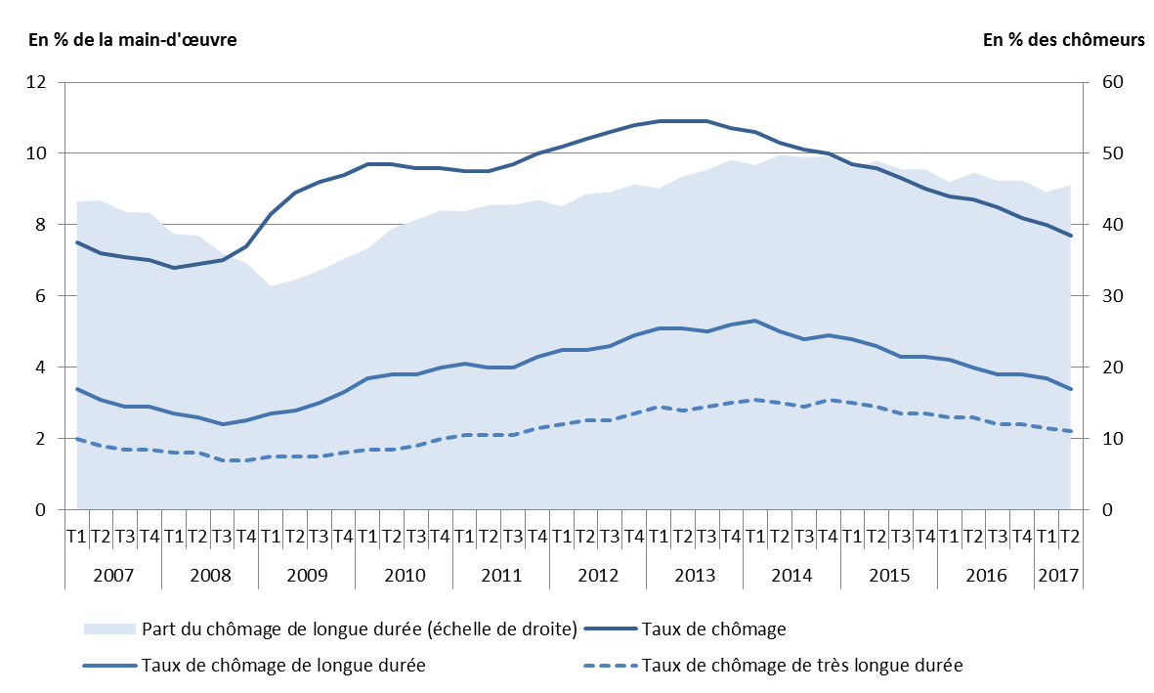**

Source: Eurostat, EFT.

**Le redressement de l'emploi et la baisse du chômage ont été étonnamment forts eu égard à la croissance régulière mais modérée du PIB[[3]](#footnote-3).** Cette tendance s'est affirmée au cours des deux dernières années, tant dans l'UE que dans la zone euro. Cependant, la croissance modérée des heures travaillées par salarié indique une certaine stagnation sur le marché du travail, puisqu'elles restent inférieures d'environ 3 % au niveau antérieur à la crise dans l'UE (figure 2) et d'environ 4 % dans la zone euro. L'augmentation du travail à temps partiel et, dans une moindre mesure, la réduction des heures de travail à plein temps ont contribué à cette évolution. Cependant, en 2016, l'emploi à plein temps a progressé plus rapidement que le travail à temps partiel (voir plus loin dans cette section).

Figure 2: Croissance du PIB réel, de l'emploi et des heures travaillées par salarié dans l'UE (variation cumulée - indice 2008 = 100)

**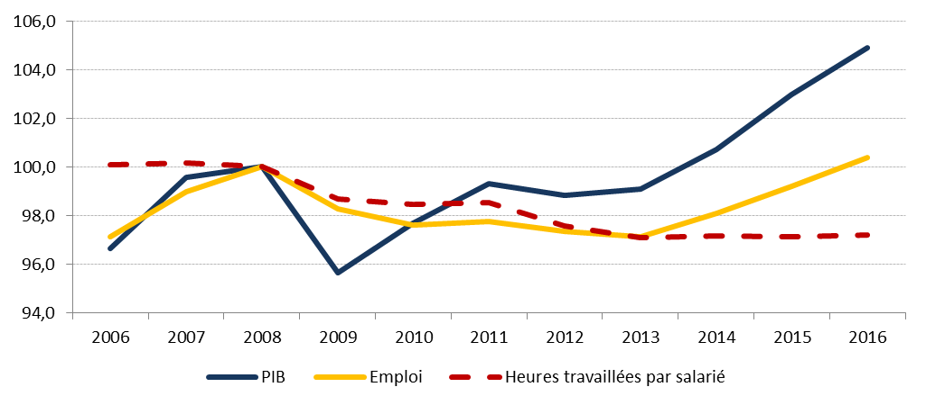**

Source: Eurostat, Comptes nationaux (calculs de la DG EMPL).

**La croissance de l'emploi a été plus importante chez les travailleurs âgés.** Comme le montre la figure 3, la plus forte augmentation des chiffres de l'emploi dans l'UE, de 4,6 % en 2016, a été enregistrée par les travailleurs âgés (55-64 ans). Cela se traduit par une augmentation continue du taux d'emploi de ce groupe dans la période postérieure à la crise, passant de 45,5 % en 2008 à 55,3 % en 2016, et une augmentation correspondante du taux d'activité (59,1 % en 2016). Cette tendance s'explique par les réformes des systèmes de retraite nationaux entreprises pour améliorer leur durabilité et accroître l'offre de main-d'œuvre dans un contexte d'évolution démographique (y compris l'augmentation de l'espérance de vie). Comme en 2015, la croissance de l'emploi a été comparativement plus faible chez les jeunes (15-24 ans) et les travailleurs de la première tranche d'âge (25-54 ans), bien que plus rapide dans le premier groupe (1,3 % contre 0,8 %). Compte tenu d'un taux d'activité constant (41,5 % en 2015 et en 2016), la création d'emplois stables chez les jeunes a contribué à la baisse du chômage de cette catégorie de la population. La croissance de l'emploi a été similaire pour les deux sexes, comme c'était déjà le cas en 2015. L'emploi des hommes et des femmes a augmenté de 1,4 % en 2016. Cela signifie que, alors que les taux d'emploi ont augmenté pour les deux groupes (de 1 point, atteignant respectivement 76,9 % et 65,3 %), l'écart du taux d'emploi entre les hommes et les femmes est resté inchangé.

**Bien qu'en hausse dans tous les niveaux d'études, l'emploi a principalement augmenté chez les travailleurs les plus qualifiés.** En effet, le nombre de personnes diplômées de l'enseignement supérieur en activité a augmenté de 3,1 % en 2016 (groupe d'âge 25-64 ans). Les travailleurs moyennement qualifiés (diplômés du deuxième cycle de l'enseignement secondaire) et peu qualifiés (diplômés au mieux du premier cycle de l'enseignement secondaire) ont enregistré une augmentation comparativement moins élevée, de respectivement 0,4 % et 0,9 %[[4]](#footnote-4). Les tendances détaillées par État membre sont présentées dans les sections suivantes du rapport.

Figure 3: Taux d’emploi et croissance de l’emploi dans les différents groupes de la population de l’UE

**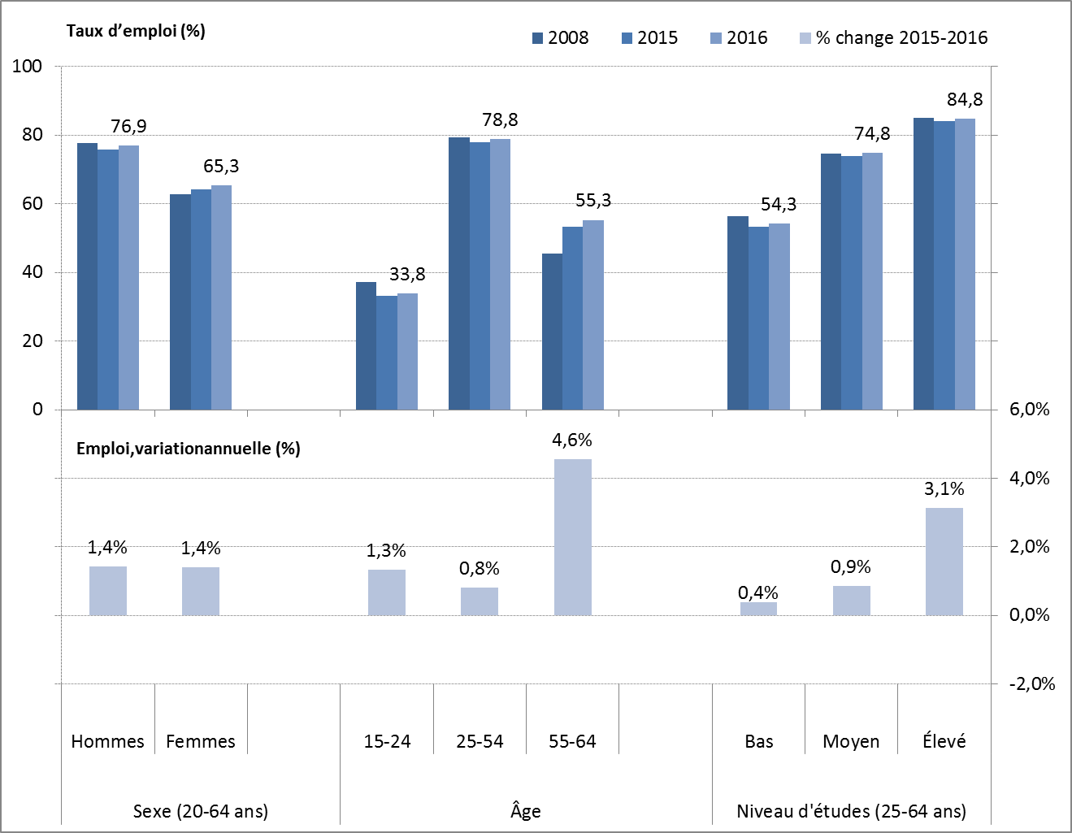**

Source: Eurostat, EFT.

**La reprise stimule les emplois permanents et temporaires, avec de plus en plus d'emplois à plein temps.** En termes absolus, l'augmentation du nombre de salariés sous contrat à durée indéterminée en 2016 a été supérieure à celle des salariés sous contrat temporaire (2,7 millions contre 0,6 million), mais en pourcentage l'augmentation est plus importante pour ces derniers. Le pourcentage de salariés ayant un contrat temporaire par rapport à l'ensemble des salariés est resté stable à 14,2 % (ce point est examiné plus en détail à la section 3.3.1). Le travail indépendant n'a augmenté que légèrement (de 0,3 %) en 2016, avec une augmentation plus rapide chez les travailleurs indépendants sans salariés (ce point est examiné plus en détail à la section 3.1.1). Comme indiqué précédemment dans le présent chapitre, après le début de la crise, le nombre de travailleurs à temps partiel a sensiblement augmenté (d'environ 11 % par rapport à 2008), tandis que l'emploi à plein temps a diminué (de 2 %). Néanmoins, cette tendance pourrait être sur le point de s'inverser, car il a été créé proportionnellement plus d'emplois à plein temps que d'emplois à temps partiel en 2016 (cela ne s'était produit qu'une seule fois depuis 2008, en 2014). De plus, la part du temps partiel involontaire a diminué en 2016, passant de 29,1 % à 27,7 %. Conformément à la tendance des dernières années, la plupart des emplois ont été créés dans les services (+1,7 %). L'industrie et la construction ont également enregistré une belle croissance (+ 1 % dans les deux cas). Dans la construction, la croissance de l'emploi est une première depuis 2008, même si le nombre de personnes travaillant dans le secteur reste inférieur de 18 % à celui de cette année-là. Les emplois dans l'agriculture ont continué de baisser, suivant une tendance à long terme, de 4 % en 2016.

### 1.2 Tendances sociales

**L'amélioration de la situation sur le marché du travail a entraîné une amélioration générale de la situation financière des ménages**. Le revenu disponible brut des ménages (RDBM), qui mesure le revenu primaire des ménages ajusté après impôts et transferts sociaux, a augmenté pour la troisième année consécutive en 2016 et a atteint le précédent sommet de 2009[[5]](#footnote-5). Les données trimestrielles indiquent une augmentation stable d'environ 2 % par an en 2016. La croissance s'est maintenue au premier trimestre de 2017, mais à un rythme moins soutenu[[6]](#footnote-6). Cette croissance récente résulte d'une augmentation des revenus du travail, les revenus des indépendants et, plus particulièrement, les rémunérations des salariés augmentant à un rythme soutenu. Cette évolution tient essentiellement aux taux d'emploi plus élevés et, dans une moindre mesure, à l'augmentation des salaires. Les augmentations des prestations sociales ont également amélioré le revenu disponible des ménages, mais leur contribution à la croissance globale du RDBM a diminué au second semestre de 2016. La contribution des revenus de la propriété et des autres revenus est restée stable au cours des dernières années, tandis que la hausse des cotisations sociales et des impôts a eu un effet négatif sur la croissance du RDBM.

**L'amélioration des revenus des ménages a réduit le nombre de personnes exposées au risque de pauvreté ou d'exclusion sociale (AROPE[[7]](#footnote-7)).** Cet indicateur a continué de s'améliorer, pour la quatrième année consécutive, en 2016, passant à 23,5 % (contre 23,8 % un an plus tôt), et il s'approche aujourd'hui de son niveau le plus bas (23,3 %), enregistré en 2009. Cependant, les progrès réalisés pour atteindre le grand objectif de la stratégie Europe 2020 consistant à sortir au moins 20 millions de personnes de la pauvreté par rapport à 2008 restent insuffisants. Environ 118 millions de personnes étaient menacées de pauvreté ou d’exclusion sociale en 2016, soit environ 700 000 personnes de plus qu’en 2008[[8]](#footnote-8). Le risque était plus répandu dans certains groupes: les enfants (âgés de 0 à 17 ans, 26,4 %), les jeunes (âgés de 18 à 24 ans, 30,5 %) ainsi que les personnes diplômées au mieux du premier cycle de l'enseignement secondaire (34,9 %) et les personnes handicapées (âgées de 16 ans et plus, 29,9 %). Deux tiers des chômeurs étaient également menacés de pauvreté ou d'exclusion sociale en 2016. Les personnes nées en dehors de l'Union sont confrontées à des risques plus élevés de pauvreté ou d'exclusion sociale (39,1 % en 2015). À l'inverse, les personnes âgées (65 ans et plus) restent relativement mieux protégées (malgré une légère aggravation du risque, de 17,4 % en 2015 à 18,3 % en 2016).

Figure 4: Sous-indicateurs des «personnes exposées au risque de pauvreté ou d’exclusion sociale», période 2005-2016

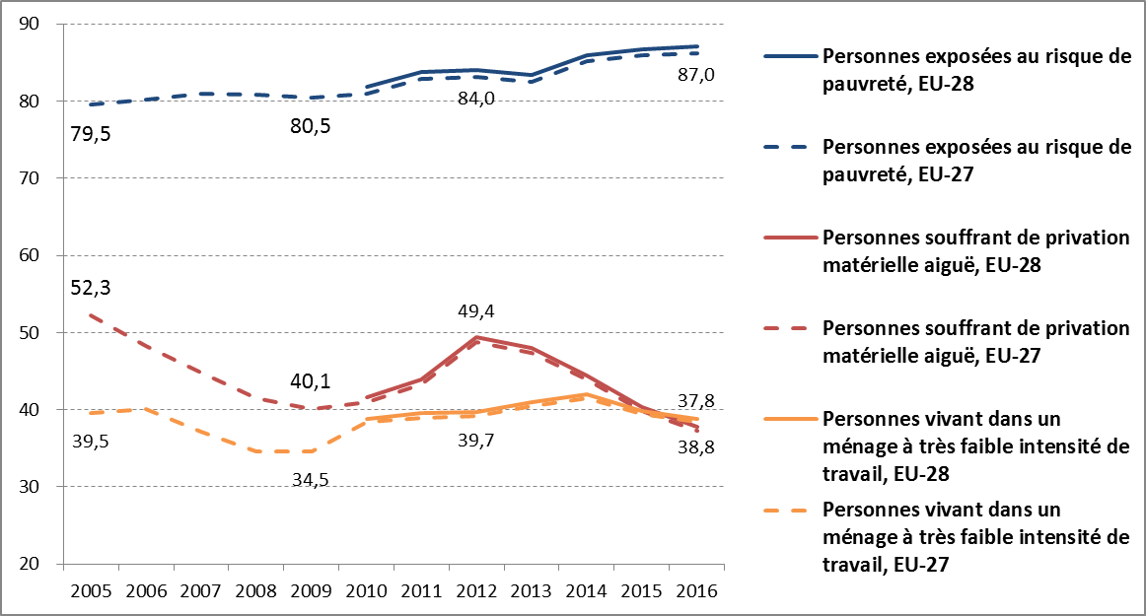

Source: Eurostat, SILC. Remarque: dans ce graphique, l'UE-27 correspond à l'Union sans la Croatie (dont les données ne sont disponibles que depuis 2010).

**Eu égard aux sous-composantes du risque de pauvreté et d'exclusion sociale, la pauvreté monétaire reste le principal défi à relever.** Le nombre de personnes exposées au risque de pauvreté (AROP[[9]](#footnote-9))a augmenté pendant plusieurs années après la crise, à cause d'une conjoncture et d'un marché du travail défavorables jusqu'au milieu de l'année 2014, et a culminé à 87 millions en 2016[[10]](#footnote-10). Néanmoins, par rapport à la population, le pourcentage de personnes exposées au risque de pauvreté s'est stabilisé en 2015 et 2016 (à 17,3 % au cours de ces deux années) grâce à la reprise et à l'amélioration de la situation sur le marché du travail. Ce pourcentage reste cependant supérieur à celui enregistré avant la crise (16,4 % en 2009). Les estimations préliminaires relatives à l'exercice 2016 indiquent que la pauvreté monétaire a continué à se stabiliser dans la plupart des États membres.

**Le nombre de personnes souffrant de privation matérielle aiguë (SMD[[11]](#footnote-11)) a diminué depuis 2013 et a atteint en 2016 le niveau le plus bas jamais enregistré** **(37,8 millions).** Ce chiffre équivaut à 7,5 % de la population de l'Union (contre 8,1 % en 2015). Sa diminution, qui traduit une baisse de la pauvreté absolue, est le principal moteur de la réduction du nombre de personnes menacées de pauvreté ou d'exclusion sociale L'amélioration de la situation sur le marché du travail a entraîné une diminution de la part des personnes vivant dans des ménages (presque) sans emploi[[12]](#footnote-12).Cette part s'élevait à 10,4 % (ou 38,8 millions) en 2016, enbaisse par rapport au sommet de 11,2 % en 2014. Considérée à plus long terme, elle demeure élevée par rapport à 2008 (9,2 %).

**Le risque de pauvreté des travailleurs a continué de croître (cette tendance remonte à la crise) et concernait 9,6 % de la population en âge de travailler en 2016**. Ce taux reste supérieur au taux plancher de 2010 (8,3 %) et correspond à plus de 32 millions de travailleurs. Même s'il est essentiel pour réduire le risque de pauvreté, l'emploi seul n'est pas toujours suffisant pour sortir les gens de la pauvreté. La multiplication des formes d'emploi atypiques et la polarisation de l'emploi pourraient avoir une incidence sur les futurs résultats de cet indicateur.

**L'inégalité de revenus a commencé à diminuer légèrement en 2016, après avoir augmenté au lendemain de la crise.** Le rapport interquintile de revenu (c'est-à-dire le ratio entre les revenus des 20 % de la population ayant les revenus les plus élevés et ceux des 20 % de la population ayant les revenus les plus bas ) a légèrement baissé, passant de 5,2 en 2015 à 5,1 en 2016, après avoir augmenté depuis 2009 (il était alors de 4,9). Cette petite évolution traduit l'amélioration de la conjoncture et de la situation sur le marché du travail. Néanmoins, l'indicateur moyen de l'UE sur l'inégalité de revenus cache des variations considérables entre les pays (voir la section 3.4).

# 2. INSTANTANÉS DU TABLEAU DE BORD SOCIAL

Le socle européen des droits sociaux, coulé dans une proclamation interinstitutionnelle signée par le Parlement européen, le Conseil et la Commission le 17 novembre 2017, énonce un certain nombre de principes et de droits essentiels qui visent à favoriser un fonctionnement efficace et équitable des marchés du travail et des systèmes de protection sociale. Il est conçu pour indiquer la direction à suivre pour renouer avec la convergence vers de meilleures conditions de vie et de travail dans les États membres.

Le socle européen des droits sociaux est accompagné d'un nouveau tableau de bord social qui permettra de suivre les résultats et de déceler des tendances dans les États membres[[13]](#footnote-13). La présente édition du rapport conjoint sur l'emploi présente les résultats du tableau de bord social, qui remplace le tableau de bord d’indicateurs clés en matière sociale et d’emploi adopté en 2013[[14]](#footnote-14). Le nouveau tableau de bord fournit un certain nombre d'***indicateurs clés*** permettant d'examiner les résultats obtenus par les États membres en matière sociale et d’emploi dans trois grands domaines (dimensions) définis dans le cadre du socle: primo, l’égalité des chances et l’accès au marché du travail; secundo, des marchés du travail dynamiques et des conditions de travail équitables; tertio, le soutien des pouvoirs publics/la protection et l’inclusion sociales. Cette analyse s'inscrit dans le cadre plus large de la réforme présentée au chapitre 3.

### 2.1 Le tableau de bord expliqué

**Le tableau de bord social constituera un outil central de suivi de la convergence vers de meilleures conditions de travail et de vie**. Il se compose concrètement des 14 indicateurs clés suivants, qui servent à évaluer les tendances sociales et en matière d'emploi en général[[15]](#footnote-15):

* *Égalité des chances et accès au marché du travail:*
  1. Proportion de jeunes de 18 à 24 ans ayant quitté prématurément le système d’éducation et de formation
  2. Écart du taux d'emploi entre les hommes et les femmes âgés de 20 à 64 ans
  3. Inégalité de revenus mesurée par le rapport interquintile S80/S20
  4. Taux de risque de pauvreté ou d’exclusion sociale (AROPE)
  5. Jeunes sans emploi qui ne suivent ni études ni formation (taux NEET), groupe des 15-24 ans
* *Marchés du travail dynamiques et conditions de travail équitables[[16]](#footnote-16):*
  1. Taux d'emploi (personnes âgées de 20 à 64 ans)
  2. Taux de chômage (personnes âgées de 15 à 74 ans)
  3. Participants aux politiques actives du marché du travail sur 100 personnes qui souhaitent travailler
  4. Revenu disponible brut des ménages en termes réels, par habitant:[[17]](#footnote-17)
  5. Rémunération des salariés par heure travaillée, en euros
* *Soutien des pouvoirs publics / Protection et inclusion sociales*

1. Incidence des transferts sociaux (autres que les pensions) sur la réduction de la pauvreté[[18]](#footnote-18)
2. Enfants de moins de 3 ans dans des structures d'accueil formelles
3. Besoins en soins médicaux non satisfaits déclarés par l’intéressé
4. Part de la population possédant des compétences numériques générales de base ou plus avancées

**La méthode commune d'analyse du tableau de bord a été approuvée par le comité de l'emploi et le comité de la protection sociale** (voir l'annexe 3 pour plus de précisions). Suivant cette méthode, on évalue la situation et les évolutions dans les États membres en examinant les niveaux et les variations annuelles[[19]](#footnote-19) de chacun des indicateurs clés du tableau de bord social.Les niveaux et les variations sont classés en fonction de leur écart par rapport aux moyennes UE (non pondérées) respectives. Les résultats des États membres concernant les niveaux et les variations sont ensuite combinés (au moyen d'une matrice prédéfinie) de sorte que tous les États membres sont classés dans l'une des sept catégories suivantes: «meilleurs éléments», «mieux que la moyenne», «bien, mais à surveiller», «autour de la moyenne», «faible, mais en voie d'amélioration», «à surveiller» et «situations critiques». Sur cette base, le tableau 1 contient un résumé des résultats du tableau de bord, établi sur la base des derniers chiffres disponibles pour chaque indicateur.

**Une lecture attentive et réfléchie du tableau est recommandée.** À cette fin, une analyse détaillée des 14 indicateurs, y compris des tendances à plus long terme et d'indicateurs supplémentaires, le cas échéant, est présentée au chapitre 3. En outre, les prochains rapports par pays contiendront une analyse approfondie de toutes les «situations critiques» et préciseront le contexte socio-économique, ce qui doit permettre de mieux définir les défis spécifiques des pays dans le cadre du Semestre européen. La Commission pourra s'appuyer sur ce travail d'analyse pour élaborer ultérieurement ses propositions de recommandations par pays, le cas échéant.

### 2.2 Données du tableau de bord social

**La convergence vers le «progrès sociétal» dans les dimensions définies par le socle social requiert des mesures.** L'analyse des indicateurs clés montre au moins une «situation critique» dans 17 États membres.Dans les 14 domaines évalués, 50 «situations critiques» sont recensées, correspondant à près de 13 % du nombre total d'évaluations. Les trois classifications les plus problématiques, «situations critiques», «à surveiller» et «faible, mais en voie d'amélioration» portent le total à 129, soit environ un tiers de toutes les évaluations.

En examinant les trois grandes dimensions relevant du tableau de bord, on remarque que les situations faisant problème apparaissent plus souvent dans le domaine **«soutien des pouvoirs publics/protection et inclusion sociales», avec une moyenne de 11,8** cas (dont 4,5 «situations critiques») par indicateur. L'indicateur de l’**incidence des transferts sociaux sur la réduction de la pauvreté** semble poser le plus de problèmes puisqu'il révèle des difficultés dans 13 États membres (5 se trouvant dans la catégorie la plus basse).

Suivent les dimensions **«égalité des chances et accès au marché du travail»** et **«marchés du travail dynamiques et conditions de travail équitables»**, avec chacune une moyenne d'environ 9 et 8,8 cas posant des problèmes par indicateur (respectivement 4 et 3 «situations critiques»). Dans le premier domaine, c'est l'indicateur de l'**écart du taux d'emploi entre les hommes et les femmes** qui dévoile le plus de résultats insatisfaisants (10). Dans le second, la **rémunération des salariés par heure travaillée** est l'indicateur qui soulève le plus de difficultés (à 13 États).

**Le tableau de bord montre une amélioration du marché du travail et de la situation sociale dans l'ensemble de l'Union.** En moyenne à l'échelle de l'Union, 11 indicateurs clés sur 14 ont enregistré une amélioration par rapport à la dernière année disponible (2016 ou 2015 selon les données), confirmant l'amélioration constante des marchés du travail et de la situation sociale qui a accompagné la reprise économique. En particulier, en ce qui concerne le taux de chômage, 11 États membres peuvent désormais être classés parmi les meilleurs éléments ou au-dessus de la moyenne, et un seul pays se trouve dans une situation critique. Douze États membres sont également classés dans la catégorie «meilleurs éléments» ou «mieux que la moyenne» en ce qui concerne le taux d'emploi et 12 États membres en ce qui concerne le pourcentage de personnes exposées au risque de pauvreté ou d'exclusion sociale. Néanmoins, deux indicateurs (écart du taux d'emploi entre les hommes et les femmes et rémunération des salariés par heure travaillée) sont restés globalement inchangés, et un autre (incidence des transferts sociaux sur la réduction de la pauvreté) s'est légèrement détérioré.

**La situation des États membres reste bigarrée et la gravité des défis à relever varie considérablement d'un État membre à l'autre.** La plupart des États membres ont au moins un défi à relever à la lumière des indicateurs clés, à l'exception du Danemark, de l'Allemagne, de la France, des Pays-Bas, de la Suède et du Royaume-Uni. La Grèce, la Roumanie, l'Italie et la Bulgarie sont classées dans les catégories «situations critiques», «à surveiller» ou «faible, mais en voie d'amélioration» pour au moins dix indicateurs. Dans ce groupe, la Grèce et la Roumanie présentent de loin le plus grand nombre de «situations critiques» (dans lesquelles les indicateurs sont bien en deçà de la moyenne et ne s'améliorent pas suffisamment vite ou continuent de se détériorer). Dans le cas de la Grèce, les situations critiques touchent l'ensemble des trois domaines relevant du tableau de bord (elle obtient néanmoins un bon résultat en ce qui concerne le décrochage scolaire). En Roumanie, les situations critiques concernent surtout l’«égalité des chances et [l’]accès au marché du travail» et le «soutien des pouvoirs publics/[la]protection et [l’]inclusion sociales.». Ces pays sont suivis, en nombre total de situations à redresser, par Chypre (9 défis), l'Espagne et la Croatie (8 défis chacune), la Lettonie, la Lituanie et le Portugal (7 défis chacun). Inversement, le Danemark est classé parmi les meilleurs éléments ou au-dessus de la moyenne pour les 14 indicateurs, suivi de la Suède (12 indicateurs), de l'Autriche (10 indicateurs) et des Pays-Bas (9 indicateurs).

Dans le domaine de **l'égalité des chances et l'accès au marché du travail,** la situation s'est améliorée au cours de l'année écoulée dans l'Union en ce qui concerne les jeunes ayant quitté prématurément le système d’éducation et de formation, le risque de pauvreté et d'exclusion sociale et les jeunes sans emploi qui ne suivent ni études ni formation (NEET). Cependant, elle a globalement stagné du point de vue de l'écart du taux d'emploi entre les hommes et les femmes et de l'inégalité des revenus (mesurée par le rapport interquintile de revenu). Examen par indicateur:

* l'Espagne, Malte, le Portugal et la Roumanie font face à une situation critique en ce qui concerne les jeunes ayant quitté prématurément le système d’éducation et de formation, alors que la Croatie, la Lituanie et la Slovénie sont les meilleurs éléments dans ce domaine;
* la Grèce, l'Italie, Malte et la Roumanie sont dans une situation critique en ce qui concerne l'écart du taux d'emploi entre les hommes et les femmes, alors que la Lettonie, la Lituanie et la Suède sont les meilleurs éléments dans ce domaine;
* la Bulgarie, la Grèce, l'Espagne et la Lituanie font face à une situation critique du point de vue de l'inégalité des revenus, tandis que la République tchèque, la Slovénie, la Slovaquie et la Finlande obtiennent de bons résultats dans ce domaine;
* la situation en ce qui concerne le risque de pauvreté ou d'exclusion sociale est critique en Bulgarie, en Grèce et en Roumanie, alors que la République tchèque, le Danemark, les Pays-Bas et la Finlande sont les meilleurs éléments;
* la Bulgarie, la Grèce, la Croatie, Chypre et la Roumanie sont confrontées à une situation critique en ce qui concerne les NEET, alors que le Danemark, le Luxembourg, les Pays-Bas et la Suède obtiennent les meilleurs résultats.

En ce qui concerne les **marchés du travail dynamiques et conditions de travail équitables dans l'UE**, la situation s'est améliorée au cours de l'année écoulée du point de vue des taux d'emploi et de chômage, de la participation aux politiques actives du marché du travail et du revenu disponible brut par ménage (RDBM), alors qu'elle a été relativement stable du point de vue de la rémunération par salarié. Examen par indicateur:

* la Grèce, la Croatie et l'Italie sont toujours confrontées à une situation critique en ce qui concerne leur taux d'emploi, alors que le Danemark, l'Allemagne, les Pays-Bas, la Suède et le Royaume-Uni sont les meilleurs éléments;
* la Grèce obtient des résultats critiques en ce qui concerne le taux de chômage, alors que la République tchèque et l'Allemagne sont les meilleurs éléments;
* la Bulgarie, l'Estonie, la Croatie, la Roumanie et la Slovénie font face à une situation critique en ce qui concerne la participation aux politiques actives du marché du travail, à l'inverse de la Belgique, du Danemark, de la France, de la Hongrie et de la Suède;
* la croissance du RDBM par habitant est considérée comme une situation critique en Grèce et à Chypre, alors que les meilleurs résultats en la matière sont obtenus en Pologne et en Roumanie;
* la Bulgarie, la Hongrie et la Pologne sont confrontées à une situation critique en ce qui concerne la rémunération par salarié, tandis que la Belgique, le Danemark, la France, le Luxembourg et les Pays-Bas obtiennent les meilleurs résultats.

En ce qui concerne **le soutien des pouvoirs publics/la protection et l’inclusion sociales**, la situation s'est améliorée au cours de l'année écoulée du point de vue de la disponibilité des services d’accueil des enfants, des besoins en soins médicaux non satisfaits déclarés par l'intéressé et des compétences numériques, mais elle s'est détériorée du point de vue de l'incidence des transferts sociaux sur la réduction de la pauvreté. Examen par indicateur:

* la Bulgarie, la Grèce, l'Italie, la Lituanie et la Roumanie sont toujours confrontées à une situation critique quant à la capacité de leurs transferts sociaux de réduire la pauvreté. À l'inverse, le Danemark, l'Autriche, la Finlande et la Suède sont les meilleurs éléments;
* la République tchèque, la Pologne et la Slovaquie sont en situation critique en ce qui concerne la disponibilité de structures formelles d'accueil des enfants, alors que la Belgique, le Danemark, le Luxembourg, le Portugal et la Suède sont les meilleurs éléments dans ce domaine;
* l'Estonie, la Grèce, l'Italie, la Pologne et la Roumanie sont confrontées à une situation critique du point de vue des besoins en soins médicaux non satisfaits déclarés par l’intéressé (aucun pays n'a été classé, suivant la méthode, dans la catégorie des «meilleurs éléments»);
* la Bulgarie et la Roumanie font face à une situation critique en ce qui concerne les niveaux de compétences numériques, tandis que le Danemark, le Luxembourg, les Pays-Bas et la Finlande obtiennent les meilleurs résultats.

**Tableau1:** **Résumé des indicateurs clés du tableau de bord social**



Remarque: au 31 octobre 2017, les données sur la participation aux PAMT étaient indisponibles pour la Grèce, l'Italie, Malte et le Royaume-Uni (le Luxembourg ne les avait pas transmises en raison d'un problème de vérification); les chiffres de la croissance du RDBM par habitant n'étaient pas disponibles pour la Croatie, le Luxembourg et Malte; le rapport interquintile de revenu, le taux de risque de pauvreté ou d’exclusion sociale et l'incidence des transferts sociaux sur la réduction de la pauvreté n'étaient pas disponibles pour l'Irlande.

|  |
| --- |
| ***Encadré 1. Définition de références - état des lieux***  La communication du 26 avril 2017 établissant un socle européen des droits sociaux[[20]](#footnote-20) note que «*La définition de références et l’échange de bonnes pratiques seront utilisés dans un certain nombre de domaines, tels que la législation sur la protection de l’emploi, les allocations de chômage, le salaire minimum, le revenu minimum et les compétences*». En 2015, donnant suite au rapport des cinq présidents[[21]](#footnote-21), la Commission, en collaboration avec les États membres, a entamé des exercices d'évaluation comparative fondés sur des critères de référence dans certains des domaines mentionnés dans la communication sur le socle social. Ces évaluations comparatives visent à soutenir les réformes structurelles et le nivellement par le haut des résultats obtenus. Contrairement à d'autres exercices d'examen croisé, où l'accent est principalement mis sur la comparaison des résultats généraux, cet exercice de comparaison des performances porte aussi sur des leviers stratégiques (c'est-à-dire sur des paramètres stratégiques spécifiques pouvant déboucher sur de meilleurs résultats).  Le comité de l'emploi et le comité de la protection sociale sont convenus d'une méthode commune en trois étapes: 1) définir les principaux défis et établir une série d'indicateurs de résultat de haut niveau applicables au domaine d'action considéré; 2) indicateurs de performance permettant de comparer les performances; 3) déterminer des leviers stratégiques, qui sont accompagnés de principes généraux d'orientation politique et, le cas échéant, d'indicateurs spécifiques. À ce stade, l'objectif est de permettre des comparaisons entre les États membres pour chaque levier stratégique, plutôt que de fixer des valeurs de référence.  Les discussions au sein du comité de l'emploi sur un projet pilote sur les prestations de chômage et les politiques actives du marché du travail ont débuté en 2016, et un accord a été trouvé en 2017. Cela concerne notamment trois indicateurs de résultat (taux de chômage, chômage de longue durée et taux de risque de pauvreté des chômeurs), deux indicateurs de performance (proportion des personnes désireuses de participer à des mesures d'activation régulières et couverture des personnes au chômage depuis moins de 12 mois par les prestations de chômage) et trois indicateurs de levier stratégique, notamment dans le domaine des prestations de chômage (taux de remplacement, conditions d'admissibilité et durée des prestations). L'analyse des prestations de chômage présentée au chapitre 3.3 s'appuie sur les résultats de l'analyse comparative. Les travaux sont toujours en cours en ce qui concerne les leviers stratégiques relatifs aux politiques d'activation.  Un exercice d'analyse comparative des régimes de revenu minimumest également mis au point conjointement avec les États membres au sein du comité de la protection sociale. L'état d'avancement de cet exercice est décrit au chapitre 3.4. Le travail progresse également sur l’évaluation comparative des performances dans le domaine des compétences, avec une attention particulière pour les leviers stratégiques relatifs à l'apprentissage des adultes.  Dans le cadre du socle européen des droits sociaux, la Commission entend poursuivre la réflexion sur la définition de références avec les États membres, dans le but de définir les principes du socle pour lesquels l'analyse comparative peut apporter une contribution positive à l'apprentissage mutuel et à la convergence ascendante. |

# 3. EMPLOI ET RÉFORMES SOCIALES — RÉSULTATS ET ACTION DES ÉTATS MEMBRES

La présente section fournit un aperçu des récents indicateurs clés en matière sociale et d’emploi, ainsi que les mesures adoptées par les États membres dans les domaines prioritaires déterminés par les lignes directrices de l’UE pour l’emploi, telles qu'elles ont été adoptées par le Conseil en 2015[[22]](#footnote-22). Pour chaque ligne directrice, l’évolution récente d’une sélection d’indicateurs clés est présentée, ainsi que les mesures stratégiques adoptées par les États membres. En ce qui concerne ce dernier point, la section s'appuie sur les programmes nationaux de réforme 2017 des États membres et les sources de la Commission européenne[[23]](#footnote-23). Sauf indication contraire, seules les mesures stratégiques mises en œuvre après juin 2016 sont présentées dans le rapport. Une analyse approfondie de l’évolution récente du marché du travail figure dans le rapport 2017 sur l’évolution du marché du travail et des salaires en Europe[[24]](#footnote-24) et dans le rapport 2017 sur l’évolution de l’emploi et de la situation sociale en Europe[[25]](#footnote-25).

## 3.1 Ligne directrice 5: Stimuler la demande d'emplois

La présente section porte sur la mise en œuvre de la ligne directrice 5 pour l’emploi, qui recommande aux États membres de créer les conditions favorisant la demande et la création d’emplois. Elle présente d'abord un aperçu des taux de chômage et d'emploi par État membre, en complément de l'analyse effectuée à l'échelle de l'Union au chapitre 1, afin de mettre en évidence la pertinence de l'enjeu que représente la création d'emplois dans l'ensemble des pays. Elle examine ensuite la dynamique du travail indépendant, utilisée comme indicateur de l'entrepreneuriat et comme source de croissance de l'emploi en soi. Elle analyse enfin les principaux déterminants macroéconomiques des décisions de recrutement, à savoir les évolutions des salaires et du coin fiscal. La section 3.1.2 traite des mesures stratégiques mises en œuvre par les États membres dans ces domaines afin de promouvoir la demande de main-d’œuvre, y compris les subventions à l’embauche.

### 3.1.1 Indicateurs clés

**Dans près de la moitié des États membres, le taux de chômage a nettement diminué en 2016, de plus d'un point de pourcentage.** La diminution a été supérieure à la moyenne dans certains États membres accablés par des taux de chômage très élevés, notamment en Espagne, en Croatie et à Chypre (2 points de pourcentage ou plus), mais aussi en Grèce et au Portugal, ce qui indique une convergence[[26]](#footnote-26) vers des taux de chômage plus faibles. Cependant, les différences restent importantes.Comme le montre la figure 5 (qui combine les niveaux et les variations selon la méthode convenue d'évaluation des indicateurs clés du tableau de bord social[[27]](#footnote-27)), la dispersion des taux de chômage est restée importante en 2016[[28]](#footnote-28), avec des valeurs allant d'environ 4 % en République tchèque et en Allemagne (les «meilleurs éléments») à 23,6 % en Grèce («situation critique»). Bien que le taux de chômage ait diminué de 1,3 point de pourcentage en Grèce, le niveau global reste élevé. De plus, les taux de chômage restent élevés en Italie, sans amélioration significative en 2016 (baisse de seulement 0,2 point de pourcentage). Parmi les États membres affichant des taux de chômage inférieurs à la moyenne, l'Estonie et l'Autriche ont enregistré une légère augmentation en 2016. En dépit d'une décrue constante depuis 2013, le taux de chômage enregistré en 2016 était toujours supérieur à celui de 2008 dans la plupart des États membres (figure 6). Seuls l'Allemagne, la Hongrie, Malte, la Pologne, le Royaume-Uni et la République tchèque faisaient exception.

Figure 5: Taux de chômage (15-74) et variation annuelle (indicateur clé du tableau de bord social)



Source: Eurostat, EFT (calculs de la DG EMPL). Période: niveaux 2016 et variations annuelles par rapport à 2015. Remarque: les axes sont centrés sur la moyenne non pondérée de l’UE. La légende est présentée en annexe.

Figure 6: Taux de chômage (15-74), comparaison pluriannuelle

**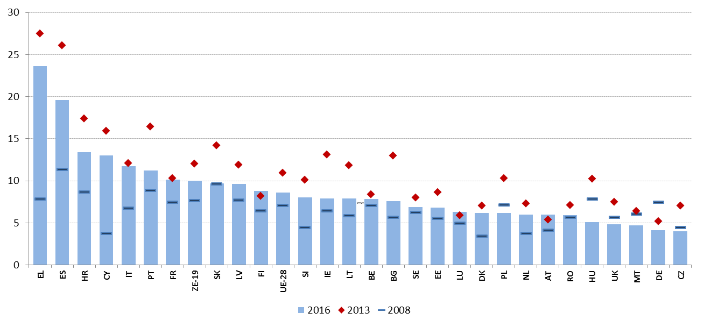**

Source: Eurostat, EFT.

**Le taux d'emploi a augmenté dans 27 des 28 États membres, même si des disparités importantes subsistent.** Seul le Luxembourg a enregistré une légère baisse au cours de la dernière année. Comme le montre la figure 7, les taux d'emploi ne convergent que partiellement. La pente modérément négative de la droite de régression corrélant les variations avec les niveaux des taux d'emploi en est le reflet. Cela suggère que les États membres ayant des taux d'emploi plus faibles croissent un peu plus vite que la moyenne, et vice versa - mais la situation reste disparate. Les taux d'emploi (dans la tranche d'âge des 20 à 64 ans) divergent considérablement, allant de 56,2 % en Grèce à 81,2 % en Suède. Au bas de l’échelle, le taux d’emploi reste nettement inférieur à la moyenne de l’UE (en dessous de 65 %) en Grèce, en Croatie, en Italie (toutes trois en «situations critiques») et en Espagne (classée «faible, mais en voie d’amélioration» en raison d’une progression notable). Il est légèrement plus élevé en Roumanie, en Belgique et en Bulgarie, mais il augmente à un rythme plus lent que la moyenne. À l’inverse, les Pays-Bas, le Danemark, le Royaume-Uni, l’Allemagne et la Suède sont les «meilleurs éléments», avec des taux d’emploi égaux ou supérieurs à 77 %. L’emploi devrait, selon les prévisions économiques de l’automne 2017 de la Commission européenne, augmenter en 2017 et en 2018 dans presque tous les États membres.

Figure 7: Taux d'emploi (20-64) et variation annuelle (indicateur clé du tableau de bord social)

**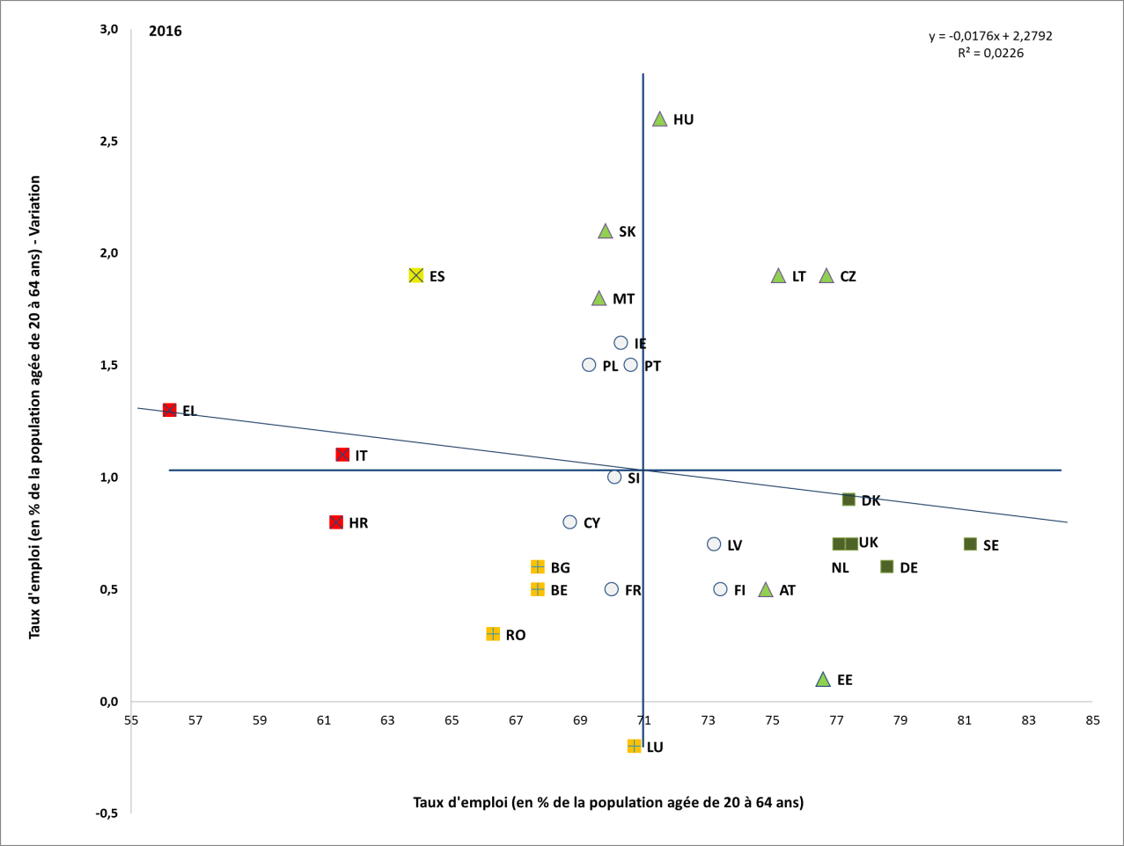**

Source: Eurostat, EFT (calculs de la DG EMPL). Période: niveaux 2016 et variations annuelles par rapport à 2015. Remarque: les axes sont centrés sur la moyenne non pondérée de l’UE. La légende est présentée en annexe.

**Les taux d'emploi moyens dans l'UE n'ont cessé d'augmenter depuis 2013 et dépassent maintenant les niveaux d'avant-crise, mais les disparités restent importantes.** En 2016, plus de la moitié des États membres, 17 pays, se situent encore en deçà des niveaux de2008 (Figure 8). C'est particulièrement évident dans les pays les plus touchés par la crise, notamment la Grèce (-10,1 points de pourcentage), Chypre (-7,7 points), l'Espagne (-4,6 points) et la Croatie (-3,5 points). Il est rassurant de constater que la reprise a contribué à la croissance de l'emploi dans presque tous les États membres par rapport à 2013. Les hausses les plus importantes des taux d'emploi depuis 2008 ont été enregistrées en Hongrie (+8,5 points de pourcentage) et en Lituanie (+5,3 points de pourcentage).

Figure 8: Taux d'emploi (20-64), comparaison pluriannuelle

**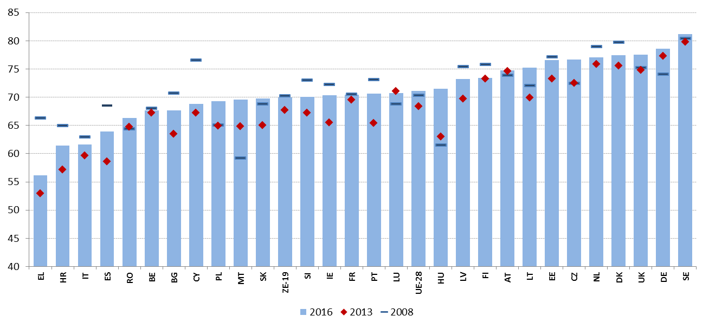**

Source: Eurostat, EFT.

**Dans un contexte de croissance soutenue de l'emploi, les tendances en matière d'emploi indépendant tendent à être plus stables.** Le taux d'emploi indépendant moyen a diminué en 2016 pour s'établir à 14,0 %, soit le taux le plus bas depuis 2008, l'emploi total ayant augmenté plus rapidement (+1,5 %) que l'emploi indépendant (+0,3 %). Toutefois, si l'on exclut le secteur primaire (agriculture, sylviculture et pêche), qui souffre d'un déclin structurel, le nombre de travailleurs non salariés a augmenté presque aussi vite que l'emploi total (de 1,3 %). Le travail indépendant des personnes issues de l'immigration a poursuivi sa progression régulière: le taux pour les personnes n'ayant pas la citoyenneté de l'UE est passé à 12,2 % en 2016, contre 11,9 % en 2015 (il n'était que de 10 % en 2010). De plus, l'évolution démographique a entraîné une forte augmentation du nombre de travailleurs indépendants âgés de 65 ans et plus. En 2016, leur nombre s'élevait à 8 % du nombre de travailleurs indépendants (6 % en 2006).

**En termes absolus, l'emploi indépendant a augmenté en 2016 dans la majorité des États membres**. Les évolutions sectorielles ont joué un rôle, avec des baisses principalement concentrées dans les États membres où la proportion de travailleurs indépendants dans le secteur primaire est supérieure à la moyenne (Croatie, Roumanie, Slovénie, Bulgarie, Portugal, Finlande et Pologne). Des baisses ont également été enregistrées à Chypre, en Allemagne, en Belgique, en Suède et en Italie, tandis que le travail indépendant a progressé dans tous les autres États membres (de 5 % ou plus au Luxembourg, en Slovaquie et au Royaume-Uni). Le taux de travail indépendant chez les hommes a poursuivi sa baisse constante (il a atteint 17,5 % en 2016, alors qu'il dépassait 18 % jusqu'en 2014), tandis que le taux de travail indépendant des femmes est resté stable, autour de 9,9 %, depuis 2012.

**Le travail indépendant sans salariés (les travailleurs à leur compte) reste très répandu**. En 2016, le nombre de travailleurs indépendants hors secteur primaire a augmenté de 1,8 % (et de 9 % par rapport à 2008), tandis que le nombre d'employeurs (indépendants avec salariés) hors secteur primaire n'a augmenté que de 0,3 % (et était en baisse de 10 % par rapport à 2008). Le travail indépendant sans salariés peut cacher des situations de faux travail indépendant; cette question, ainsi que celle de la segmentation du marché du travail sera examinée plus en détail à la section 3.3.

**La croissance des salaires reste modérée dans l'UE, malgré des améliorations continues sur le marché du travail**. Les salaires réels corrigés de l'évolution des prix à la consommation ont augmenté dans presque tous les États membres et ont augmenté globalement de 1,3 % dans l'Union[[29]](#footnote-29). La croissance a été plus faible dans la zone euro, où, dans le contexte de faible inflation de 2015 et 2016, les salaires réels ont augmenté d'un peu moins de 1 % au cours des deux années. La hausse contenue des salaires, associée à un léger ralentissement de la croissance de la productivité[[30]](#footnote-30), s’est traduite par une progression modérée des coûts salariaux unitaires. La rémunération des salariés varie considérablement à travers l'Europe, allant de 4,6 EUR par heure travaillée en Bulgarie à 43,3 EUR au Luxembourg. De plus, la figure 9[[31]](#footnote-31) montre que l'Europe est largement divisée en deux groupes de pays – à bas salaires et à hauts salaires –, seules Chypre, la Slovénie, l'Italie et l'Espagne étant proches de la moyenne de l'Union. Le peloton de queue est composé, en particulier, de la Bulgarie, de la Pologne et de la Hongrie, ainsi que la Roumanie, qui a enregistré une augmentation importante des rémunérations au cours de l’année écoulée. Certains signes de convergence peuvent être observés, même s'il ne semble pas y avoir de corrélation étroite entre le niveau absolu des salaires et l'évolution des rémunérations.

Figure 9: Rémunération des salariés par heure travaillée et variation annuelle (indicateur clé du tableau de bord social)

**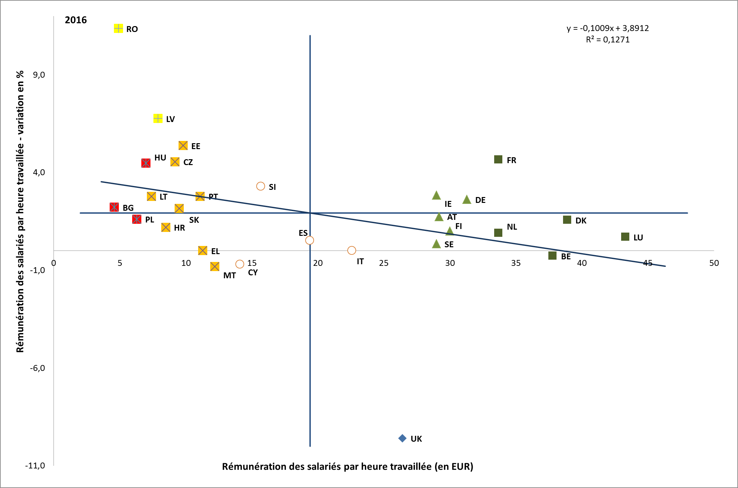**

Source: Eurostat, comptes nationaux. Période: niveaux 2016 et variations annuelles par rapport à 2015. Remarque: les axes sont centrés sur la moyenne non pondérée de l’UE. La légende est présentée en annexe.

**Au cours de la période 2011-2016, la croissance des salaires réels a été inférieure à la croissance de la productivité moyenne dans la majorité des États membres (18 sur 28).** Dans six pays (Belgique, Chypre, Finlande, Croatie, Grèce, Portugal) la croissance des salaires réels a été négative durant la période 2014-2016[[32]](#footnote-32). À plus longue échéance, l’évolution moyenne des salaires réels a également été en retrait par rapport à celle de la productivité (voir graphique 10).

Figure 10: Évolution des salaires et de la productivité entre 2000 et 2016, variations moyennes en %

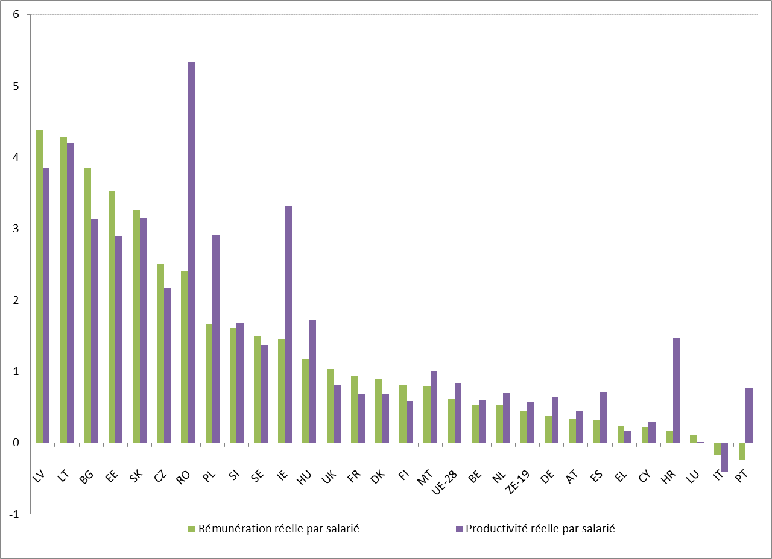

Source: Eurostat, Comptes nationaux (calculs de la DG EMPL).

**L'évolution de la compétitivité des coûts a favorisé un rééquilibrage dans la zone euro, mais les progrès ont faibli**. Dans la zone euro, la balance courante de la plupart des États membres était en excédent en 2015, à la suite d'une politique prolongée de restrictions budgétaires et de modération salariale. Dans le contexte d'une croissance modérée des salaires dans la zone euro, les coûts salariaux unitaires nominaux ont augmenté un peu plus dans les pays caractérisés par des excédents de la balance courante importants et persistants que dans les pays débiteurs nets. Néanmoins, la différence s'est un peu amoindrie en 2016, ce qui a ralenti le rééquilibrage[[33]](#footnote-33).

**Dans la plupart des États membres, la croissance des salaires en 2016 a été inférieure ou égale à celle que laissait entrevoir la relation historique avec le chômage,** les salaires étant à la traîne par rapport à la baisse du chômage. La Belgique, la Bulgarie, la Finlande, la Slovaquie et la Suède sont les pays où la croissance des salaires a été le plus en retrait de ce que la relation historique laissait augurer. La courbe de Phillips – illustration de la relation (normalement négative) entre la croissance des salaires et le chômage – confirme que les salaires ont réagi lentement à la reprise, en particulier dans la zone euro. La figure 11 compare l’évolution annuelle de la rémunération nominale par salarié avec l’«écart de chômage», c’est-à-dire la différence entre le taux de chômage effectif et sa tendance[[34]](#footnote-34). Depuis le début de la crise, la courbe a été «plus plate» qu'auparavant, ce qui implique une réaction plus faible des salaires à la baisse du chômage. De plus, le taux de croissance des rémunérations s'est situé au cours des trois dernières années en deçà de la tendance prévue à la lumière de l'amélioration du marché du travail.

**La dynamique modérée des salaires peut s'expliquer par la faible évolution de la productivité, les prévisions d'une inflation basse, l'effet de certaines réformes du marché du travail et la morosité dudit marché.** Concrètement, le taux de chômage actuel peut ne pas refléter correctement l'état réel de l'utilisation des ressources sur le marché du travail. Outre les personnes cherchant effectivement un emploi (les chômeurs), les travailleurs découragés et les travailleurs à temps partiel sous-employés peuvent exercer des pressions supplémentaires à la baisse sur les salaires. La baisse attendue de l'inflation et le ralentissement de la productivité peuvent également avoir une influence sur les négociations salariales, ce qui réduit la croissance des salaires, compromettant ainsi la durabilité de la reprise. Les salaires négociés donnent également une image claire de la non-matérialisation des tensions salariales, en particulier dans la zone euro: la variation annuelle en pourcentage au premier trimestre de 2017 était de 1,5 %, soit environ 0,5 point de pourcentage de moins qu'au début de la reprise.

Figure 11: Courbe de Phillips pour la zone euro (période 2000-2016)

**<nbr><GETTEXTFROMWORD></nbr>
<title><GETTEXTFROMWORD></title>
<id>2fdcdeb8-3a3f-46c6-9f9e-88eae5cd0546</id>
<srcType>EXCEL</srcType>
<srcPath>G:\A3\Projects and Reports\ANNUAL REVIEW\2017\Part I. Labour market\Chapter 1\Graphs_and_tables\</srcPath>
<srcName>p1ch1_wages_and_ulc.xlsx</srcName>
<type>graph</type>
 <srcSheet>negotiated</srcSheet>
 <srcChartTitle>Chart 16</srcChartTitle>
<pos>inline</pos>
<numbering>internal</numbering>
<manNumb>no</manNumb>
 <insFtn>no</insFtn>
 <insSrc>yes</insSrc>
 <shpSrc><GETTEXTFROMWORD></shpSrc>
<multi>no</multi>
<statAnn>no</statAnn>
<float>no</float>
<bottomShapePageNumber>-1</bottomShapePageNumber>
<version>2</version>
<scrFileTime>2017-06-06T20:40:30</scrFileTime>
<imageInformation>
 <dontScaleUp>no</dontScaleUp>
</imageInformation>
<url></url>**

Source: Base de données AMECO de la DG ECFIN, Eurostat, EFT.

**La pression fiscale sur le travail est restée globalement stable en Europe, mais les différences sont importantes d’un État membre à l’autre.** En 2016, les réductions du coin fiscal[[35]](#footnote-35) pour les travailleurs isolés percevant le salaire moyen ont été très importantes[[36]](#footnote-36) en Autriche (-2,4 pp), en Belgique (-1,4 pp) et en Italie (-1,2 pp), tandis que les augmentations ont été sensibles aux Pays-Bas (1,3 pp), en Grèce (1,0 pp) et en Pologne (0,9 pp). Comme le montre le graphique 12, le coin fiscal varie de moins de 30 % en Irlande et à Malte à environ 50 % en Belgique, en Allemagne, en Hongrie, en Italie, en France et en Autriche. Une dispersion similaire peut être observée pour les travailleurs à faible revenu (c’est-à-dire ceux dont le salaire équivaut à 67 % du salaire moyen), mais différentes tendances apparaissent dans les pays en ce qui concerne la progressivité des taux d’imposition. Entre 2013 et 2016, le coin fiscal moyen non pondéré a diminué de 0,5 point de pourcentage (et de 0,8 pp pour les travailleurs à faible revenu); des baisses importantes ont été enregistrées dans certains des pays ayant les taux les plus élevés (la Belgique et l'Autriche, de même que l'Italie et France, mais les baisses n'ont concerné que les travailleurs à faible revenu) ainsi qu'en Roumanie et au Danemark. À l'inverse, des augmentations importantes ont été enregistrées au Luxembourg et, sur les bas salaires, au Portugal[[37]](#footnote-37).

Figure 12: Coin fiscal, niveau en 2016 et évolution 2013/2016

**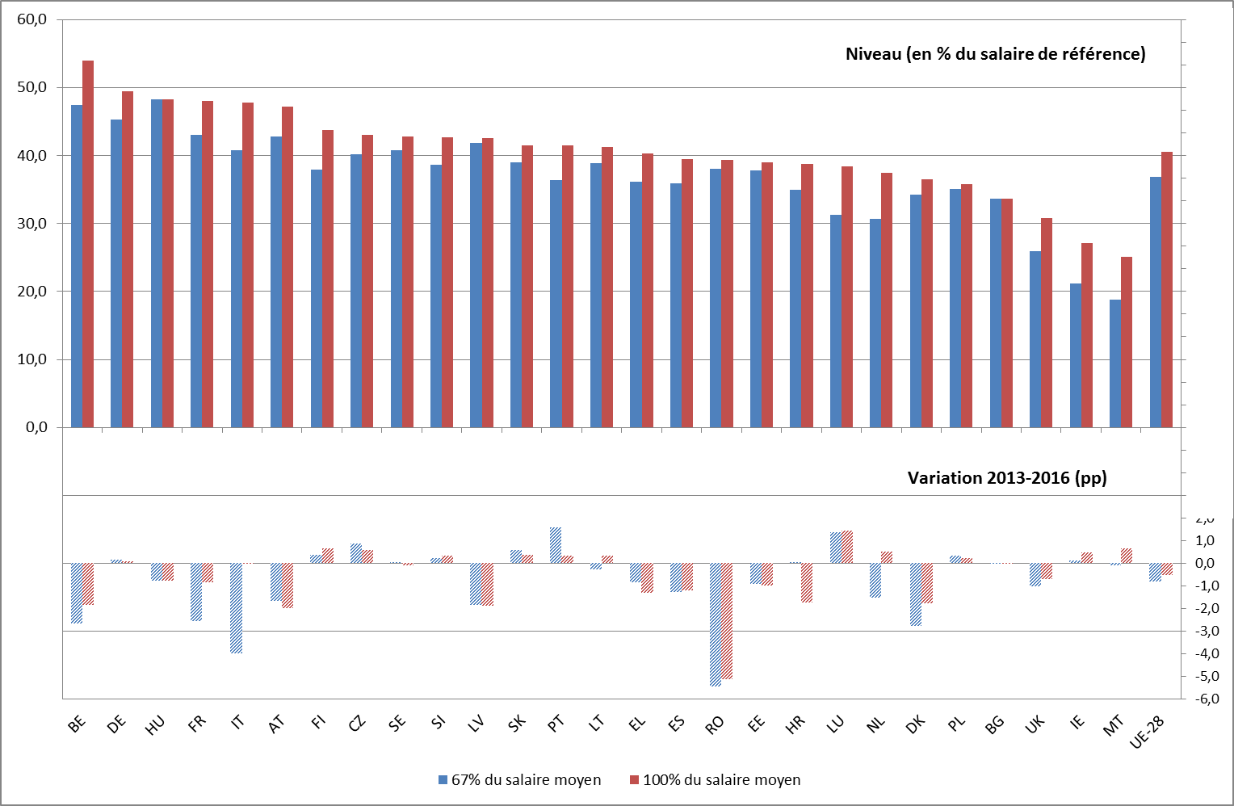**

Source: Base de données Commission européenne-OCDE sur les impôts et les prestations. Remarque: les données portent sur des ménages à revenu unique (sans enfant). Aucune donnée récente n’était disponible pour Chypre.

### 

### 3.1.2 Stratégies adoptées

**Les États membres ont continué de recourir aux subventions pour soutenir la demande de main-d'œuvre et la création d'emplois.** La plupart des mesures dans ce domaine ciblent des groupes spécifiques confrontés à des problèmes d'intégration sur le marché du travail (jeunes, personnes âgées, chômeurs de longue durée, réfugiés, etc.) et consistent en l'octroi aux employeurs d'incitations financières (ou de réductions d'impôts ou de cotisations sociales) à l'embauche de travailleurs ciblés.Au cours de la période de référence (à partir du second semestre de 2016), plusieurs États membres ont introduit des subventions à l'embauche ciblées (des précisions sont données à la section 3.2). Quelques pays ont également instauré (ou envisagent d'instaurer) des subventions à l’embauche d'un large public, non assorties de conditions d’admissibilité ou assorties de conditions moins strictes, généralement dans le but de promouvoir l’emploi à durée indéterminée. L'Italie a introduit une réduction des cotisations de sécurité sociale, limitée aux régions du sud, à l'intention des employeurs qui embauchent de façon permanente (ou via l'apprentissage professionnel) des personnes de moins de 25 ans ou des personnes au chômage depuis au moins six mois. La France a prolongé de six mois (jusqu'au premier semestre 2017, suivi d'une phase d'extinction progressive) l'octroi d'une prime de 4 000 EUR à l'embauche, par une petite ou moyenne entreprise, d'un salarié rémunéré jusqu'à 1,3 fois le salaire minimum; près de 1,6 million de travailleurs ont bénéficié de cette prime. L'Autriche étudie actuellement l'instauration d'une prime à la création d'emploi qui équivaudrait à une réduction des coûts salariaux des employeurs créant des postes supplémentaires. Dans d'autres cas, les subventions à l'embauche ciblent plusieurs groupes défavorisés. Par exemple, le Portugal a mis en place des incitations financières à l'embauche à durée indéterminée, sous la forme d'exonérations partielles des cotisations de sécurité sociale pour certains groupes vulnérables (jeunes, chômeurs de longue durée, personnes âgées). De plus, une mesure de soutien à l'embauche, ciblant les mêmes groupes, implique l'octroi d'avantages à la conversion des contrats à durée déterminée en contrats à durée indéterminée. Le Fonds social européen (FSE) contribue à cette mesure, ainsi qu'à une initiative récente visant à promouvoir la transition entre des stages et des contrats à durée indéterminée. Chypre a instauré dessubventions à l'emploi pour l'embauche de personnes appartenant à des groupes vulnérables, y compris les bénéficiaires du RMG et les personnes handicapées. En Hongrie, le FSE contribue à renforcer le potentiel d'emploi des entreprises sociales par des incitations et des subventions en faveur de la création d'emplois.

**Certains États membres prennent des mesures pour promouvoir l’entrepreneuriat et la création d’entreprises.** Par exemple, la Hongrie aide les jeunes de moins de 30 ans et les demandeurs d'emploi enregistrés âgés de plus de 30 ans à devenir entrepreneurs dans le cadre de la garantie pour la jeunesse. En Roumanie, le programme national Start-up, soutenu par le FSE, vise à promouvoir le développement de nouvelles PME. En Finlande, il sera possible, dès 2018, de percevoir les prestations de chômage à titre de subvention à la création d'une entreprise et en travaillant à temps partiel en tant qu’entrepreneur. En outre, des discussions sont en cours sur la manière de faciliter la création d'entreprises par des chômeurs. De nombreux États membres ont également pris des mesures pour que les travailleurs indépendants jouissent de droits sociaux adéquats (voir la section 3.3 sur la segmentation du marché du travail).

**Plusieurs États membres ont diminué les coûts de la main-d'œuvre en réduisant le coin fiscal, ciblant souvent les revenus les plus bas**. Ces derniers mois, de nombreux pays ont introduit des réformes portant principalement sur l'impôt sur le revenu des personnes physiques afin d'alléger la charge fiscale pesant, en particulier, sur les personnes à faible revenu; ces réformes ont souvent consisté en l'augmentation des abattements fiscaux (c'est-à-dire du montant du revenu exonéré d'impôt). Par exemple, en Allemagne, le gouvernement fédéral a mis à jour le taux de l'impôt sur le revenu pour réduire la dérive fiscale et augmenter l'abattement de base, le crédit d'impôt pour enfants, les allocations familiales et le supplément pour enfant. En Estonie, le Parlement a adopté le nouveau plan de réforme fiscale, qui entrera en vigueur en 2018; il en résultera une augmentation de l'abattement de base mensuel, porté à 500 EUR par mois (contre 180 EUR en 2017). La Lituanie a modifié la loi relative à l'impôt sur le revenu des personnes physiques pour augmenter le montant de base et le montant additionnel des revenus exonérés d'impôt. La Hongrie a augmenté les déductions fiscales pour les familles avec deux enfants. Le Royaume-Uni a porté l'exonération à 11 500 GBP (environ 13 100 EUR[[38]](#footnote-38)) par an et le seuil du taux le plus élevé de 43 000 à 45 000 GBP (51 400 EUR). La France a encore réduit l'impôt sur le revenu pour les bas et moyens revenus. En Belgique, la deuxième phase de la réforme fiscale, se traduisant par des réductions supplémentaires de l'impôt sur le revenu des personnes physiques et un glissement fiscal des revenus du travail vers les revenus immobiliers, est entrée en vigueur le 1er janvier 2017. En Lettonie, une réforme fiscale majeure entraîne le remplacement d'un taux uniforme de 23 % d'impôt sur le revenu des personnes physiques par un système progressif. Chypre a aboli la «contribution spéciale», c'est-à-dire l'impôt progressif perçu sur les revenus mensuels bruts de tous les salariés, indépendants et retraités. La Slovénie a modifié la loi relative à l'impôt sur le revenu des personnes physiques afin de réduire la charge fiscale pesant sur les personnes physiques.

**De nombreux États membres sont également intervenus sur le coin fiscal en réduisant les cotisations sociales**. En France, les cotisations patronales ont été réduites et cette réduction a été partiellement compensée par des augmentations des cotisations des salariés. Dans d'autres pays, les réductions des cotisations sociales visaient plutôt à soutenir l'emploi de groupes cibles spécifiques, tels que les jeunes et les travailleurs âgés (Belgique et Italie), les handicapés (Malte), les nouveaux contrats à durée indéterminée (Italie) et les nouveaux recrutements par des travailleurs indépendants (Suède). La Hongrie a diminué les cotisations sociales, ce qui s'est répercuté sur le coin fiscal des bas salaires. Dans le même temps, plusieurs pays (Grèce, Lituanie, Lettonie, Croatie) ont introduit ou augmenté les cotisations sociales pour les travailleurs indépendants ou pour les personnes ayant des conditions de travail atypiques. Enfin, à partir de 2018, la Lettonie procédera à une augmentation générale des cotisations sociales versées tant par les employeurs que par les salariés afin de financer les soins de santé.

**S'appuyant sur les réformes majeures de ces dernières années, certains États membres introduisent de nouveaux changements dans leurs systèmes de fixation des salaires.** La Belgique a achevé, après consultation des partenaires sociaux, la révision de la loi de 1996 relative à la norme salariale, établissant un mécanisme de correction automatique de l'évolution des salaires, instaurant une marge de sécurité et renforçant le contrôle de la législation sur la norme salariale, afin de prévenir toute perte de compétitivité en matière de coûts. En juillet 2017, le gouvernement fédéral a également annoncé son intention de simplifier et de promouvoir la participation des salariés aux bénéfices de leur entreprise. La Croatie a rendu plus efficace le processus de négociation des conventions collectives contraignantes pour le gouvernement, assurant un accès égal aux comités de négociation, améliorant la gestion financière des fonds du budget de l'État et assurant la viabilité du système de rémunération. Le Portugal a temporairement suspendu l'expiration automatique des conventions collectives, pour une période de 18 mois s'achevant en juillet 2018, en raison du nombre restreint de nouvelles conventions collectives. De plus, à la suite de la publication du livre vert sur les relations de travail et dans le cadre de l'accord tripartite avec les partenaires sociaux, le gouvernement prévoit des mesures pour encourager la négociation collective. En Slovénie, les syndicats du secteur public et le gouvernement ont poursuivi les négociations sur la manière d'assouplir plusieurs mesures d'austérité temporaires promulguées par la loi de 2012 sur l'équilibre budgétaire, notamment en ce qui concerne la rémunération du travail en cas de charge accrue, la hausse salariale liée à la promotion, le remboursement des congés annuels et la résiliation du contrat de travail des personnes remplissant les conditions d'accès à la retraite. En France, une nouvelle réforme de la loi sur le travail a été adoptée après consultation des partenaires sociaux; la nouvelle loi élargit le champ d'application des accords d'entreprise, tout en définissant les domaines dans lesquels les accords de branche devraient garder la primauté.

**Certains États membres ont ajusté leur salaire minimum ou ont pris des mesures pour rendre les mécanismes de fixation du salaire minimum plus prévisibles, avec le concours des partenaires sociaux**. En Bulgarie, le gouvernement a présenté un projet de mécanisme de fixation du salaire minimum comportant trois scénarios et un instrument d'analyse d'impact, dans l'attente d'un accord avec les partenaires sociaux. Le gouvernement prévoit d'augmenter progressivement le salaire minimum de son niveau actuel de 230 EUR par mois à 305 EUR par mois en 2020. La Roumanie a fixé le niveau du salaire minimum jusqu'en 2020 dans son programme gouvernemental. Le salaire minimum a plus que doublé depuis 2010 et devrait passer de 315 EUR par mois à 380 EUR par mois en 2020. En Irlande, le salaire minimum a été augmenté, de 9,15 EUR par heure en 2016 à 9,25 EUR en 2017, sur la base des recommandations de la *Low Pay Commission* (commission des bas salaires), qui évalue également l'incidence sociale des ajustements du salaire minimum. Le gouvernement irlandais a récemment annoncé une nouvelle augmentation du salaire minimum, qui s'élèvera à 9,55 EUR par heure à partir de janvier 2018. La Lettonie a décidé d'augmenter le salaire minimum, le portant de 380 EUR par mois à 430 EUR par mois à partir du 1er janvier 2018. La Pologne a augmenté le salaire minimum mensuel à 2 000 PLN et a introduit une rémunération horaire minimale pour ceux qui travaillent sous contrat de droit civil (13 PLN, soit environ 3 EUR). Au Portugal, à la suite d'un accord tripartite avec les partenaires sociaux, le gouvernement a augmenté le salaire minimum légal au 1er janvier 2017, le faisant passer de 530 EUR par mois à 557 EUR par mois. Cette augmentation s'est accompagnée d'une réduction temporaire de la cotisation de sécurité sociale versée par les employeurs pour les travailleurs percevant le salaire minimum. Le gouvernement britannique a l'intention d'augmenter le salaire minimum national pour les personnes de plus de 25 ans en l'élevant jusqu'à 60 % du salaire médian d'ici 2020 (environ 9 GBP, soit plus ou moins 10,3 EUR, par heure). La hausse annuelle survenue en avril 2017 a fait passer le salaire minimum vital à 7,50 GBP (8,6 EUR) par heure et le salaire minimum national augmentera également pour les jeunes travailleurs et les apprentis. En Allemagne, le gouvernement fédéral a suivi la recommandation de la commission permanente des partenaires sociaux sur le salaire minimum, portant le salaire minimum général de 8,50 EUR par heure à 8,84 EUR par heure à partir du 1er janvier 2017.

## 3.2 Ligne directrice nº 6: Améliorer l'offre d'emplois, les qualifications et les compétences

La présente section porte sur la mise en œuvre de la ligne directrice pour l’emploi nº 6, qui recommande aux États membres de créer les conditions favorisant l’offre, les qualifications et les compétences de la main-d’œuvre. Elle présente des indicateurs relatifs à l’incidence du système d’enseignement et de formation sur l’employabilité de la main-d’œuvre (maîtrise des compétences de base, participation à l’apprentissage tout au long de la vie et transitions de l’enseignement vers la vie active en fonction de différents types de curriculum), avant de passer en revue la situation sur le marché du travail des différents groupes défavorisés qui y sont sous-représentés (par exemple, les jeunes, les travailleurs âgés, les personnes issues de l’immigration et les femmes). La section 3.2.2 rend compte des mesures prises par les États membres dans ces domaines et ainsi que des mesures orientées vers ces groupes défavorisés.

### 3.2.1 Indicateurs clés

**En 2016, le taux de sortie prématurée du système d'enseignement et de formation a encore diminué dans l'Union.** Il s'élevait à 10,7 %, en baisse de 0,3 pp par rapport à 2015. Dix-sept États membres ont enregistré des taux inférieurs à la valeur cible de l'UE, fixée à 10 %. Dans le même temps, le taux était proche de 20 % en Espagne, à Malte et en Roumanie (qui, avec le Portugal, se trouvent dans des «situations critiques»), alors qu’il était inférieur à 5 % en Croatie, en Lituanie et en Slovénie (les «meilleurs éléments»). L'an dernier, le taux de sortie prématurée est resté stable dans la grande majorité des États membres (voir figure 13), a diminué le plus au Luxembourg (de 3,5 pp) et en Grèce (de 1,4 pp), mais a nettement augmenté à Chypre (de 2,8 pp, mais le niveau y est encore inférieur à la moyenne de l'Union). Il n'y a manifestement pas eu de convergence entre les États membres en 2016, comme l'atteste la droite de régression, presque horizontale, qui corrèle les variations annuelles avec les niveaux du taux de sortie prématurée du système d'enseignement et de formation. Par rapport à 2008 (graphique 14), cependant, le taux de sortie prématurée du système d'enseignement et de formation a diminué dans presque tous les États membres, de 4 pp en moyenne; il a baissé le plus au Portugal, en Espagne, en Grèce et au Luxembourg, tandis qu'il a augmenté en Hongrie, en République tchèque, en Slovaquie et en Roumanie. La différence de taux entre les hommes et les femmes est passée de 3,9 pp en 2008 à 3 pp en 2016, les femmes étant moins susceptibles de quitter prématurément le système éducatif que les hommes.

Figure 13: Jeunes ayant quitté prématurément le système d'enseignement et de formation (en % de la population âgée de 18 à 24 ans) et variation annuelle (indicateur clé du tableau de bord social)

**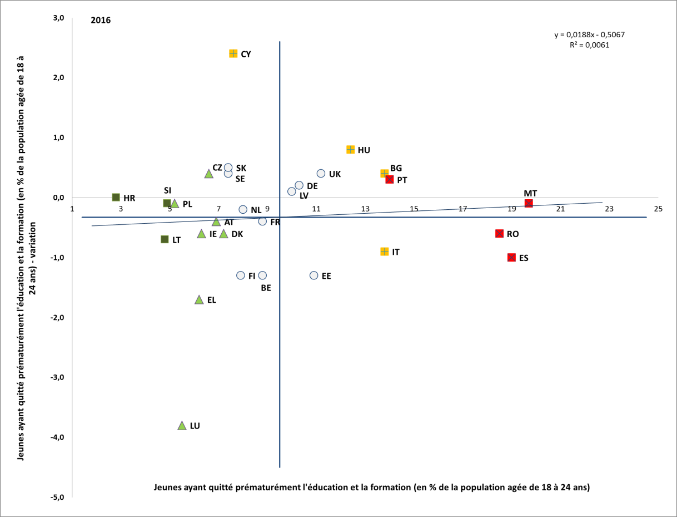**

Source: Eurostat. Période: niveaux 2016 et variations annuelles par rapport à 2015. Remarque: les axes sont centrés sur la moyenne non pondérée de l’UE. La légende est présentée en annexe.

Figure 14: Jeunes ayant quitté prématurément le système d'enseignement et de formation (période 2008-2016)

**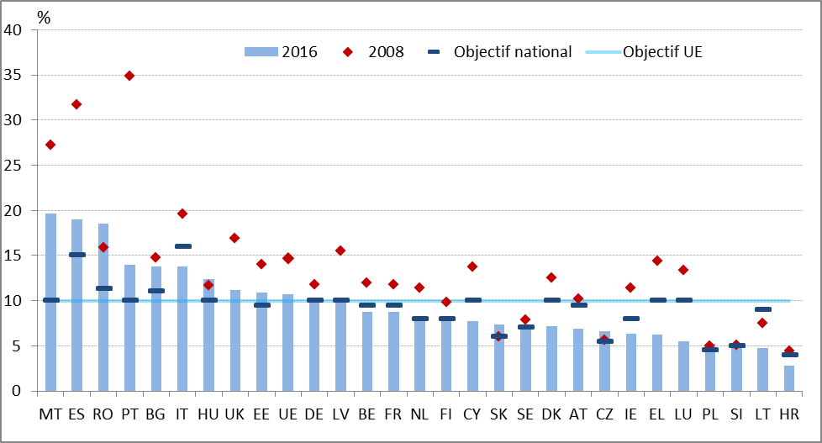**

Source: Eurostat (EFT). Code des données en ligne: edat\_lfse\_14.

**La longue baisse du taux de sortie prématurée du système d'enseignement et de formation en Europe est une tendance positive qui découle en grande partie des réformes structurelles des systèmes d'enseignement et de formation et des mesures ciblées des pouvoirs publics.** Cependant, à la suite de la crise, cette évolution peut être en partie liée à la difficulté persistante d'accéder au marché du travail dans les pays où le chômage des jeunes est élevé, les jeunes ayant décidé de rester plus longtemps dans le système éducatif. Par ailleurs, le décrochage scolaire est fortement lié au désavantage social et au faible niveau d'éducation des parents. Les élèves issus de l’immigration, notamment les élèves nés à l’étranger, ont des taux de décrochage scolaire plus élevés[[39]](#footnote-39). Les élèves handicapés étaient également défavorisés, avec un écart de 10,3 pp par rapport aux élèves non handicapés en 2015[[40]](#footnote-40).

**La maîtrise des compétences de base, telles que la lecture, les mathématiques et les sciences, est un indicateur important de la qualité des systèmes d'enseignement et de formation initiaux**. Il ressort de l'enquête PISA 2015 de l'OCDE sur les acquis des élèves de l'enseignement primaire et du premier cycle du secondaire que 19,7 % des élèves européens âgés de 15 ans étaient peu performants en compréhension de l'écrit, 22,2 % en mathématiques et 20,6 % en sciences. Par rapport à l'enquête précédente (de 2012), les performances ont baissé dans tous les domaines à l'échelle de l'UE (moyenne des performances) et dans la plupart des États membres, mais des écarts importants subsistent entre les États membres dans l'acquisition des compétences de base. Cela signifie que les pays de l’UE se sont éloignés de l’objectif consistant à réduire les résultats insuffisants en compréhension de l'écrit, en mathématiques et en sciences à moins de 15 % à l'horizon 2020.

**Un milieu socio-économique défavorisé est le facteur le plus important associé à un faible niveau d'éducation.** Il y a également un chevauchement entre les élèves peu performants et les élèves ayant des besoins éducatifs spéciaux et/ou issus de l'immigration. Dans l'UE, la proportion moyenne d'élèves peu performants en sciences dans le quartile socio-économique inférieur de la population d'élèves ayant participé à l'enquête PISA 2015 est d'environ 34 %, soit 26 points de pourcentage de plus que dans le quartile socio-économique supérieur (figure 15). Les États membres dans lesquels la proportion d'élèves issus de l'immigration[[41]](#footnote-41) est importante ont généralement des pourcentages supérieurs à la moyenne d'élèves maîtrisant mal les compétences de base[[42]](#footnote-42), et leurs résultats sont généralement étroitement liés à leur statut socio-économique[[43]](#footnote-43). De plus, comme cela ressort déjà du rapport conjoint sur l'emploi de 2017, l'afflux récent de migrants dans l'UE a mis en évidence que les systèmes d'enseignement et de formation ont un rôle à jouer en ce qui concerne l’aide à apporter aux milliers de jeunes migrants pour que ceux-ci puissent exploiter tout leur potentiel et pour favoriser leur intégration dans les sociétés européennes.

Figure 15: Élèves peu performants en sciences à l'âge de 15 ans selon le statut économique, social et culturel - enquête PISA 2015

**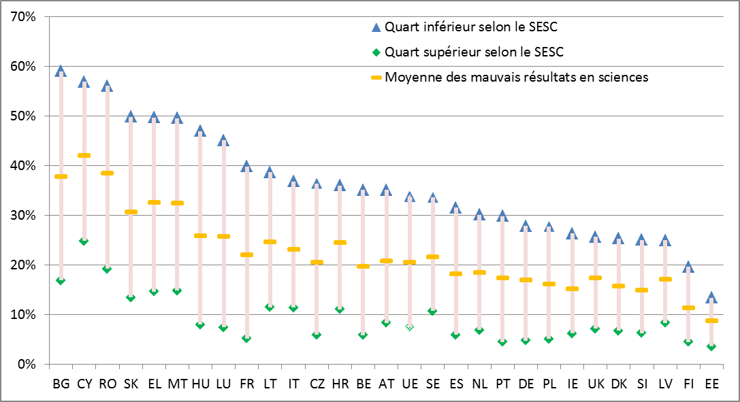**

Source: Commission européenne (2016), PISA 2015: Performance de l'UE et premières conclusions concernant les politiques d'éducation en Europe.

**Le taux de diplômés de l'enseignement supérieur dans l'Union chez les 30-34 ans augmente constamment et visiblement depuis plus d'une décennie.** Le taux est actuellement de 39,1 %, en hausse de 0,4 point de pourcentage pour la seule année écoulée. Dix-huit États membres ont des taux de diplômés de l'enseignement supérieur dépassant le grand objectif de 40 % de la stratégie Europe 2020. Depuis 2008, le taux moyen de diplômés de l'enseignement supérieur dans l'UE a augmenté de 8 points de pourcentage (figure 16). Malgré des progrès significatifs au fil des années, les États membres en retard dans ce domaine ont encore un taux de diplômés deux fois moins élevé que celui des pays les plus performants.

**Les différences entre les taux de femmes et d'hommes diplômés de l'enseignement supérieur restent considérables**: les femmes obtiennent de meilleurs résultats que les hommes dans tous les États membres sauf en Allemagne et la différence moyenne entre les deux taux est de près de 10 points de pourcentage dans l'UE. Le profil des parents continue d'avoir une influence sur l'obtention d'un diplôme de l'enseignement supérieur, puisque le taux de diplômés moyen chez les personnes nées à l'étranger est d'environ 5 pp moindre, même si l'inverse est constaté au Danemark, en Irlande, au Luxembourg, en Lettonie et au Royaume-Uni. En outre, les jeunes qui ont migré au milieu ou à la fin de leur scolarité obligatoire doivent faire face à des difficultés plus grandes que ceux qui ont migré à un plus jeune âge, et ils ont besoin de passerelles non traditionnelles vers l'enseignement supérieur qui reconnaissent les compétences qu'ils auraient acquises en dehors du deuxième cycle l'enseignement secondaire traditionnel[[44]](#footnote-44). Le taux de diplômés de l’enseignement supérieur est également moins bon pour les personnes handicapées; l'écart était de 13,6 pp en 2015[[45]](#footnote-45).

Figure 16: Taux de diplômés de l'enseignement supérieur chez les 30-34 ans (période 2008-2016)

**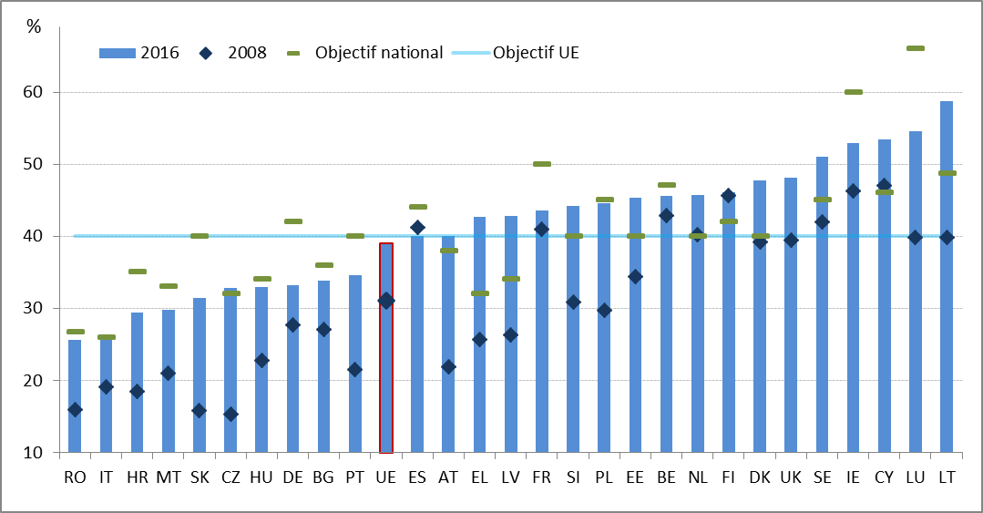**

Source: Eurostat (EFT). Code des données en ligne edat\_lfse\_03.

**La pertinence de l’éducation pour le marché du travail est un facteur déterminant de la capacité des jeunes de trouver un emploi et de contribuer effectivement à la croissance économique.** En moyenne, le taux d'emploi des diplômés récents de l'enseignement supérieur (âgés de 20 à 34 ans) est de 82,8 % dans l'UE, tandis que celui des diplômés du deuxième cycle de l'enseignement secondaire est de 72,6 % (75 % pour les diplômés d'une filière professionnelle). L’écart est plus important dans les États membres où les taux d’emploi global des jeunes sont plus faibles.

**La différence des taux d'emploi et/ou de chômage en fonction des niveaux de compétences donne, dans une certaine mesure, une indication de l'inadéquation des compétences**, car une correspondance équivalente de l'offre et de la demande de main-d'œuvre par niveau d'éducation impliquerait des taux d'emploi identiques entre les groupes de compétences. En 2016, la dispersion la plus importante des taux d’emploi par niveau d’éducation (niveau inférieur au deuxième cycle du secondaire, deuxième cycle du secondaire et postsecondaire non supérieur, et enseignement supérieur) a été observée en Bulgarie, en République tchèque, en Croatie, en Lituanie, en Pologne, en Slovénie et en Slovaquie.

**Malgré des résultats relativement bons sur le marché du travail des diplômés de l'enseignement et de la formation professionnels (EFP), le nombre d'élèves s'inscrivant dans l'enseignement et la formation professionnels initiaux dans l'Union diminue régulièrement dans la plupart des pays depuis 2013.** Le nombre total d'élèves inscrits dans l'enseignement et la formation professionnels initiaux de niveau 3 (deuxième cycle du secondaire) dans l'Union a baissé d'environ 500 000 unités (4,7 %) entre 2013 et 2015, atteignant 10,3 millions d'unités en 2015. Le Royaume-Uni a enregistré la chute la plus spectaculaire du nombre d'élèves inscrits dans l'enseignement et la formation professionnels initiaux, de près de 200 000 unités. Dans le même temps, les inscriptions dans l'enseignement général sont restées stables. Par conséquent, le pourcentage d'élèves de l'EFP dans la population totale d'élèves inscrits dans le deuxième cycle du secondaire est passé de 48,9 % en 2013 à 47,3 % en 2015.

**Les diplômés de l'EFP qui se tournent directement vers le marché du travail au terme du deuxième cycle du secondaire affichent des taux d'emploi relativement élevés dans la plupart des pays.** C'est évident dans les pays dotés de systèmes d'EFP qui fonctionnent bien, sont très perméables et assurent une transition aisée de l'école à l'emploi; c'est le cas à Malte, au Royaume-Uni, en Allemagne, aux Pays-Bas, en Suède, en Autriche et au Danemark (sauf pour les diplômés de l'EFP dans les domaines de la santé et du social). Cependant, dans d'autres pays, les diplômés de l'EFP dans certains domaines semblent moins performants (en particulier dans le domaine du commerce, de la gestion et du droit); c'est le cas, par exemple, en Hongrie, en Lituanie, en Slovénie, en Pologne, en France, en Bulgarie et en Roumanie. En Italie et en Grèce, sur un marché du travail généralement peu performant, les taux d'emploi diffèrent énormément selon les domaines d'étude.

**Outre l'employabilité, les perspectives salariales sont un autre facteur important de l'attractivité des différentes filières d'enseignement.** Le salaire des personnes ayant une qualification professionnelle de niveau moyen par rapport au salaire des personnes ayant une qualification générale de niveau moyen varie de +60 % en Allemagne à environ -25 % en République tchèque (il s’agit toutefois d’un cas particulier, car la majorité des diplômés de l’EFP poursuivent leurs études dans l’enseignement supérieur)[[46]](#footnote-46). À l'échelle de l'Union, les jeunes ayant une qualification professionnelle gagnent environ 25 % de plus que ceux qui n’ont qu’un faible niveau d’éducation (niveaux 0 à 2 de la CITE), 17 % de plus que les jeunes ayant une qualification générale de niveau moyen et 40 % de moins que les personnes ayant un niveau élevé d’éducation[[47]](#footnote-47).

**L'intégration de l'apprentissage par le travail dans les programmes d'EFP est l'une des principales caractéristiques des systèmes d'EFP qui facilitent la transition de l'école au marché du travail et contribuent à la réussite sur ce dernier.** D'après le rapport 2016 sur le suivi de l’éducation et de la formation, environ 2,8 millions d'élèves étaient inscrits, en 2015, dans des programmes mixtes travail-école (qui consacrent au moins 25 % de la durée du programme à l'apprentissage dans un environnement de travail réel en entreprise) dans l'Union. Néanmoins, la disponibilité de programmes comportant un élément substantiel d'apprentissage par le travail reste limitée dans la plupart des pays de l'Union et la situation ne s'améliore pas. Entre 2013 et 2015, l'offre de programmes combinant travail et école a peu évolué dans l'Union. Dans un certain nombre de pays, le pourcentage d'élèves participant à ce type de programmes a diminué, par exemple au Royaume-Uni, en Autriche, en France, au Luxembourg et en Finlande. Les programmes combinés n'ont enregistré une progression sensible qu'en Slovaquie et en Hongrie, et, dans ce dernier cas, cela pourrait être dû à une reclassification de certains programmes dont la part d'apprentissage par le travail serait suffisante.

**Le taux global de participation des adultes à l'enseignement ou à la formation dans l'UE a peu évolué depuis 2013** **(figure 17).** Dans tous les pays, la formation des adultes est majoritairement de nature non formelle, généralement liée au travail et elle est mise sur pied et financée par les employeurs ou les personnes elles-mêmes. Ce type de formation cible souvent les salariés qui ont déjà les niveaux de compétences les plus élevés et effectuent les tâches les plus complexes, tandis que les possibilités de formation sont souvent beaucoup plus limitées pour les autres salariés. Le fait que la plupart des formations ont un caractère non formel implique également qu'elles sont souvent de courte durée et visent à développer des compétences spécifiquement utiles à l’entreprise. Par conséquent, la plupart des formations d'adultes n’aident pas les participants à développer des compétences plus facilement transférables d’une entreprise à l’autre, y compris des compétences de base telles que la lecture et l’écriture, le calcul ou les TIC.

Figure 17: Participation à l'enseignement et à la formation des adultes en fonction du type d’apprentissage (2016)

**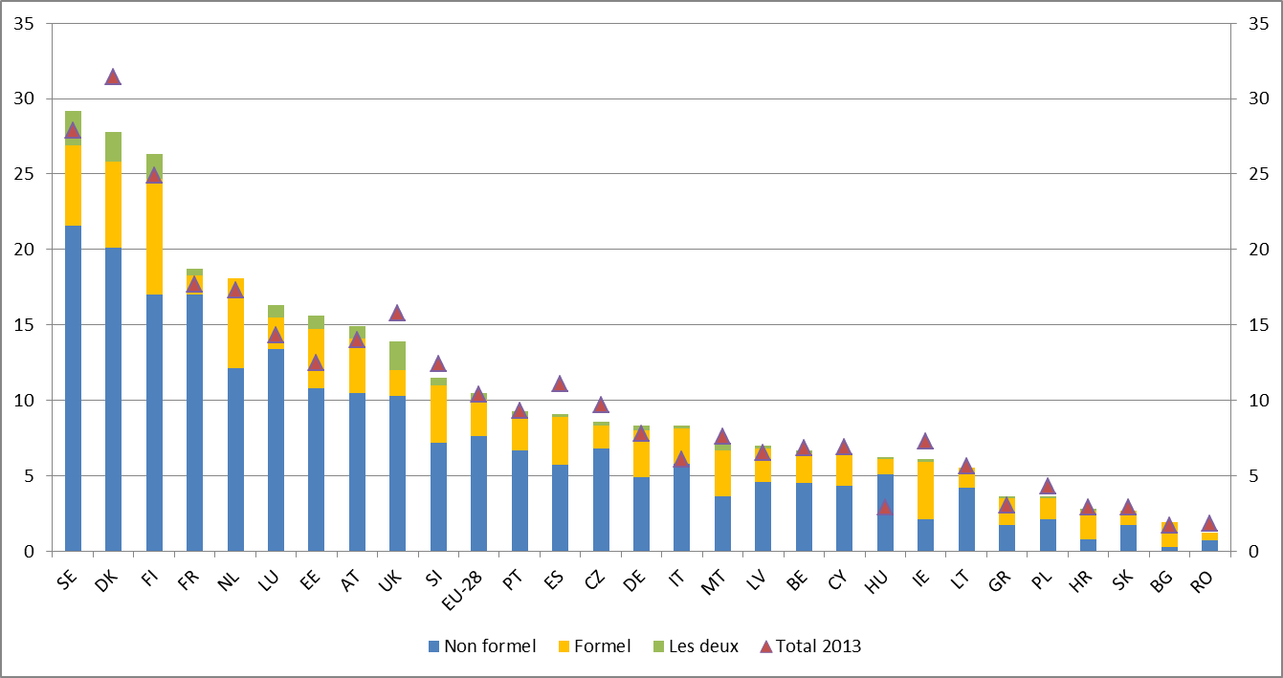**

Source: Eurostat (EFT-UE, extraction spéciale, 2016). Remarque: l’indicateur montre le taux de participation à l’enseignement et à la formation formels et non formels (au cours des quatre dernières semaines) des personnes âgées de 25 à 64 ans. La catégorie intitulée «Les deux» correspond au pourcentage de personnes ayant participé à des activités d’apprentissage formel et non formel pendant la période de référence de 4 semaines. Les données relatives aux personnes ayant participé aux deux formes d’apprentissage ne sont pas fiables en ce qui concerne la Croatie, la Hongrie et la Lettonie et elles sont indisponibles pour Chypre, la Lituanie, la Slovaquie, la Bulgarie et la Roumanie.

**Le niveau de compétence numérique progresse, mais très lentement, et certaines parties de la population restent incapables de tirer profit de la transformation numérique**. Cette situation a une incidence sur l’innovation, la productivité et, en définitive, la croissance.En 2016, 44 % de la population de l’Union âgée de 16 à 74 ans ne disposait pas des compétences numériques de base lui permettant de répondre aux besoins actuels, tandis que 19 % de la population n’en avait aucune (en 2015, les chiffres étaient respectivement de 45 % et de 21 %)[[48]](#footnote-48). Les variations d’un État membre à l’autre sont substantielles; dans dix États membres (le Portugal, la Pologne, la Slovénie, la Croatie, la Lituanie, l'Italie, la Grèce, Chypre, la Bulgarie et la Roumanie), au moins un quart de la population n’avait pas de compétences numériques en 2016. Le niveau de compétence est particulièrement faible en Bulgarie et en Roumanie («situations critiques»), tandis qu’en Finlande, aux Pays-Bas, au Danemark et au Luxembourg («meilleurs éléments»), il est nettement au-dessus de la moyenne. Cet indicateur révèle des évolutions divergentes à travers l'Union: le niveau de compétence numérique s’améliore comparativement plus vite, en moyenne, dans les pays les plus performants.

Figure 18: Pourcentage de la population ayant des compétences numériques générales de base ou plus avancées et variation annuelle (indicateur clé du tableau de bord social)

**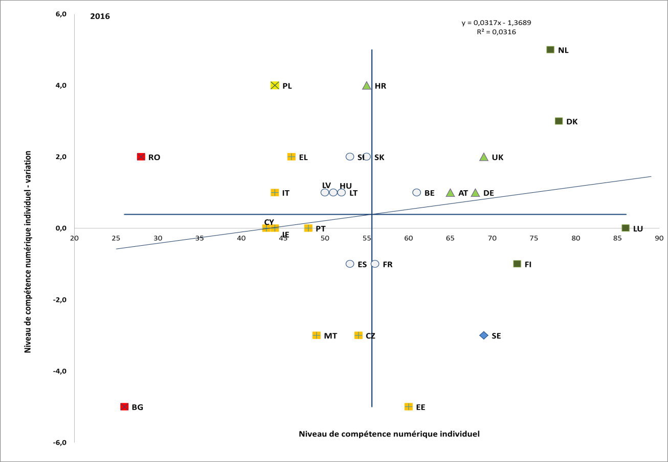**

Source: Eurostat. Période: niveaux 2016 et variations annuelles par rapport à 2015. Remarque: les axes sont centrés sur la moyenne non pondérée de l’UE. La légende est présentée en annexe.

**La situation des jeunes sur le marché du travail continue de s’améliorer, parallèlement au renforcement de l’économie.** Dans l’Union, le taux de chômage des jeunes a diminué de 5 pp, passant de 23,7 % en 2013 à 18,7 % en 2016 et à 17 % au deuxième trimestre de 2017. Il reste toutefois supérieur de 1,4 pp au niveau enregistré au deuxième trimestre de 2008. La dispersion du chômage des jeunes est élevée, certains États membres enregistrant des niveaux proches de 40 % ou supérieurs (Italie, Espagne, Grèce), mais elle diminue avec le temps (voir la figure 19). Les taux de chômage des jeunes femmes sont inférieurs à ceux des hommes (17,9 % contre 19,4 % en 2016). Cette différence est peut-être liée à de meilleurs résultats d'apprentissage, mais aussi à des taux d’activité plus bas. Malgré l’amélioration des perspectives sur le marché du travail, les jeunes occupent plus souvent des formes d’emploi non conventionnelles et atypiques, notamment des emplois temporaires, des emplois à temps partiel involontaire et des emplois moins rémunérés (en 2016, 43,8 % des jeunes travailleurs – plus de 70 % en Slovénie, en Espagne et en Pologne – travaillaient sous contrat temporaire, contre 13,1 % des travailleurs âgés de 25 à 49 ans); comme le montre la section 3.4, ces contrats ne débouchent pas toujours sur des contrats plus stables.

Figure 19: Taux de chômage des jeunes (15-24 ans), comparaison pluriannuelle

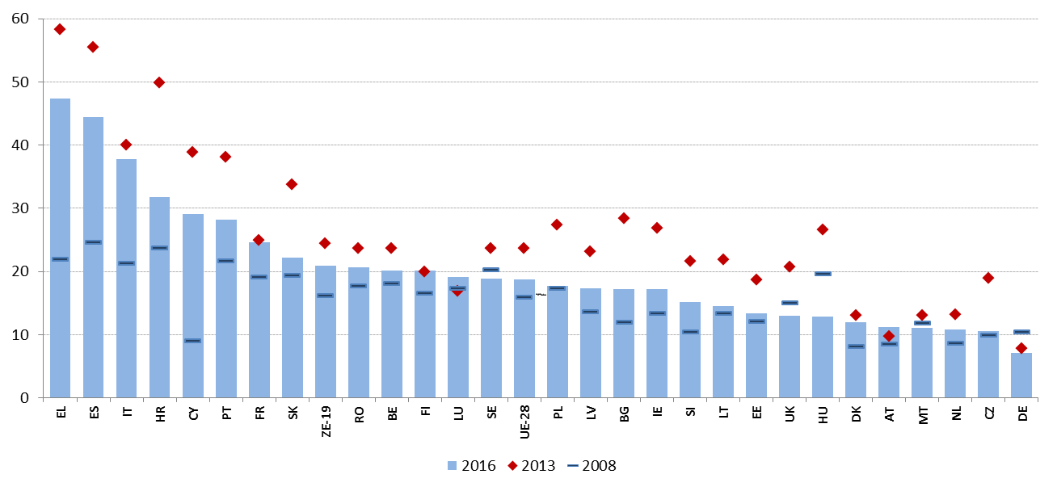

Source: Eurostat, EFT.

**En plus de ceux qui travaillent ou cherchent un emploi, une grande partie des jeunes âgés de 15 à 24 ans dans l’Union sont économiquement inactifs.** En 2016, l’Union comptait au total plus de 6 millions de jeunes âgés de 15 à 24 ans sans emploi et ne suivant ni études ni formation (NEET). Cela équivalait à 11,5 % de la population de cette tranche d’âge, moins que le sommet de 13,2 % en 2012, mais toujours plus que le niveau de 2008 (10,9 %). Cette réduction est principalement due au fait que des NEET au chômage ont trouvé du travail. Comme le montre la figure 20, les taux de NEET dépassaient toujours 15 % dans plusieurs pays (en Bulgarie, en Roumanie, en Croatie, à Chypre et en Grèce, toutes dans des «situations critiques») et en Italie, où le niveau a baissé de 1,5 pp en 2016 («faible, mais en voie d’amélioration»). À l’inverse, les Pays-Bas, le Luxembourg, le Danemark et la Suède sont «les meilleurs éléments». Le nombre de NEET augmente en Allemagne, en Autriche, en Lituanie, en Lettonie et, de manière plus inquiétante, à Chypre (où le taux était déjà élevé). Des réductions rapides sont observées en Belgique, à Malte, en Estonie et en Slovénie. La pente négative de la droite de régression corrélant les variations annuelles avec les niveaux montre une convergence continue entre les États membres. Si, dans l’UE, les NEET sont également répartis entre chômeurs et inactifs, des différences importantes existent entre les différents États membres (la Bulgarie et la Roumaine enregistrant les pourcentages d'inactifs les plus élevés, la Croatie et l'Espagne les pourcentages de chômeurs les plus élevés). Les personnes n'ayant qu'un faible niveau d'éducation sont celles qui courent le plus grand risque d'être NEET[[49]](#footnote-49). Chez les jeunes femmes sans emploi ne suivant ni études ni formation, l’inactivité est plus fréquente que le chômage, alors que l’inverse est vrai pour les hommes.

Figure 20: Taux de NEET (15-24 ans) et variation annuelle (indicateur clé du tableau de bord social)



Source: Eurostat. Période: niveaux 2016 et variations annuelles par rapport à 2015. Remarque: les axes sont centrés sur la moyenne non pondérée de l’UE. La légende est présentée en annexe.

**Le taux d’emploi des travailleurs âgés a considérablement augmenté au cours de la dernière décennie.** Les travailleurs âgés ont relativement mieux résisté à la crise que d’autres groupes d’âge. En fait, ainsi que le chapitre 1 l'a montré, le groupe d’âge des 55-64 ans a été le principal moteur de l’augmentation globale du taux d’emploi au cours des dix dernières années. En 2016, le taux d’emploi des personnes âgées de 55 à 64 ans était de 55,3 %, soit 2 pp de plus que l’année précédente, et son augmentation régulière devrait se poursuivre dans le contexte de l'évolution démographique. Les taux d’emploi des travailleurs âgés varient considérablement d’un État membre à l’autre, allant de 75,5 % en Suède à 36,3 % en Grèce. Le taux d’emploi des femmes âgées de 55 à 64 ans rattrape également son retard et s’est établi à 48,9 % en 2016. L’écart entre les hommes et les femmes concernant la durée de la vie professionnelle est en baisse mais reste important, les femmes participant au marché du travail en moyenne 4,9 ans de moins que les hommes (33,1 ans contre 38,0 ans en 2016). Cette moyenne est le résultat de variations importantes entre les États membres et dépend de multiples facteurs, tels qu’un accès insuffisant aux services de garde/d'accueil et un âge de départ à la retraite inférieur pour les femmes dans certains États membres (voir figure 21). Enfin, la probabilité que des travailleurs âgés aient un contrat à temps partiel est plus élevée que dans le cas des travailleurs âgés de 25 à 54 ans, mais moins élevée que dans celui des jeunes travailleurs. De même, la probabilité est plus grande qu'ils aient un emploi à durée indéterminée (seulement 5,3 % des travailleurs âgés de 55 à 64 ans avaient des contrats temporaires).

Figure 21: Durée moyenne de la vie active, 2016

**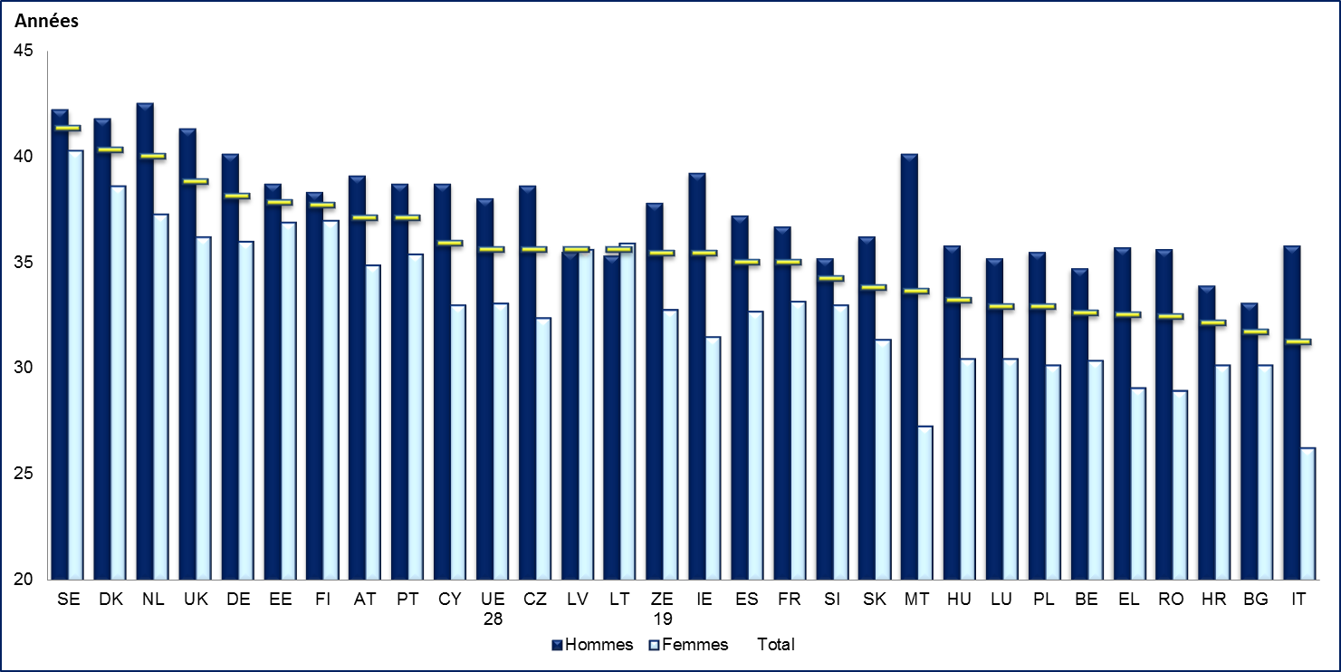**

Source: Eurostat, EFT

**Dans tous les États membres, les femmes sont sous-représentées sur le marché du travail.** L’indicateur clé du tableau de bord social dans le domaine de l’égalité des sexes sur le marché du travail est l'écart du taux d'emploi entre les hommes et les femmes, qui est la différence entre le taux d’emploi des hommes et celui des femmes. En 2016, l'écart du taux d'emploi entre les hommes et les femmes représentait 11,6 pp dans l’Union, le taux d’emploi des hommes atteignant 76,9 % et celui des femmes 65,3 % (figure 22). L’écart est particulièrement important pour les femmes nées en dehors de l’UE et les femmes roms. Globalement, il est resté stable par rapport à 2015, comme indiqué au chapitre 1. Cependant, l'écart entre les hommes et les femmes, considéré sur une période plus longue, a nettement baissé par rapport à 2008, année où il atteignait 15,0 pp. Cette amélioration à long terme est principalement attribuable à l’augmentation du taux d’emploi des femmes. Néanmoins, en 2016, six États membres enregistraient un taux d’emploi des femmes inférieur à 60 % ainsi qu’un écart élevé entre les taux d’emploi des deux sexes (les valeurs les plus élevées ont été enregistrées à Malte, en Italie, en Grèce et en Roumanie, évaluées en «situation critique»). L’écart se creuse aussi dans plusieurs États membres, nettement plus rapidement que la moyenne en Finlande, en Belgique, à Chypre et en Grèce (dans ces pays, le taux d’emploi a augmenté pour les deux sexes, mais plus rapidement pour les hommes que pour les femmes). La Lituanie, la Lettonie et la Suède sont classées «meilleurs éléments». La pente positive de la droite de régression corrélant les variations annuelles avec les niveaux de l'écart du taux d'emploi entre les hommes et les femmes de la figure 22 montre qu’en moyenne, les performances des États membres divergent légèrement en ce qui concerne cet indicateur.

Figure 22: Écart du taux d'emploi entre les hommes et les femmes (indicateur clé du tableau de bord social)

**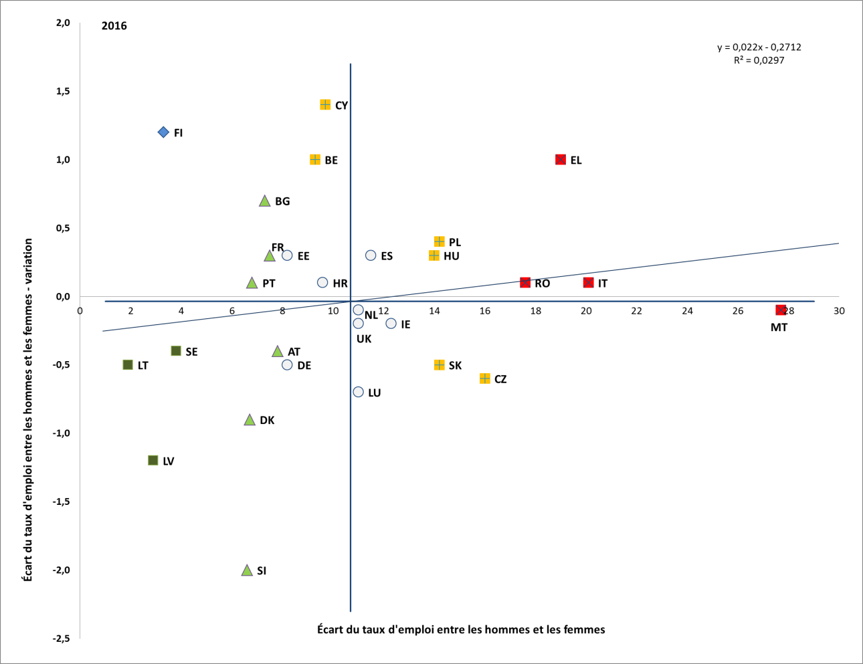**

Source: Eurostat, EFT. Période: niveaux 2016 et variations annuelles par rapport à 2015. Remarque: les axes sont centrés sur la moyenne non pondérée de l’UE. La légende est présentée en annexe.

**La participation inégale au marché du travail selon le sexe se reflète également dans l’écart important entre les sexes en matière d’emploi à temps partiel**, qui s'élevait à 23,0 pp en 2016 dans l'UE (en légère baisse par rapport à 2015, où il était de 23,2 pp). Il existe de grandes différences entre les pays. Si l’écart est faible dans la plupart des États membres d’Europe centrale et orientale, il dépasse 30 pp dans quatre États membres, atteignant le point culminant de 52,7 pp aux Pays-Bas (figure 23). De plus, 23,5 % du travail à temps partiel féminin était involontaire en 2016.

Figure 23: Taux de temps partiel et écart entre les femmes et les hommes, 2016

**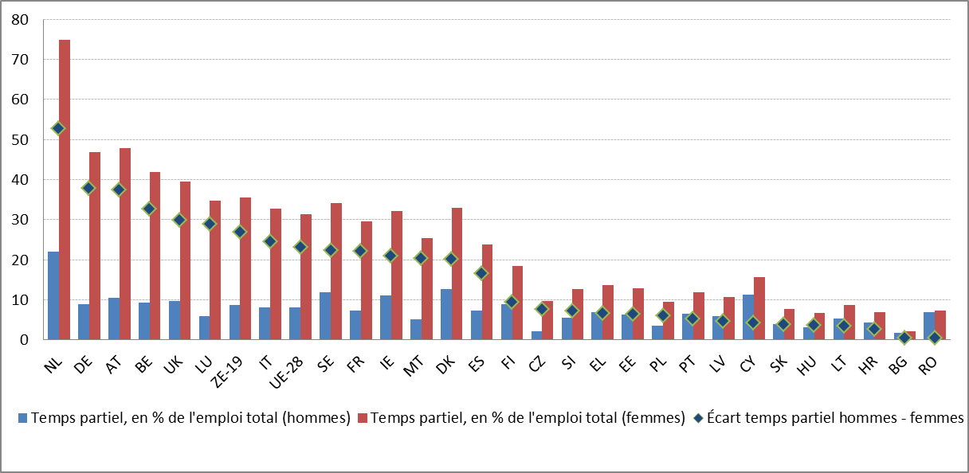**

Source: Eurostat, EFT.

**Les écarts entre les hommes et les femmes en matière d'emploi sont particulièrement importants chez les personnes qui ont des responsabilités familiales, car les femmes ont toujours davantage tendance que les hommes à assumer ces responsabilités**.En moyenne, le taux d’emploi des femmes ayant au moins un enfant âgé de moins de 6 ans est inférieur de 9 pp au taux d’emploi des femmes sans enfant (l'écart est plus important dans le cas des mères peu qualifiées et des familles monoparentales); dans certains pays, cette différence dépasse 30 pp (en Slovaquie, en République tchèque et en Hongrie). Inversement, la parentalité a l’effet contraire sur les taux d’emploi des hommes, car les pères sont davantage susceptibles d’avoir un emploi (figure 24). Les femmes sont également davantage susceptibles que les hommes d’assumer des responsabilités en matière de soins de longue durée. En 2016, plus de 19 % de la main-d’œuvre féminine potentielle de l’Union était inactive parce qu’elle s’occupait d’enfants ou d’adultes handicapés. Ce chiffre dépassait 28 % en République tchèque, en Estonie, en Irlande, en Hongrie, en Slovaquie et au Royaume-Uni. Les taux d’emploi des femmes sont plus élevés que la moyenne dans les pays où les mesures permettant d'équilibrer la vie professionnelle et la vie privée sont bien conçues et respectueuses de l’égalité des sexes (notamment en Suède et au Danemark).

Figure 24: L’impact de la parentalité sur l’emploi des hommes et des femmes (20-49 ans) en 2016

**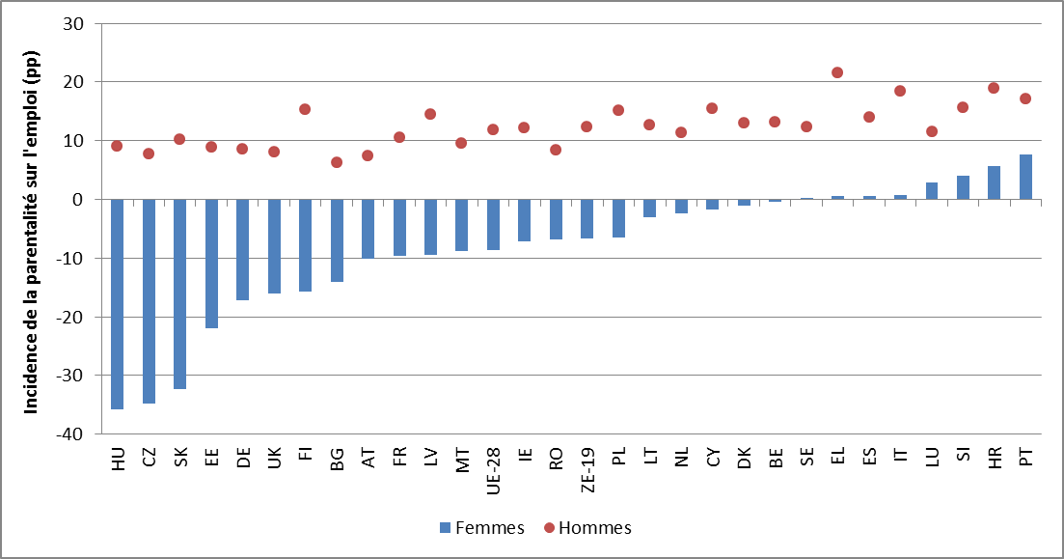**

Source: Eurostat. Remarque: l’impact de la parentalité sur l’emploi est mesuré par la différence entre le taux d’emploi des femmes (hommes) ayant au moins un enfant de moins de 6 ans et le taux d’emploi des femmes (hommes) sans enfants.

**Le manque de disponibilité de services d'accueil formels, en particulier d'enfants, accessibles et de qualité est l'un de facteurs entravant la participation des femmes au marché du travail**. Comme le montre l’indicateur clé du tableau de bord social sur les services d’accueil et d'éducation de la petite enfance, seulement 30,5 % des enfants âgés de 0 à 3 ans se trouvaient dans des structures d’accueil et d'éducation formelles en 2015, contre 28,5 % en 2015 et 28,0 % en 2008. Il existe de grandes différences entre les États membres: alors qu’au Danemark et en Suède, plus de 60 % des enfants avaient accès à des structures d'accueil formelles, ce taux était inférieur à 10 % en Slovaquie, en République tchèque et en Pologne («situations critiques»), ainsi qu'en Bulgarie, en Roumanie et en Lituanie. Outre le Danemark et la Suède, le Luxembourg, la Belgique et le Portugal se classent parmi les «meilleurs éléments». Ces variations sont dans une certaine mesure liées aux différences existant entre les pays en matière de congé familial. Les résultats des États membres sont divergents pour cet indicateur, comme le montre la pente positive de la droite de régression corrélant les variations annuelles avec les niveaux: les pays les plus performants s’améliorent plus rapidement.

Figure 25: Enfants dans le système formel de garde 0-3 ans (indicateur clé du tableau de bord social)

**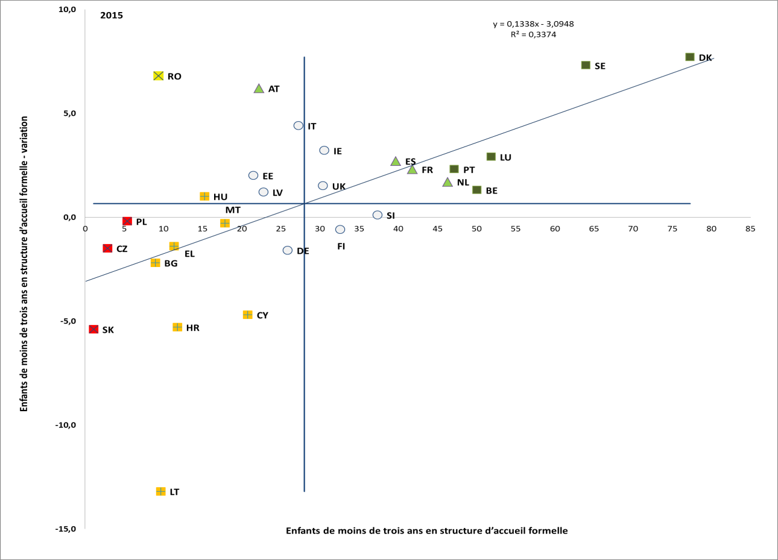**

Source: Eurostat, EFT. Période: niveaux 2015 et variations annuelles par rapport à 2014. Remarque: les axes sont centrés sur la moyenne non pondérée de l’UE. La légende est présentée en annexe.

**De plus, proposer suffisamment de services de soins de longue durée formels accessibles, de qualité et pérennes reste un défi à relever dans plusieurs États membres.** Leur sous-développement peut être un obstacle majeur empêchant les femmes de conserver un emploi, car les soins informels sont souvent la seule solution disponible pour de nombreuses familles. On estime que le nombre de personnes âgées dépendantes augmentera de 12 millions, passant de 40 à 52 millions entre 2013 et 2060[[50]](#footnote-50).

**Non seulement les femmes ont des taux d’emploi en équivalents temps plein plus bas que ceux des hommes, mais elles souffrent également d’un écart de rémunération important.** Cet écart était de 16,3 % en 2015 dans l’Union, en légère baisse par rapport à 2014 (16,7 %)[[51]](#footnote-51). Il existe cependant de grandes différences entre les États membres, avec des écarts de rémunération allant de 26,9 % en Estonie à 5,5 % en Italie et au Luxembourg. Au cours des deux dernières années, les données disponibles montrent que l'augmentation la plus forte avait été enregistrée au Portugal (+4,5 pp) et les diminutions les plus fortes en Hongrie (-4,4 pp), en Estonie (-2,9 pp) et en Espagne (-2,9 pp). Les raisons pouvant expliquer l’écart de rémunération entre les hommes et les femmes sont les différences d’expérience professionnelle, de temps de travail, de type d’emploi ou de secteur d’emploi, qui résultent dans une certaine mesure de la discrimination sur le marché du travail. Cette disparité risque également de se traduire par un écart en matière de pensions de retraite entre les hommes et les femmes, qui s’élevait à 38,3 % en 2015[[52]](#footnote-52).

Figure 26: Écart de rémunération non ajusté entre hommes et femmes en 2013 et 2015

**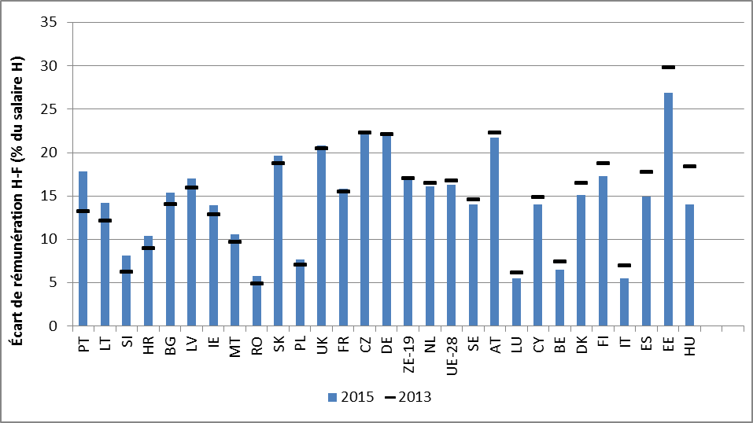**

Source: Eurostat.

Remarque: L’écart de rémunération non ajusté entre les hommes et les femmes (écart GPG) se définit comme la différence de salaire horaire brut moyen entre les hommes et les femmes salariés en pourcentage du salaire horaire brut moyen des hommes salariés. Pas de données disponibles pour la Grèce. Pour la Croatie, Malte et l’Irlande, les chiffres de 2014 sont indiqués au lieu de chiffres de 2015.

**Le potentiel des migrants sur le marché du travail est fortement sous-utilisé**. Alors que la proportion de personnes nées en dehors de l'Union augmente au sein de la population de l’Union (6,6 % en 2014, 6,9 % en 2016), elles sont moins susceptibles de participer au marché du travail que les personnes nées dans l'Union. Les difficultés d’intégration ont augmenté sous l'effet de la crise économique et de l’afflux récent de réfugiés, dont l’intégration sur le marché du travail est plus difficile que pour d’autres groupes[[53]](#footnote-53). Alors que les personnes nées en dehors de l'Union présentaient des taux d’activité et des taux d’emploi respectivement inférieurs de 1,0 pp et de 4,6 pp à ceux des personnes nées dans l'Union en 2008, ces écarts se sont creusés pour atteindre 4,8 pp et 10,6 pp en 2016 (dans la tranche d’âge des personnes de 20 à 64 ans). Dans sept États membres de l’Union (la Belgique, la Finlande, les Pays-Bas, la Suède, la France, l’Autriche et le Danemark) les écarts en matière d’emploi dépassent 15 pp. L’inactivité des femmes nées en dehors de l'Union est particulièrement élevée, l'écart atteignant 9,1 pp par rapport aux femmes nées dans l'Union.

Figure 27: Taux d’emploi par pays de naissance des personnes âgées de 20 à 64 ans en 2016

***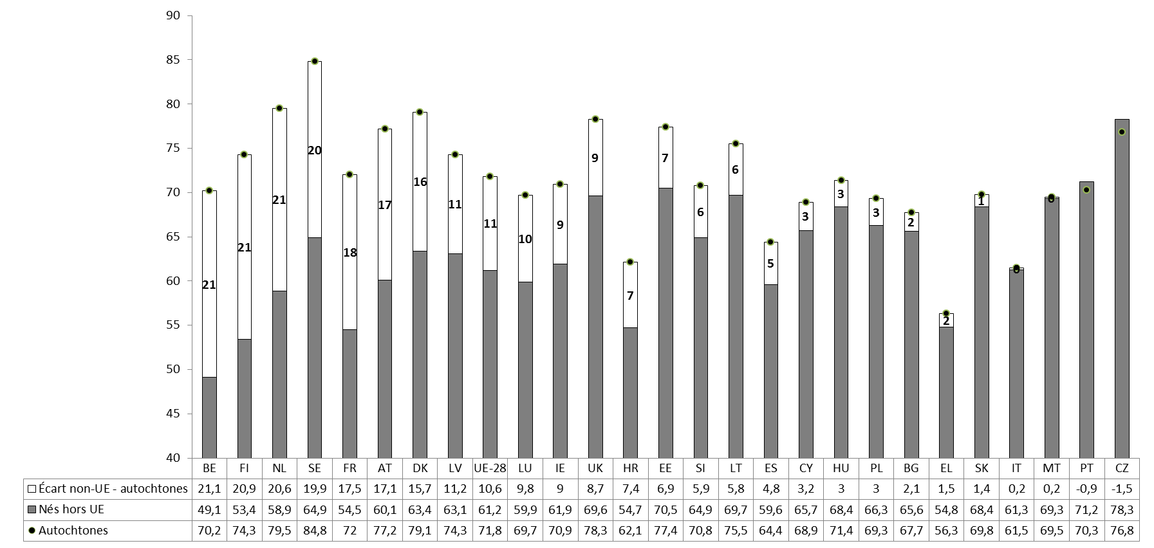*** Source: Eurostat [lfsa\_ergacob]. Remarque: Pour l’Allemagne, il n’y a pas de ventilation disponible pour les personnes nées en dehors de l'UE (l’écart entre les ressortissants du pays d’accueil et les ressortissants de pays tiers est de 26,5 %, le sixième de l’UE).

**Les résultats sur le marché du travail diffèrent sensiblement selon la raison de la migration.** Le taux d’emploi des personnes nées en dehors de l’Union est le plus élevé parmi les personnes arrivées pour des raisons professionnelles ou d’études (71 % en 2014, ce qui est même supérieur au taux d'emploi des autochtones), et le plus faible parmi les personnes arrivées pour des raisons familiales et les réfugiés[[54]](#footnote-54). Alors que les taux d’emploi plus bas des migrants s'expliquent en partie par une proportion plus élevée de personnes ayant un faible niveau d’éducation, un niveau d’éducation plus élevé[[55]](#footnote-55) ne se traduit pas par de meilleurs résultats en matière d’emploi et les compétences et qualifications des migrants sont fortement sous-utilisées[[56]](#footnote-56). Les difficultés sociales ont tendance à se transmettre d'une génération à l'autre Ce risque est particulièrement important compte tenu de la proportion élevée et croissante de personnes issues de l’immigration parmi les jeunes[[57]](#footnote-57) dans certains États membres.

**Alors que les marchés du travail se redressent, les personnes handicapées risquent de rester sur le carreau.** Un écart important subsiste entre les taux d’emploi (et d’activité)[[58]](#footnote-58) des personnes handicapées et ceux des personnes non handicapées. Cet écart s'élevait à 25,7 pp (47,4 % contre 73,1 %) en 2015 et il se creuse (il était de 22,9 pp en 2012), car les personnes sans handicap ont de meilleures chances de retrouver du travail. En Irlande et à Malte, notamment, l’écart dépassait 40 pp et il était supérieur à 30 pp dans sept autres pays. Les écarts les plus faibles ont été observés en Italie (13,8 pp) et en Slovénie (16 pp).

### 3.2.2 Stratégies adoptées

**Les travaux en la matière ont conduit à l’identification des aspects clés pour améliorer le caractère inclusif, la pertinence et la qualité de l’éducation, notamment pour lutter contre le décrochage scolaire.** En mai 2017, deux communications de la Commission[[59]](#footnote-59) ont décrit comment l’action de l’Union peut aider les États membres et les prestataires d’éducation à atteindre ces objectifs. Par ailleurs, les conclusions du Conseil de 2015[[60]](#footnote-60) sur la réduction du décrochage et la promotion de la réussite scolaire ont invité les États membres à élaborer et à mettre en œuvre des stratégies globales contre le décrochage scolaire, ainsi qu’un certain nombre de mesures spécifiques. Plusieurs États membres prennent des mesures dans ce domaine. En 2016, la Communauté flamande de Belgique a approuvé un document de réflexion sur une politique relative au droit d’étudier, à l’absentéisme scolaire et au décrochage scolaire qui remplacera les plans d’action actuels. Dans la Communauté française de Belgique, la réduction du décrochage scolaire est un élément majeur de la réforme scolaire en cours qui vise à améliorer l’équité, l’efficacité et l’efficience. La Bulgarie met en œuvre un mécanisme de coopération interinstitutionnelle pour améliorer la scolarisation et la fidélisation, avec des équipes locales déployées sur le terrain pour identifier les enfants non scolarisés ou les étudiants risquant de décrocher, améliorer l’échange d’informations entre les institutions concernées et améliorer la collecte de données. L’Estonie poursuit ses efforts en matière d’orientation professionnelle et de renforcement de l’attractivité de l’EFP pour lutter contre le décrochage scolaire. La France a pris des mesures pour faire en sorte que les jeunes adultes âgés de 16 à 25 ans ayant quitté l’école sans certificat ou qualification aient le droit de revenir vers l’enseignement ou la formation. En novembre 2016, la Hongrie a adopté un plan d’action pour réduire le décrochage scolaire et a mis en place une collecte de données obligatoire sur les progrès scolaires des élèves. La Roumanie élabore un mécanisme d’alerte précoce et prévoit des programmes de la deuxième chance financés par le FSE ainsi que des activités parascolaires.

**Dans l’ensemble de l’UE, les politiques visant à lutter efficacement contre le faible niveau des compétences de base sont de plus en plus associées aux efforts en faveur de l’éducation inclusive.** L’objectif est de réduire l’impact du statut socio-économique sur la performance des élèves, de combler le fossé éducatif des apprenants défavorisés et de favoriser l’excellence dans l’éducation. Au Portugal, les administrations locales et les groupes scolaires coopèrent à la mise en œuvre du plan national de promotion de la réussite scolaire, l’initiative phare du gouvernement pour prévenir les échecs scolaires et réduire les redoublements. En 2017, l’Irlande a fixé pour la première fois des objectifs spécifiques en matière de lecture, d’écriture et de calcul dans les écoles défavorisées; elle a également fixé un objectif relativement ambitieux visant à maintenir la proportion d’élèves peu performants en deçà de 10 %, tout en augmentant la proportion des meilleurs éléments d’ici 2025. La République tchèque met en œuvre des projets financés par le FSE qui visent à soutenir les écoles maternelles, primaires et secondaires en introduisant et en mettant en œuvre l’inclusion individuelle. En Suède, le gouvernement a augmenté les ressources pour lutter contre les inégalités et annoncé un plan d’investissement à long terme (2017-2025) pour aider les municipalités et les établissements scolaires indépendants à offrir un enseignement de qualité aux étudiants nouvellement arrivés. En Allemagne, le gouvernement fédéral et les états fédérés se sont associés pour améliorer la qualité de la formation des enseignants et accroître la mobilité des étudiants et des enseignants. Enfin, la Bulgarie accorde une plus grande attention à l’éducation inclusive et les Pays-Bas prévoient des investissements supplémentaires pour accroître l’équité dans l’éducation.

**L’inclusion des Roms dans l’éducation est un défi en raison de plusieurs facteurs, notamment la ségrégation scolaire, l’enseignement non inclusif et les barrières induites par une grande pauvreté**.L’application des changements législatifs reste importante. La Bulgarie a interdit la formation de classes séparées fondée sur l’appartenance ethnique. Les mesures actuellement en place pour les étudiants roms comprennent des bourses et des activités parascolaires, des cours complémentaires de langue bulgare et des activités avec les parents. En République tchèque, un nouveau train de réformes sur les mesures de soutien individuel pour les enfants ayant des besoins éducatifs spéciaux - y compris pour des raisons socio-économiques - est entré en vigueur en septembre 2016. En 2017, la Hongrie a modifié sa loi sur l’égalité de traitement et l’éducation publique pour garantir l’interdiction de la ségrégation. En outre, les écoles ayant un taux d’abandon élevé seront sélectionnées en 2017 pour recevoir une formation et une aide au perfectionnement afin de mettre en œuvre des méthodes d’enseignement différenciées. En Roumanie, la ségrégation dans les systèmes pré-universitaires a été interdite et les projets ciblant les étudiants et les communautés roms ont été prioritaires dans le cadre du FSE. En février 2017, la Slovaquie a approuvé des plans d’action révisés pour soutenir la mise en œuvre de la stratégie nationale d’intégration des Roms jusqu’en 2020, dans le but de réduire les différences entre le niveau d’éducation des Roms et la moyenne de la population en améliorant l’éducation des enfants issus de communautés marginalisées. La Grèce a lancé un programme d’intégration et d’éducation des enfants roms cofinancé par les fonds structurels et d’investissement de l’UE.

**Les États membres élaborent des politiques pour encourager l’intégration des migrants dans l’éducation.** En Belgique, toutes les communautés ont augmenté la capacité des classes d’accueil, le nombre d’enseignants en langues et les budgets de soutien destinés aux nouveaux élèves immigrés. Le Danemark a légèrement augmenté le nombre de classes d’accueil et a porté le nombre maximum de réfugiés par classe de 12 à 15; il a également autorisé l’intégration de jeunes nés à l’étranger dans la scolarité obligatoire jusqu’à l’âge de 25 ans. En Finlande, un nouveau module de formation combinant l’enseignement des langues et la formation professionnelle a été créé à la mi-2017, associant les établissements d’enseignement pour adultes et élargissant la portée et l’étendue de la formation disponible. En Suède, un enseignement pour les immigrants est offert aux adultes nouvellement arrivés et leur propose une formation professionnelle ou d’autres études. La Grèce a ouvert des structures de premier accueil pour l’éducation des enfants de demandeurs d’asile, qui sont ouvertes après les heures d’école, mais visent à terme à intégrer ces enfants dans l’enseignement général. Chypremet en place un plan d’action couvrant également l’enseignement du grec comme deuxième langue, des mesures pour l’accueil, la transition et l’inclusion des migrants, la formation des enseignants et la lutte contre les discriminations. Par ailleurs, pour répondre à l’afflux de réfugiés et faciliter leur intégration (ainsi que celle d’autres ressortissants de pays tiers dans le besoin), la Commission européenne a élaboré en 2017 l’outil de profilage des compétences des ressortissants de pays tiers afin de les aider à rendre leurs compétences et leurs qualifications visibles dans différents États membres.

**Les politiques visant à élever le nombre de diplômés de l’enseignement supérieur se concentrent sur l’accès et la participation, ainsi que sur la réduction des taux de décrochage.** Comme souligné dans la communication de la Commission sur un agenda européen renouvelé pour l’enseignement supérieur[[61]](#footnote-61), ceci peut être réalisé en fournissant aux étudiants issus de milieux défavorisés des informations plus transparentes sur les possibilités de formation et les débouchés, des conseils personnalisés et un soutien financier. La République tchèque a augmenté les bourses accordées aux étudiants dans le besoin ainsi que le nombre de programmes axés sur les professions afin de promouvoir une plus grande diversité sociale des étudiants de l’enseignement supérieur. En 2017, l’Estonie a révisé son système de financement de l’enseignement supérieur pour encourager l’achèvement rapide des études. La Suède a lancé une enquête sur la gouvernance et le financement de l’enseignement supérieur, en vue d’accroître la participation des étudiants issus de milieux défavorisés. La Croatie utilise le FSE pour soutenir les étudiants issus de milieux défavorisés.

**L’amélioration de la pertinence de l’enseignement supérieur est également cruciale.** Pour atteindre cet objectif, les principaux aspects sont une plus grande variété des modes d’études (à temps partiel, à distance, etc.), le recours accru à des projections en matière de compétences ainsi qu’à des données concernant l’emploi des diplômés dans la planification stratégique, l’implication des employeurs dans la conception des programmes, et le développement de l’enseignement professionnel supérieur. La Bulgarie met en œuvre un financement basé sur la performance et concentre ses efforts sur l’augmentation de la participation dans les domaines liés à la science, à la technologie, à l’ingénierie et aux mathématiques. À Malte, plusieurs initiatives visent à accroître le nombre de diplômés dans les disciplines scientifiques. La Communauté flamande de Belgique a élaboré un plan d’action pour les sciences, les technologies, l’ingénierie et les mathématiques impliquant tous les niveaux d’éducation, et la Communauté française de Belgique se concentre sur l’apprentissage en alternance dans des secteurs où des pénuries de compétences sont identifiées ou attendues. Des bourses d’études financées par le FSE pour les étudiants en sciences, technologies, ingénierie et mathématiques sont octroyées en Croatie. L’Estonie a mis en place un outil de prévision pour anticiper les besoins du marché du travail et en matière de compétences, associé à des recommandations pour la planification prévisionnelle de l’éducation et de la formation. En 2017, la Pologne a introduit un système national de suivi des diplômés pour répondre au besoin d’une meilleure information sur les débouchés sur le marché du travail. Chypre, le Portugal, la Slovaquie et la Suède ont récemment pris des mesures pour renforcer l’assurance de la qualité dans l’enseignement supérieur.

**Les États membres continuent de travailler en faveur d’une plus grande transparence des compétences et des qualifications.** Vingt-quatre États membres ont déjà achevé le processus de référencement de leurs niveaux nationaux de qualification dans le cadre européen des certifications (CEC), signalant ainsi leur engagement à l’égard de l’objectif général de transparence et de comparabilité. La Roumanie et la Slovaquie ont présenté leurs premiers rapports de référencement, tandis que la Finlande et l’Espagne prévoient de procéder au référencement en 2017-2018. Seize États membres (Belgique, République tchèque, Danemark, Allemagne, Estonie, France, Irlande, Italie, Lettonie, Lituanie, Hongrie, Malte, Pays-Bas, Portugal, Slovénie et Royaume-Uni) ont franchi une autre étape - celle d’appliquer les niveaux CEC aux certifications et aux diplômes - et une nouvelle progression est prévue d’ici la fin de 2017.

**La nécessité de développer les compétences numériques est de plus en plus présente dans les programmes des États membres.** Conformément à l’une des actions clés de la nouvelle stratégie pour les compétences en Europe - la coalition en faveur des compétences et des emplois numériques - des coalitions nationales en faveur des compétences et des emplois numériques visant à faciliter les actions locales à fort impact ont été lancées dans 17 États membres et d’autres sont en cours de création. Les mesures concrètes destinées à renforcer les compétences numériques planifiées et adoptées par les États membres comprennent l’introduction de la formation numérique de base dès le primaire et le renforcement de la formation numérique dans les programmes scolaires (Autriche, Allemagne), l’intensification de la formation au codage (Pologne, Belgique, Roumanie, Suède), la formation numérique pour les enseignants (Autriche, Bulgarie, Allemagne), l’augmentation des places en sciences, technologies, ingénierie et mathématiques dans l’enseignement supérieur (Autriche, Pologne), la certification du permis de conduire informatique européen (PCIE) sur une base volontaire pour les étudiants du secondaire (Chypre) et des initiatives ponctuelles telles que l’IT Academy en Slovaquie.

**Pour favoriser la réactivité des programmes d’enseignement et de formation professionnels aux besoins du marché du travail, l’Union soutient un large éventail d’initiatives politiques.** En octobre 2017, la Commission européenne a adopté une proposition de recommandation du Conseil relative à un cadre européen pour un apprentissage efficace et de qualité. Ce cadre établit 14 critères qui déterminent ce qu’est un apprentissage efficace et de qualité, qui garantit non seulement l’acquisition de compétences spécifiques liées à l’emploi, mais aussi le développement personnel des apprentis. Pour augmenter le nombre d’apprenants professionnels bénéficiant de stages plus longs à l’étranger, l’activité ErasmusPro a été introduite dans Erasmus+ pour devenir opérationnelle en octobre 2017. Afin de soutenir l’apprentissage par le travail, l’Alliance européenne pour l’apprentissage a été lancée en 2013 comme plateforme multipartite à l’échelle de l’Union. Elle vise à améliorer la qualité, l’offre et l’image de l’apprentissage ainsi que, plus récemment, la mobilité. La Commission soutient également le pacte européen pour la jeunesse, initié par CSR Europe (Réseau européen des entreprises pour la responsabilité sociale des entreprises), réunissant les entreprises et leurs parties prenantes dans le but d’œuvrer pour l’emploi des jeunes par la création d’apprentissages, de stages de formation, de stages en entreprise et de premiers emplois. L’attrait et la pertinence des programmes d’EFP par rapport aux besoins du marché du travail pourraient être encore améliorés. En 2015, les États membres ont convenu de renforcer davantage les compétences clés dans les programmes d’EFP et d’offrir de meilleures possibilités pour acquérir ou développer ces compétences[[62]](#footnote-62).

**Les problèmes d’emploi des adultes peu qualifiés nécessitent une attention politique, en particulier dans le contexte de l’évolution des besoins en matière de compétences en corrélation avec l’évolution technologique.** Pour combler l’écart persistant en matière d’emploi et remédier aux faibles taux de participation à l’apprentissage des adultes à faible niveau de compétences et de qualifications (qui sont aussi davantage susceptibles d’être plus âgés, de vivre dans les zones rurales et d’être confrontés à d’autres désavantages), l’Union européenne a adopté à la fin 2016 une recommandation relative à des «Parcours de renforcement des compétences: de nouvelles perspectives pour les adultes», afin d’aider les adultes à faible niveau de compétences et de qualifications à améliorer leurs compétences et à progresser vers des qualifications plus élevées (voir encadré 2).

|  |  |
| --- | --- |
| **Encadré 2. Parcours de renforcement des compétences: de nouvelles perspectives pour les adultes**   |  | | --- | | La recommandation relative à des parcours de renforcement des compétences, adoptée par le Conseil en décembre 2016**[[63]](#footnote-63)**, invite les États membres à mener une série d’interventions ciblées, en établissant un «parcours» de soutien aux adultes à faible niveau de compétences et de qualifications, qui étaient au nombre de 63 millions dans l’Union en 2016.  Elle vise à aider ces adultes à améliorer leurs compétences en lecture et en écriture, en calcul et numériques et/ou à acquérir un ensemble plus large de compétences en progressant vers des qualifications plus élevées. Chaque bénéficiaire se verrait proposer:   * une évaluation des compétences, pour déterminer les compétences acquises et les besoins de renforcement; * une offre d’éducation/de formation conçue autour de cette évaluation; et * des possibilités de validation et de reconnaissance des compétences ainsi acquises.   Ces trois étapes seront accompagnées de mesures de sensibilisation, d’orientation et de soutien.  Les objectifs de politique générale de cette initiative sont les suivants:   * améliorer les perspectives d’emploi et les chances globales de réussir dans la vie des adultes à faible niveau de compétences (par exemple, des adultes sans diplôme de l’enseignement secondaire supérieur) en Europe; * contribuer au renforcement des compétences / à l’acquisition de nouvelles compétences pour l’ensemble de la main-d’œuvre; et * renforcer l’inclusion et la cohésion sociales pour les adultes dépourvus de compétences de base.     La mise en œuvre par les États membres peut être financée par le FSE, Erasmus+ et d’autres sources. D’ici la mi-2018, les États membres doivent indiquer les mesures qu’ils prendront pour mettre en œuvre cette recommandation, ainsi que les groupes d’adultes peu qualifiés auxquels ils donneront la priorité. | |

**Dans le domaine de l’éducation des adultes, certains États membres ont pris des mesures pour encourager une participation plus active à l’apprentissage des adultes, notamment pour améliorer les compétences de base.** La Bulgarie a mis en place une mesure en vue d’améliorer la fourniture de compétences pour la formation de base pour les personnes illettrées ou peu lettrées âgées de plus de 16 ans. La Croatie a annoncé un plan visant à faire en sorte que les activités éducatives contribuent à améliorer l’employabilité des chômeurs dans des secteurs où la pénurie de travailleurs qualifiés est la plus marquée. Chypre a apporté des modifications au soutien financier accordé aux entreprises qui investissent dans l’apprentissage tout au long de la vie pour encourager une participation accrue des adultes ayant un faible niveau d’instruction dans l’éducation des adultes. Le Portugal a présenté un programme global (le programme «Qualifica») visant à doter les adultes des qualifications fondées sur les compétences acquises par l’expérience et à les compléter avec de nouvelles formations modulaires.

**Les États membres ont pris des mesures pour faciliter le dialogue social sur les questions de l’enseignement et de la formation professionnels.** En Espagne, le gouvernement a récemment mis en place des tables de discussion nationales avec les partenaires sociaux pour discuter d’un éventail de questions relatives à l’emploi, parmi lesquelles la qualité de la formation professionnelle. En Grèce, des appels d’offres pilotes seront lancés en 2017 pour une série de partenariats menés par les entreprises locales dans le domaine de l’enseignement et de la formation professionnels, associant les représentants des employeurs sectoriels et locaux et les partenaires sociaux. En Lettonie, les partenaires sociaux, en particulier les employeurs, ont été impliqués dans de nombreux aspects des réformes de l’EFP. En 2016, une législation secondaire visant à créer des conseils d’experts sectoriels et des procédures de mise à jour des programmes a été adoptée, modifiant la loi sur l’enseignement professionnel adoptée en 2015. En outre, dans le cadre du plan de mise en œuvre du modèle de gouvernance pour l’éducation des adultes 2016-2020, le conseil d’administration de l’éducation des adultes a été créé et associe les ministères, les partenaires sociaux, les municipalités, des associations d’éducation des adultes et d’autres parties prenantes. Tout en tenant compte de la situation sur le marché du travail, le conseil examine et approuve les priorités de l’éducation des adultes et assure une évaluation régulière des résultats de celle-ci (y compris l’offre et la demande de programmes d’éducation).

**La validation des compétences acquises en dehors du système formel d’éducation et de formation est particulièrement intéressante.** Elle l’est notamment pour les personnes peu qualifiées, sans emploi ou exposées au chômage, pour les migrants et pour ceux qui cherchent à réorienter leur carrière. Bien que les approches nationales varient, des dispositifs de validation sont prévus ou mis en place dans tous les États membres. Quinze États membres ont établi des mécanismes nationaux de coordination entre les secteurs de l’éducation, le marché du travail et le secteur tertiaire (Belgique, Danemark, France, Grèce, Irlande, Italie, Lettonie, Malte, Pays-Bas, Pologne, Portugal, Roumanie, Espagne et Suède).

**Les stratégies nationales en matière de compétences peuvent jouer un rôle important dans la lutte contre la fragmentation des politiques en matière de compétences** dans de nombreux pays, assurant la cohérence entre les différents volets de la politique, les différentes ressources financières de soutien aux compétences et tous les acteurs concernés. Elles peuvent fournir une évaluation stratégique du système de compétences d’un pays, identifier les principaux défis en matière de compétences et aboutir à un plan d’action pour y remédier. Avec l’aide technique de l’OCDE, la Commission soutient le développement de stratégies en matière de compétences en Italie, au Portugal et en Slovénie (et auparavant en Espagne). Les Pays-Bas et l’Autriche se sont également engagés dans des projets de stratégie nationale en matière de compétences en recourant uniquement à un financement national.

**Savoir quelles compétences sont et seront nécessaires à l’avenir peut aider les États membres à adapter leurs politiques afin de mieux répondre à tout déséquilibre de compétences sur leurs marchés du travail.** La nécessité d’aligner les compétences sur les besoins du marché du travail a déjà déclenché un certain nombre d’actions dans les États membres. Pour attirer un plus grand nombre de travailleurs et d’entrepreneurs dans le domaine des TIC, l’Estonie a adapté la loi sur les étrangers, notamment en modifiant l’obligation de résidence permanente en Estonie et en exemptant les grands investisseurs, les travailleurs des TIC et les entrepreneurs créateurs de nouvelles entreprises du quota d’immigration. La France ouvre 500 nouvelles filières de formation spécifiques adaptées aux besoins futurs identifiés du marché du travail (tels que les TIC, l’économie verte) ou dans des secteurs de recrutement (industrie, sécurité, restauration, etc.) adaptés aux profils locaux/régionaux. L’Irlande a lancé le National Skills Council et neuf forums régionaux sur les compétences pour contribuer à anticiper les besoins en matière de compétences en évolution rapide dans tous les secteurs et à y répondre. En Hongrie, les projets cofinancés par le FSE aident les chômeurs à acquérir les compétences et l’expérience professionnelle nécessaires pour les professions connaissant des pénuries de main-d’œuvre.

**Les États membres redoublent d’efforts pour étendre et développer leurs services d’orientation professionnelle.** À Chypre, des services d’orientation professionnelle gratuits sont proposés aux jeunes soldats et un projet financé par le Fonds social européen et l’Initiative pour l’emploi des jeunes est en cours pour étendre les services de conseil à ceux ne travaillant pas et ne suivant pas d’études ou de formation (NEET). À Malte, à partir de l’année universitaire 2017-2018, des programmes d’orientation professionnelle seront lancés dans tous les établissements d’enseignement supérieur publics afin de promouvoir l’enseignement supérieur ou l’emploi.

**La situation des jeunes sur le marché du travail s’est considérablement améliorée, notamment grâce aux réformes structurelles soutenues par la garantie pour la jeunesse**. Les systèmes de garantie pour la jeunesse se consolident, bien que des efforts supplémentaires soient nécessaires dans la plupart des pays pour accroître leur portée et leur impact, ainsi que pour assurer une mise en œuvre durable. Rien qu’en 2015, 5,5 millions de jeunes ont participé à des programmes de garantie pour la jeunesse et 3,5 millions ont accepté une offre d’emploi, d’apprentissage, de stage ou de formation continue. En 2015, près de la moitié des NEET âgés de 15 à 24 ans étaient inscrits dans le cadre de la garantie pour la jeunesse.

**Établir le contact avec les jeunes, les encourager à s’inscrire auprès des services publics de l’emploi et à bénéficier d’un soutien adéquat est une priorité de premier plan**, en particulier dans les États membres où les taux de NEET inactifs et non inscrits sont élevés. En Espagne, un décret-loi royal adopté en décembre 2016 simplifie et promeut l’enregistrement des jeunes demandeurs d’emploi dans le système national de garantie pour la jeunesse. Le Portugal a présenté en juin 2017 une nouvelle stratégie nationale pour la sensibilisation et l’enregistrement des NEET, qui vise à inscrire au moins 30 000 NEET supplémentaires et à élargir le réseau national des partenaires de la garantie pour la jeunesse. La Roumanie lance de nouvelles actions de sensibilisation pour augmenter de 200 000 le nombre de jeunes NEET inscrits auprès des SPE via une identification préventive, une campagne d’information et de sensibilisation, des réseaux de soutien et des équipes d’intervention impliquant les SPE, des assistants sociaux et des conseillers pédagogiques. Les autorités bulgares lancent de nouvelles mesures de sensibilisation visant l’activation et l’intégration des NEET non inscrits âgés de moins de 29 ans.

**Dans ce contexte, mieux soutenir les jeunes confrontés à de multiples obstacles reste un vrai défi**. En France, la «Garantie jeunes» lancée en octobre 2013 à titre expérimental a été étendue en 2017 à l’ensemble des NEET âgés de 16 à 25 ans menacés d’exclusion sociale et dont le revenu est inférieur au revenu minimum. Elle offre une voie d’accès renforcée au marché du travail, en combinant des mesures de conseil intensif et une expérience de travail. En Slovaquie, le projet national «Nouveau départ pour les jeunes demandeurs d’emploi - Création d’emplois pour les jeunes chômeurs de longue durée» lancé en juillet 2017 vise à inciter les jeunes demandeurs d’emploi à trouver un emploi grâce à 30 heures de conseil combinées à une incitation financière pour ceux qui décrochent un emploi.

**Une bonne coordination entre les politiques de l’emploi, de l’éducation et de la jeunesse est essentielle pour mieux soutenir la transition des jeunes de l’éducation et du chômage au travail.** De nouveaux partenariats sont mis en place. À Chypre**,** les services d’orientation professionnelle et d’éducation dans l’enseignement secondaire seront améliorés pour offrir des services d’orientation et de conseil plus ciblés aux jeunes de 15 à 24 ans. En outre, les centres d’information pour la jeunesse du conseil des jeunes de Chypre offrent des services spécialisés d’orientation scolaire et professionnelle aux étudiants ainsi qu’aux jeunes NEET. En Lituanie, grâce à un programme pilote de mentorat mis en œuvre à l’échelle nationale en 2016, le SPE coopère avec un réseau de psychologues et d’établissements de formation universitaires pour mieux soutenir les jeunes (ainsi que les chômeurs de longue durée et les travailleurs âgés).

**Les États membres investissent dans le renforcement des compétences et l’acquisition de nouvelles compétences chez les jeunes afin d’améliorer leur employabilité.** En Slovaquie, un projet national investit 30,9 millions d’euros pour soutenir l’employabilité des jeunes demandeurs d’emploi en leur proposant des programmes de recyclage, en renforçant leurs compétences clés, ou de formation et d’éducation pour le marché du travail de leur propre initiative. En Espagne, un programme de formation aux compétences numériques offrant une formation orientée vers l’industrie numérique et de nouveaux modèles d’affaires constitue un exemple de bonne pratique depuis février 2017. En Suède, la mesure de soutien à la reprise des études (Studiestartsstödet) adoptée en juillet 2017 devrait aider chaque année environ 15 000 à 20 000 personnes peu qualifiées ayant de grands besoins en matière d’éducation (y compris des migrants nouvellement arrivés dont le niveau d’éducation est limité) à entreprendre des études primaires et secondaires.

**Dans un contexte macroéconomique toujours difficile, un grand nombre d’États membres soutiennent la demande de jeunes sur le marché du travail** **au moyen de subventions salariales et de primes à l’embauche.** Celles-ci sontsouvent financées avec le soutien du Fonds social européen et de l’Initiative pour l’emploi des jeunes. Ces programmes visent généralement les jeunes les plus éloignés du marché du travail (par exemple les chômeurs de longue durée, peu qualifiés ou sans expérience professionnelle) afin d’éviter les effets d’aubaine et de substitution. En outre, un solide volet de formation et un suivi des bénéficiaires contribuent à développer autant que possible leur impact. En Belgique, le gouvernement fédéral a annoncé en juillet 2017 une réduction des cotisations sociales à la charge des employeurs pour l’embauche de jeunes de 18 à 21 ans. À Chypre, le programme de placement des jeunes diplômés au chômage mis en place en novembre 2016 finance 6 mois de stage en entreprise ou dans des organisations pour de jeunes diplômés sans emploi dont l’expérience professionnelle est limitée. Un participant sur trois a obtenu un emploi quatre mois après sa participation. En juin 2017, l’Estonie amodifié le programme «Mon premier emploi» visant à élargir le soutien aux jeunes âgés de 16 à 29 ans en assouplissant les conditions et en élargissant les possibilités de formation. Dans le cadre de ce programme, les employeurs reçoivent une indemnité pour la formation liée au travail d’une valeur maximale de 2 500 euros. En Italie, la loi budgétaire pour 2017 a introduit trois nouveaux types de réductions des cotisations sociales pour l’embauche de jeunes sous contrat à durée indéterminée ou via l’apprentissage professionnel. Au Portugal, un soutien combiné au recrutement d’un jeune et d’un travailleur âgé («Contrato-Geracao*»*) est en cours de d’élaboration pour soutenir les entreprises qui embauchent simultanément un jeune chômeur (ou un jeune à la recherche d’un premier emploi) et un chômeur de longue durée âgé.

**Les États membres ont continué d’adapter leur législation en matière de stages au cadre de qualité pour les stages[[64]](#footnote-64).** Ces réformes des stages ont contribué à mieux préparer les jeunes aux besoins du marché du travail et à acquérir les compétences requises, mais ont également contribué à renforcer la participation des entreprises. En Pologne, les partenaires sociaux ont convenu en juin 2017 d’un cadre national de qualité pour les stages. Les autorités roumaines ont adopté en juillet 2017 une mise à jour de la loi sur l’apprentissage et les stages afin de la rendre plus attrayante pour les employeurs (en augmentant les incitations financières qui leur sont destinées et alignant les niveaux des subventions prévues dans le budget national sur ceux du FSE, intégrant ainsi mieux les différents budgets).

***Encadré 3. Tirer pleinement parti du Fonds social européen (FSE) et de l’Initiative pour l’emploi des jeunes***

Avec un budget de 86,4 milliards d’euros pour la période 2014-2020, le Fonds social européen (FSE) est l’un des instruments clés de l’Union pour relever les défis identifiés dans les recommandations par pays. Les programmes opérationnels adoptés en 2014 et en 2015 ont été conçus de manière à assurer leur alignement sur les recommandations par pays. De plus, les règlements prévoient la possibilité d’une reprogrammation pour s’adapter aux nouveaux défis.

À travers les ressources propres du FSE (6,3 milliards d’euros) et l’Initiative pour l’emploi des jeunes (3,2 milliards d’euros de ressources de l’IEJ, avec une allocation correspondante du FSE de 3,2 milliards d’euros), l’emploi des jeunes constitue une priorité politique clé du FSE pour 2014-2020. L’IEJ cible les jeunes qui ne travaillent pas et ne suivent ni études ni formation (NEET) dans les régions où le taux de chômage des jeunes était le plus élevé en 2012. L’initiative progresse bien. À la fin 2016, près de 8 millions de participants avaient bénéficié de projets financés par des fonds européens, notamment de placements professionnels, d’apprentissages, de stages, de mesures en faveur de l’entrepreneuriat et de mesures d’éducation et de formation continues. 39% des bénéficiaires étaient âgés de moins de 25 ans.

Dans la majorité des États membres, l’IEJ est considérée comme un outil clé pour la portée et la conception de leurs politiques de l’emploi respectives. Dans de nombreux États membres, l’IEJ finance la grande majorité des mesures de la garantie pour la jeunesse.

L’augmentation du budget de 1,2 milliard d’euros de l’IEJ pour 2017-2020, approuvée par le Conseil et le Parlement européen, devrait aider les États membres à continuer à soutenir les jeunes chômeurs et inactifs.

Le FSE est également un outil permettant aux États membres de mettre en œuvre le socle européen des droits sociaux. Les interventions au titre du FSE soutenant le socle s’élèvent à 27,5 milliards d’euros pour l’accès au marché du travail et à 21,2 milliards d’euros pour l’inclusion sociale. Chaque année, près de 15 millions de citoyens européens bénéficient directement de la participation à des projets cofinancés par le FSE.

**Afin de soutenir l’emploi des femmes, les États membres ont adopté des politiques équilibrées en matière d’égalité entre les femmes et les hommes qui aident les travailleurs à concilier leurs responsabilités professionnelles et familiales.** Accorder aux deux parents des congés adéquats et favoriser un meilleur partage des responsabilités entre les femmes et les hommes peut permettre aux femmes de réintégrer le marché du travail plus rapidement et de limiter les conséquences négatives de la prise en charge des enfants sur leur progression professionnelle. En 2017, la République tchèque et Chypre ont introduit un nouveau droit au congé de paternité (respectivement 1 et 2 semaines) et le Portugal a porté la durée du congé de 20 à 25 jours, dont 15 sont obligatoires (contre 10 auparavant). Le Luxembourg a adopté en 2016 une réforme de son système de congé parental pour le rendre plus flexible et mieux rémunéré. L’Allemagne et l’Autriche ont récemment introduit une prime financière pour les cas où les deux parents prennent une partie du congé parental. En 2017, des mesures spécifiques visant à couvrir les parents travailleurs indépendants ont été adoptées au Danemark et en Italie. En janvier 2017, l’Espagne a étendu le droit au congé de paternité (pour la naissance, l’adoption ou la garde d’un enfant) de deux à quatre semaines pour les pères salariés. La Croatie a récemment augmenté l’allocation maximale pour la deuxième moitié du congé de maternité d’un an, tant pour les parents ayant un emploi que pour les chômeurs. La Slovaquie a augmenté les prestations de maternité de 70 à 75% de la base d’évaluation quotidienne et étendu la liste des services sociaux aux services de garde d’enfants pour les enfants de moins de trois ans. Aux Pays-Bas, la loi sur le travail flexible est entrée en vigueur en 2016, instaurant le droit pour les salariés de demander une modification permanente ou temporaire du temps de travail, un changement d’horaire et un changement de lieu de travail.

**Ce sont aussi le plus souvent les femmes qui s’occupent de proches dépendants et âgés**. L’introduction ou le renforcement des droits aux congés des aidants, comme l’a fait la République tchèque en juillet 2017, peut aider les femmes à mieux concilier leurs responsabilités familiales et professionnelles. En plus des congés liés à la famille, les modalités de travail flexibles ont de fortes répercussions positives sur l’emploi des femmes. En 2016-2017, la Belgique, la République tchèque et l’Italie ont introduit des mesures visant à faciliter une flexibilité accrue dans l’organisation du travail, et la Roumanie a lancé une consultation publique sur une proposition relative au télétravail. En outre, plusieurs États membres ont amélioré le soutien financier aux aidants. En Roumanie, le gouvernement a approuvé la centralisation financière des coûts salariaux des assistants personnels de personnes gravement handicapées. À Malte, les pensions de retraite et les allocations aux aidants ont été réformées et augmentées. Les montants ont été également relevés en Hongrie et en République tchèque. L’Estonie prévoit de modifier la loi sur l’égalité des sexes afin de mieux surveiller l’égalité des sexes dans le secteur privé, notamment en recueillant des données sur les salaires ventilées par sexe, en offrant une formation sur la manière de combler l’écart de rémunération entre les sexes et en diffusant des informations sur l’écart salarial.

**L’amélioration de l’accès aux services formels de garde d’enfants est un outil efficace pour surmonter les obstacles à l’emploi des femmes**. La République tchèque a instauré un droit pour tous les enfants de participer à des classes préparatoires préscolaires en introduisant une année obligatoire d’enseignement préscolaire, en garantissant ensuite des places dans des crèches et en renforçant le soutien aux enfants ayant des besoins éducatifs particuliers. De plus, un projet piloté par le FSE est en cours pour les micro-pépinières destinées aux enfants de 6 mois à 4 ans. Le Royaume-Uni applique désormais pleinement la loi sur l’accueil de la petite enfance (Childcare Act) de 2016 qui prévoit 15 heures supplémentaires de garde gratuite pour certains parents actifs d’enfants âgés de 3 et 4 ans en Angleterre, en plus de la fourniture universelle actuelle de 15 heures de garde gratuite pour le même groupe d’âge. Le Luxembourg a lancé une réforme ambitieuse en 2016 pour améliorer l’accès et la qualité dans l’éducation et la garde des jeunes enfants. En Slovaquie, des investissements dans les infrastructures sont prévus pour accroître la capacité de garde d’enfants. En avril 2017, le gouvernement finlandais a proposé d’étendre la garde d’enfants gratuite et à faible coût à un groupe plus large de familles à bas et moyen revenu. En 2017, certains États membres ont également pris des mesures pour développer les services destinés aux enfants dans les zones défavorisées (Hongrie) et aux enfants de demandeurs d’emploi (France).

**Certains États membres ont également introduit des mesures ciblées afin d’encourager les femmes à réintégrer le marché du travail** **tant que leur enfant est encore très jeune.** Par exemple, en juin 2017, la Bulgarie a adopté une mesure visant à accorder 50 % de la prestation de garde d’enfants aux mères ayant des enfants de moins d’un an qui retournent au travail en plus de leur salaire. En Roumanie, l’incitation à l’insertion dans l’emploi des parents ayant bénéficié d’un congé parental a augmenté en avril 2017. D’autres États membres ont mis au point des dispositifs destinés aux femmes qui ont déjà connu de longues interruptions de carrière. C’est le cas du programme «Retours» auquel le budget du Royaume-Uni du printemps 2017 a alloué 5 millions de livres sterling (environ 5,6 millions d’euros). Le Luxembourg a adopté une loi pour renforcer le principe de l’égalité de rémunération entre les femmes et les hommes et a mené des campagnes de sensibilisation et des actions visant à éliminer les obstacles à l’emploi des femmes. Afin de faire face aux conséquences négatives de la sous-représentation des femmes sur le marché du travail, la Suède est sur le point de présenter une proposition visant à promouvoir davantage l’égalité des sexes en matière de retraites. Le gouvernement estonien a approuvé un projet de loi qui modifiera le système des congés parentaux et des prestations parentales en prévoyant un mois supplémentaire pour les pères, en prolongeant la période pendant laquelle il peut être prétendu au bénéfice des prestations parentales et en augmentant le seuil de revenu lié à l’emploi pendant le congé parental. À Malte, des services de garde gratuits sont fournis lorsque les deux parents travaillent ou sont scolarisés.

**Plusieurs États membres ont pris des mesures pour promouvoir l’intégration des travailleurs âgés sur le marché du travail**. L’Allemagne a adopté une loi destinée à faciliter la transition des travailleurs âgés vers la retraite («Flexi-Rente») en assouplissant cette la transition. En particulier, la réforme favorise la combinaison de la retraite anticipée et du travail à temps partiel en réduisant les retenues de pension en cas de revenu supplémentaire. Elle encourage également l’emploi au-delà de l’âge de la retraite en permettant aux salariés d’acquérir des droits à pension supplémentaires et en libérant les employeurs de l’obligation de verser des cotisations d’assurance chômage. La Grèce a lancé en février 2017 deux nouveaux programmes d’aides à l’embauche pour le groupe d’âge au-delà de 50 ans. Chypre a mis en place un système d’incitation à l’emploi des chômeurs de plus de 50 ans visant à encourager les employeurs à embaucher des chômeurs de plus de 50 ans intéressés par un emploi à temps plein. Aux Pays-Bas, un projet de loi prévoit, dans le cadre du plan d’action «Perspective pour les 50 +», une indemnité pour les employeurs (prime de risque nul) lorsque des travailleurs âgés (âgés de plus de 56 ans) qui sont au chômage depuis plus d’un an et perçoivent une allocation de chômage tombent malades. En Autriche, la campagne pour l’emploi *«20 000»* vise à faciliter l’emploi des personnes âgées et à réduire le chômage de longue durée. Le déploiement complet du projet est prévu pour janvier 2018 et devrait conduire, à moyen terme, à 20 000 emplois non lucratifs supplémentaires. De plus, la loi modificative sur la sécurité sociale permet aux personnes qui travaillent au-delà de l’âge de la retraite de bénéficier d’une pension de vieillesse plus élevée. Cette mesure concerne principalement les femmes retraitées, qui connaissent un risque de pauvreté plus élevé que les hommes. En Slovénie, le plan d’action «Les seniors et le marché du travail en Slovénie» comprend 49 mesures à déployer en 2017-2018, notamment un soutien aux employeurs pour la mise en œuvre de programmes de santé et de sécurité au travail, des incitations pour l’employeur pour les investissements dans le capital humain et la formation des travailleurs, des incitations pour les travailleurs à rester plus longtemps au travail, et une activation accrue des travailleurs âgés par le biais des PAMT.

**En réponse à l’augmentation du nombre de demandeurs d’asile, les États membres adaptent leurs politiques d’intégration des ressortissants de pays tiers**. Les mesures visent à améliorer les compétences linguistiques et la participation au marché du travail. En France, la loi sur les droits des étrangers a établi une filière d’intégration individualisée basée sur l’accueil personnalisé, une nouvelle formation civique et la formation linguistique renforcée. En Finlande, le plan d’action national pour l’intégration et le programme d’intégration du gouvernement visent à accélérer l’accès aux filières de formation et à l’emploi. De plus, un essai d’embauche accélérée des immigrés a été lancé en appliquant le modèle de *contrat de lien social*. L’objectif du projet est d’expérimenter de nouveaux modèles d’emploi et de formation pour accélérer l’emploi des immigrés et combiner la formation et le travail de manière flexible. En Autriche, la loi sur l’intégration de juin 2017 rend obligatoire la participation des bénéficiaires de la protection internationale à des cours de langue, de culture et de valeurs, avec obligation de signer une déclaration d’intégration. De plus, une année d’intégration obligatoire au marché du travail sera mise en place (sous la direction du SPE) pour tous les réfugiés et les demandeurs d’asile reconnus comme ayant de fortes chances d’obtenir l’asile et étant sans emploi. En République tchèque, dans le cadre du nouveau programme d’intégration de l’État entré en vigueur en janvier 2016, les bénéficiaires de la protection internationale reçoivent une aide dans les domaines du logement, de l’emploi, de la santé et de l’éducation. En Allemagne, depuis l’introduction de la nouvelle loi d’intégration de 2016, la participation à des cours d’intégration peut être rendue obligatoire pour les demandeurs d’asile qui ne travaillent pas. L’Allemagne a également créé un nouveau type de cours de langue axé sur l’emploi destiné à ceux qui ont terminé avec succès un cours d’intégration ainsi qu’aux réfugiés qui travaillent déjà ou participent à des mesures d’activation ou de formation professionnelle. Au Danemark, un accord tripartite a mis l’accent sur l’intervention précoce, l’évaluation individuelle des compétences et les mesures axées sur l’emploi. Les demandeurs d’asile sont sélectionnés lors de la phase de candidature et sont attribués à la municipalité qui correspond le mieux à leurs opportunités de carrière individuelles. En outre, les réfugiés doivent acquérir une expérience de travail dans le mois suivant leur arrivée.

**De nombreuses mesures adoptées par les États membres vont au-delà des réfugiés récemment arrivés et s’appliquent également à d’autres migrants ou à d’autres personnes issues de l’immigration**. Par exemple, la Finlande se prépare à introduire une identification plus efficace des compétences ainsi qu’une orientation des immigrants vers un parcours de formation et d’emploi approprié. En Autriche, la loi sur la reconnaissance et l’évaluation, entrée en vigueur le 12 juillet 2016, encourage l’insertion professionnelle des personnes ayant acquis des qualifications à l’étranger et définit des procédures spéciales pour les personnes bénéficiant de l’asile ou de la protection subsidiaire qui ne sont pas en possession de documents attestant qu’ils ont terminé des études ou une formation. La Suède a récemment fait des efforts considérables pour répondre à la demande croissante d’évaluations des qualifications étrangères, en outre en augmentant le financement du conseil suédois de l’enseignement supérieur qui est l’organisme public chargé de la reconnaissance des qualifications étrangères. La Suède a également investi des ressources considérables pour accroître la disponibilité de programmes de transition qui permettent aux migrants ayant des titres de compétence étrangers en droit, en médecine, en soins infirmiers, en dentisterie, en enseignement et en pharmacie d’obtenir la formation nécessaire pour exercer leur profession. De plus, dans le cadre de la réforme du programme pour des emplois «nouveau départ», la subvention a été augmentée pour les migrants et les réfugiés nouvellement arrivés. L’Estonie a encouragé l’immigration de travailleurs qualifiés dans les TIC, d’entrepreneurs créateurs de jeunes pousses et de grands entrepreneurs en modifiant les conditions de résidence permanente. Malte offre des cours pour les locuteurs non natifs ayant des besoins d’alphabétisation, dans le but d’accroître l’employabilité des migrants. La Slovénie a créé un bureau gouvernemental pour le soutien et l’intégration des migrants, qui coordonne le travail et les tâches des autres autorités nationales, des organisations non gouvernementales et d’autres organismes. Le bureau a pour principale tâche l’accueil et le soutien de différentes catégories de migrants.

**Au-delà des mesures visant principalement à intégrer les nouveaux arrivants, plusieurs États membres ont fait des efforts pour lutter contre la discrimination**. En France, la loi relative à l’égalité et à la citoyenneté promulguée fin janvier 2017 améliore le régime général de protection contre la discrimination et inclut notamment le droit à la formation en langue française dans le cadre de la formation continue. En Suède, la loi anti-discrimination suédoise modifiée, entrée en vigueur en janvier 2017, prévoit de nouvelles mesures actives sur la non-discrimination dans les domaines de l’emploi et de l’éducation, une obligation de déclaration annuelle des salaires et une obligation des employeurs d’avoir des lignes directrices et des procédures de prévention du harcèlement (y compris du harcèlement sexuel), ainsi que des mesures de rétorsion. L’Espagne a créé plusieurs groupes de travail pour surveiller les activités de sensibilisation au racisme, à la xénophobie et aux autres formes d’intolérance des différents groupes professionnels impliqués dans la lutte contre la discrimination (police, juges, procureurs, autres professionnels de l’administration, etc.). En Estonie, des «formations de sensibilisation» sur la discrimination ont été menées à titre expérimental à l’intention des organismes d’application de la loi, des juges, des procureurs et des spécialistes de l’aide aux victimes. La Finlande a lancé au début de 2016 une initiative interministérielle d’une durée de deux ans «*CONFIANCE* - Bonnes relations en Finlande» pour promouvoir la non-discrimination des demandeurs d’asile au niveau régional et local. Dans le domaine de l’éducation, le Portugal a fourni aux écoles un kit scolaire interculturel contenant du matériel pédagogique en ligne destiné aux enseignants.

**Les États membres cherchent activement à soutenir l’intégration des personnes handicapées sur le marché du travail.** En Belgique, le gouvernement fédéral a mis en place des parcours pour encourager la réintégration sur le marché du travail dans des emplois adaptés pour les travailleurs qui ne peuvent plus effectuer le travail convenu et les régions ont introduit des réductions de cotisations sociales pour les employeurs qui occupent des personnes handicapées. La Région de Bruxelles-Capitale a introduit un quota obligatoire (2,5%) pour l’embauche de personnes handicapées dans les administrations locales. L’Allemagne a révisé la base d’évaluation du critère des conditions de ressources pour les prestations d’invalidité et a augmenté l’aide à l’emploi pour les travailleurs handicapés, au profit de quelque 300 000 personnes gravement handicapées dans des lieux de travail protégés. La Bulgarie travaille à la réforme du système d’évaluation de la capacité de travail résiduelle des personnes handicapées en âge de travailler. L’Estonie a adopté un programme relatif au marché du travail pour 2017-2020, destiné en particulier aux personnes ayant des problèmes de santé, qui propose des mesures actives pour prévenir le chômage. Chypre a mis en place des subventions à l’emploi pour les groupes vulnérables, y compris les personnes handicapées et atteintes de maladies chroniques. La Lettonie a modifié la loi sur les services sociaux et l’assistance sociale afin d’améliorer la prestation de services de réadaptation professionnelle destinés aux personnes handicapées. La Hongrie met en œuvre le projet du FSE visant à accroître le potentiel de réadaptation des organisations employant des personnes handicapées. L’Autriche a réduit le recours aux pensions d’invalidité et augmenté le nombre de travailleurs âgés en portant progressivement l’âge de la retraite pour les personnes handicapées à 60 ans, l’accompagnant de mesures de soutien telles qu’un droit légal à la réadaptation professionnelle. En Irlande, le *groupe interministériel Make Work Pay* («Rendre le travail rémunérateur») a identifié les freins majeurs au travail pour les personnes handicapées et émis des recommandations au gouvernement, qui devrait annoncer des actions et une législation éventuelle avant la fin de 2017. Le Portugal a introduit un nouvel avantage social pour l’inclusion des personnes handicapées afin de les encourager à continuer à travailler ou à chercher un emploi (actuellement, les personnes handicapées n’ont pas droit aux prestations d’invalidité si elles perçoivent une forme quelconque de rémunération). De plus, un projet pilote financé par le FSE sera axé sur le soutien à l’autonomisation des personnes handicapées.

## 3.3 Ligne directrice n° 7: Améliorer le fonctionnement des marchés du travail

La présente section examine la mise en œuvre de la ligne directrice de l’emploi n° 7, qui recommande aux États membres d’améliorer le fonctionnement du marché du travail, notamment en assurant des transitions durables du chômage vers l’emploi et entre les emplois, et en empêchant la segmentation du marché du travail. Elle commence par une brève introduction des indicateurs clés pointant les défis dans ce domaine, notamment le chômage de longue durée et la segmentation entre les emplois permanents et temporaires. Elle examine ensuite les politiques pertinentes, notamment sur la manière dont une législation du travail appropriée, des prestations de chômage bien conçues et des stratégies d’activation efficaces peuvent améliorer le fonctionnement du marché du travail. Ce faisant, elle présente les résultats d’un exercice d’évaluation comparative des prestations de chômage et des politiques actives du marché du travail, comme convenu avec les États membres. Ensuite, elle illustre le degré de couverture des services publics de l’emploi et des mesures d’activation, qui sont essentiels pour favoriser l’intégration des chômeurs sur le marché du travail et améliorer l’adaptation aux besoins du marché du travail. Enfin, la section 3.3.2 rend compte des mesures prises par les États membres dans ces domaines.

### 3.3.1 Indicateurs clés

**La poursuite de la reprise sur le marché du travail a contribué à réduire le chômage de longue durée dans tous les États membres.** Cependant, tous n’ont pas tiré le même profit de cette amélioration. Comme le montre la figure 28, le taux de chômage de longue durée en 2016 était supérieur à celui d’avant la crise (2008) dans presque tous les États membres, à quelques exceptions notables près (Suède, République tchèque, Allemagne, Malte et Hongrie, par exemple). Au cours des trois dernières années, la plupart des États membres ont connu une amélioration significative, avec une baisse de 3 points de pourcentage ou plus dans des pays tels que la Croatie, l’Irlande, le Portugal, la Slovaquie et l’Espagne. Toutefois, certains pays ayant un taux de chômage de longue durée relativement élevé (supérieur à la moyenne de l’UE) n’ont pas connu d’amélioration significative, voire ont connu une détérioration au cours de cette période (Belgique, France, Chypre et Italie). En 2016, le défi du chômage de longue durée reste préoccupant en Grèce et en Espagne (les taux respectifs s’élevant à 17 % et 9,5 %), suivies de l’Italie, de la Croatie, du Portugal, de la Slovaquie et de Chypre (taux oscillant autour de 6 %). En revanche, les taux les plus bas ont été relevés en Suède, au Royaume-Uni et au Danemark (moins de 1,5 % de la population active). Dans dix États membres, les chômeurs de longue durée représentent plus de 50 % du taux de chômage total, avec des pics de 72 % en Grèce et de 60 % en Slovaquie.

Figure 28: Chômage de longue durée en pourcentage de la population active

**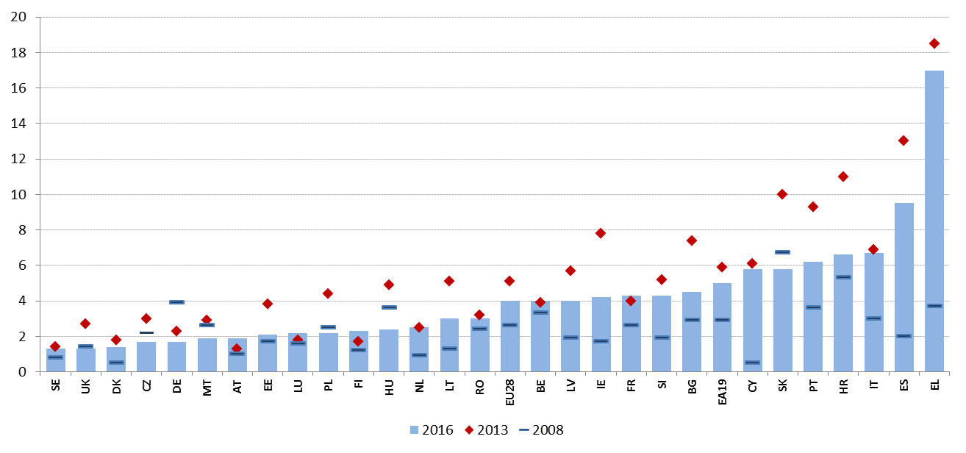**

Source: Eurostat, EFT.

**La segmentation du marché du travail reste stable dans le temps et continue d’affecter un certain nombre d’États membres.** La dualité entre les emplois permanents et atypiques, avec les possibilités limitées de passer de l’un à l’autre, est une menace pour le bon fonctionnement et l’équité des marchés du travail. La situation à cet égard reste pratiquement inchangée par rapport au rapport conjoint sur l’emploi de 2017[[65]](#footnote-65), avec des pays comme la Pologne, l’Espagne, la Croatie et le Portugal affichant un pourcentage de contrats temporaires (groupe d’âge 20-64) proche de 20 % ou supérieur, et neuf pays (Pays-Bas, Slovénie, Chypre, France, Suède, Finlande, Danemark, Italie et Allemagne) affichant un pourcentage situé entre 10 % et 15 %. En Pologne et en Espagne, ce tableau est complété par des taux de transition particulièrement bas vers les contrats à durée indéterminée, ce qui est une situation partagée avec la France où la part des contrats temporaires est toutefois relativement plus basse (tout en étant supérieure à la moyenne de l’UE). Cela montre que les contrats temporaires peuvent représenter des «impasses» plutôt que des «tremplins» vers des emplois permanents. Dans une perspective pluriannuelle, le pourcentage de contrats temporaires n’a que peu évolué avec le temps depuis le début de la crise (la moyenne de l’UE oscille autour de 14 % depuis 2008), restant stable dans la plupart des États membres. Cependant, il a considérablement augmenté à Malte, au Luxembourg, en Slovaquie, à Chypre, au Danemark, aux Pays-Bas et en Croatie. En Espagne, il a baissé significativement au début de la crise (en raison de la fin des contrats à durée déterminée), mais a augmenté avec la reprise par la suite.

Figure 29: Proportion de travailleurs temporaires par rapport au nombre total d’employés de 20 à 64 ans (2016) et taux de transition de contrats à durée déterminée vers des postes permanents (2015).

**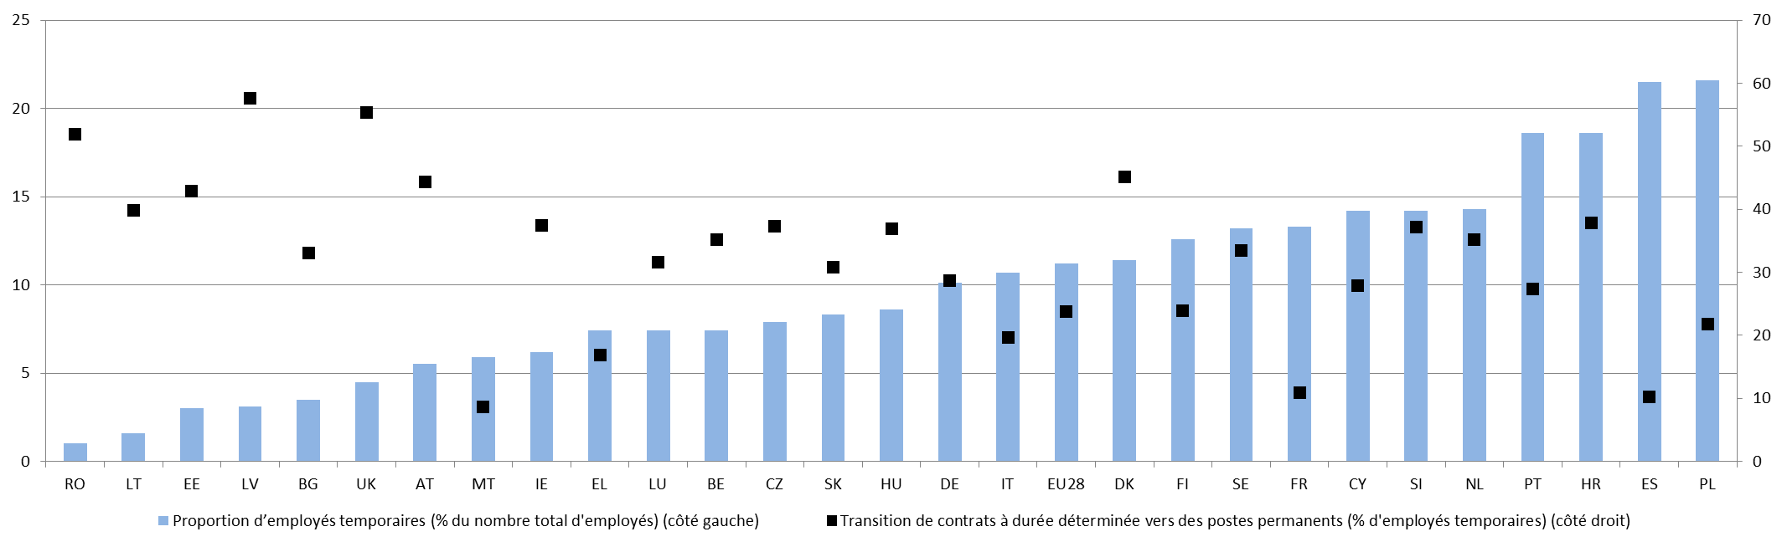**

Source: Eurostat, EFT et SRCV.

**Les pays ayant une proportion élevée de travailleurs indépendants peuvent également être plus exposés à la segmentation du marché du travail.** Cela peut se produire si le travail indépendant masque des relations d’emploi économiquement dépendantes (les «faux indépendants»), et/ou lorsque les systèmes de sécurité sociale ne sont pas adaptés pour couvrir adéquatement les travailleurs indépendants. Bien que le degré d’autonomie des travailleurs indépendants ne puisse être mesuré avec les statistiques disponibles, une partie du travail indépendant sans employés (en proportion de l’emploi total) peut être associée à des emplois potentiellement instables, signalant ainsi la nécessité d’une évaluation plus poussée. Le classement selon cet indicateur en 2016 montre la Grèce (22,2 %), la Roumanie et l’Italie (15,4 %) en tête, tandis que la Suède, l’Allemagne et le Danemark ont enregistré les valeurs les plus faibles (proches de 5 % ou inférieures). Si l’on considère la dynamique au fil du temps depuis 2008, la proportion de travailleurs indépendants a augmenté de manière significative dans certains pays, notamment aux Pays-Bas (3,1 %), en Lettonie (2,2 %) et au Royaume-Uni (2,0 %). Au contraire, elle a diminué le plus au Portugal (-4%) et en Croatie (-5,1%).

Figure 30: Travailleurs indépendants sans employés en pourcentage de l’emploi total

**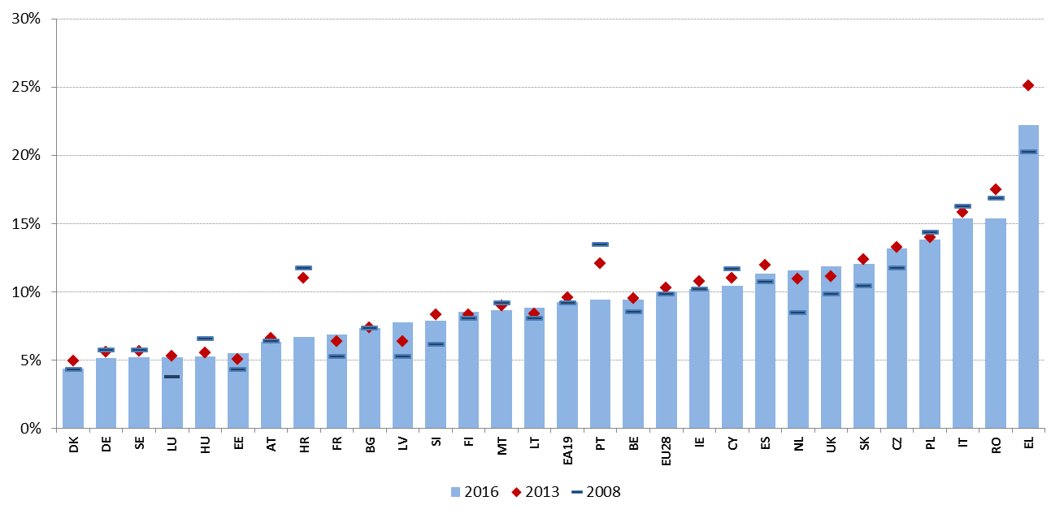**

Source: Eurostat, EFT.

**Des systèmes d’allocations de chômage bien conçus, caractérisés par des niveaux appropriés et une large couverture combinée à des stratégies d’activation efficaces, soutiennent et renforcent les transitions de retour vers l’emploi.** L’analyse comparative des caractéristiques de conception spécifiques des systèmes de prestations de chômage et de leur interaction accompagnée de la fourniture de mesures d’activation et de soutien peut fournir des indications utiles sur leur performance. L’analyse qui suit s’inspire de l’exercice de comparaison mené en 2016-2017 au sein du comité de l’emploi, conformément à l’approche décrite au chapitre 2. Alors que les défis liés au chômage élevé (notamment de longue durée) dans les États membres ont été identifiés dans les sections précédentes du rapport, cette section se concentre spécifiquement sur la performance du système de prestations de chômage et sur des leviers politiques spécifiques en utilisant des indicateurs approuvés.

**En moyenne, environ un tiers des chômeurs de courte durée[[66]](#footnote-66) bénéficient de prestations de chômage dans l’UE.** Cette part a légèrement diminué au lendemain de la crise (de 34,4 % en 2008 à 32,4 % en 2016), avec des différences significatives entre les pays. Ces différences dépendent de la conception des politiques (notamment des conditions d’éligibilité, de la durée maximale et des chevauchements avec d’autres systèmes de protection sociale) ainsi que des évolutions conjoncturelles. D’une part, la couverture a plus que doublé en Italie (de 7,3 % à 15,1 %) et a également augmenté de manière significative (de plus de 10 points de pourcentage) en Lettonie, en Estonie et en République tchèque. En revanche, elle a baissé en Hongrie (-10 pp), au Luxembourg (-10 pp), à Chypre (-9 pp) et au Royaume-Uni (-8 pp). Des baisses significatives ont également été enregistrées dans les États membres ayant la couverture la plus faible, notamment en Roumanie, en Pologne, à Malte et en Croatie. Les quatre derniers pays présentent tous un taux de couverture inférieur à 15 % en 2016. À l’inverse, en Finlande, en Belgique, en Autriche et en Allemagne, plus de 50 % des chômeurs de courte durée étaient couverts, avec un maximum de 66 % dans le dernier cas.

Figure 31: Couverture des prestations de chômage pour les chômeurs de courte durée

**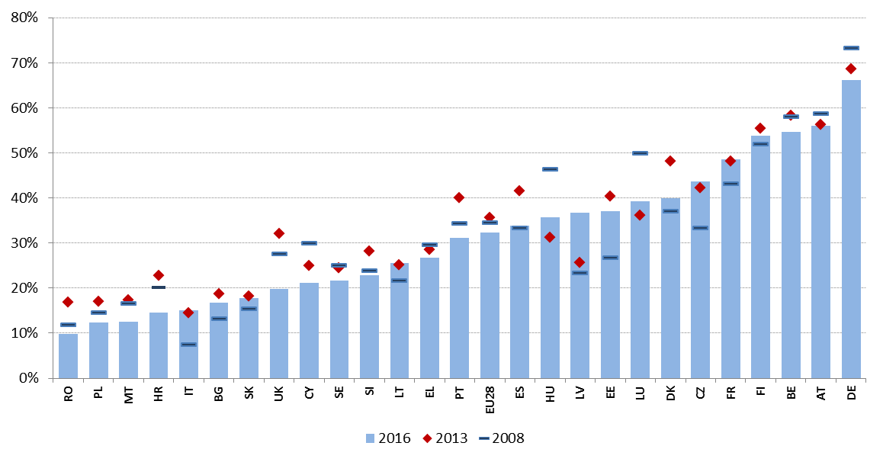**

Source: calcul à partir d’Eurostat, données de l’EFT. Remarque: IE et NL non disponibles.

**Dans tous les États membres, le droit aux prestations d’assurance chômage dépend des antécédents professionnels et/ou des cotisations versées.** Des conditions d’éligibilité plus strictes se traduisent par un nombre plus bas de chômeurs ayant droit à des prestations, et donc un taux de couverture plus faible. Pour avoir droit aux prestations, les chômeurs sont généralement tenus d’avoir travaillé pendant un minimum de temps sur une période donnée et, par conséquent, les personnes ayant de courtes périodes d’emploi et des antécédents professionnels moins continus ont souvent une couverture faible ou n’en reçoivent aucune. Si l’on regarde la figure 32, le nombre de semaines nécessaires pour accéder aux prestations de chômage varie entre 20 ou moins à Malte (où au moins 50 cotisations hebdomadaires doivent avoir été versées depuis que la personne a commencé à travailler), en France et en Italie, et plus de 100 en Slovaquie, la valeur la plus courante étant d’un an (52 semaines). Un autre paramètre clé est le rapport entre la période de cotisation et une période de «référence» plus longue qui, dans plusieurs pays, permet de prendre en compte dans le calcul les périodes de non-emploi. La valeur la plus fréquente dans les États membres est de 0,5 (c’est-à-dire que les bénéficiaires auraient dû cotiser pendant au moins la moitié de la période de référence). Des périodes d’ouverture du droit plus courtes permettent un accès plus facile aux allocations de chômage pour les travailleurs ayant des carrières discontinues, même si elles peuvent à leur tour favoriser une rotation inutile des travailleurs (c’est-à-dire la mobilité excessive).

Figure 32: Durée de la période d’attente requise, 2016

**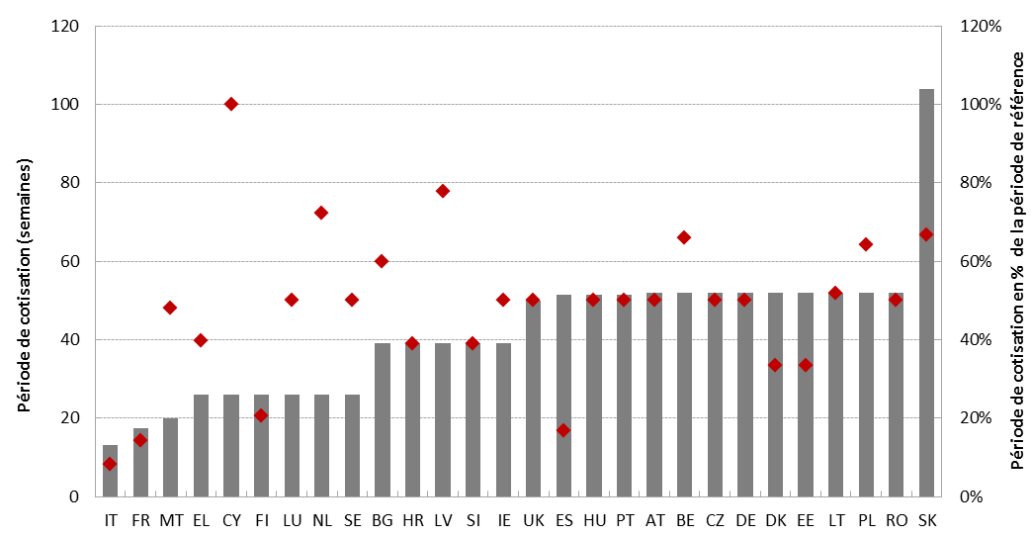**

Source: base de données MISSOC et législation nationale. Les diamants rouges indiquent le ratio entre cotisation et période de référence. À Malte, au moins 50 cotisations hebdomadaires doivent avoir été versées depuis le premier emploi; en Irlande, au moins 104 cotisations hebdomadaires doivent avoir été versées depuis le premier emploi.

**À quelques exceptions près, la durée des prestations de chômage est généralement inférieure à la période de cotisation.** La durée de la prestation peut être fixe ou augmenter avec la durée de cotisation. De plus, une fois que les droits aux prestations de chômage ont été épuisés, de nombreux pays de l’UE offrent d’autres prestations de second niveau. La figure 33 montre la durée maximale des prestations après une année de cotisation. Alors que dans la plupart des États membres, la durée des prestations est plus courte que la période de cotisation (une demi-période, soit 26 semaines, étant le résultat le plus fréquent), dans quatre cas elle est égale à la période de cotisation (France, Pays-Bas, Grèce et Luxembourg) et dans trois cas, elle est plus élevée (71 semaines en Finlande, 104 au Danemark, indéfinie en Belgique, bien que les prestations diminuent avec le temps jusqu’à un niveau plancher). À l’autre extrémité de l’échelle, les prestations durent trois mois ou moins en Slovénie, en Croatie, à Malte et en Hongrie.

Figure 33: Durée maximale des prestations avec une durée de travail d’un an, 1er janvier 2017

**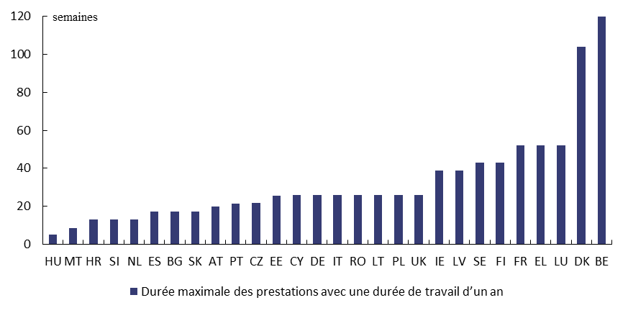**

Source: base de données MISSOC (janvier 2017) et législation nationale. Remarque: en BE, la durée des prestations n’est pas limitée. Pour les États membres dans lesquels la durée dépend également de l’âge, le graphique indique la durée de la tranche d’âge des plus jeunes qui correspond à la plus courte durée possible. En Slovaquie, la durée indiquée (4 mois) se réfère aux personnes employées dans le cadre d’un contrat à durée déterminée (dans le cas contraire, elle est de 6 mois). En Pologne, la durée varie en fonction du niveau du taux de chômage de la région par rapport à la moyenne nationale.

**Le niveau et l’adéquation des allocations de chômage varient considérablement d’un État membre à l’autre.** Les taux de remplacement nets indiquent la mesure dans laquelle la fonction de remplacement du revenu des prestations d’assurance-chômage est adéquate.Leur niveau dépend de plusieurs facteurs, parmi lesquels le niveau précédent de rémunération professionnelle, l’ancienneté, la durée de la période de chômage, l’âge et la composition du ménage (notamment lorsque l’interaction avec le régime fiscal et d’autres prestations est prise en compte). S’agissant d’un travailleur à bas salaire ayant une courte expérience professionnelle (1 an), les valeurs du taux de remplacement net, après un mois de chômage, varieront entre 20 % et 90 % des revenus (nets) antérieurs (figure 34). En queue de peloton se trouvent les États membres dans lesquels soit l’allocation n’est plus versée au deuxième mois de chômage (Hongrie), soit une personne ayant une carrière professionnelle d’un an n’est pas éligible à l’assurance chômage (Slovaquie). Un peu plus haut se trouvent les États membres fournissant une allocation forfaitaire qui n’est pas liée (ou dans une faible mesure seulement) au niveau des revenus antérieurs (Roumanie, Bulgarie, Grèce, Royaume-Uni, Malte). La comparaison avec les taux de remplacement nets au 12e mois de la période de chômage témoigne soit de l’effet de l’expiration des allocations (les individus étant alors soumis à d’autres régimes, tels que le chômage ou l’assistance sociale), soit de l’effet de la réduction éventuelle du taux des prestations.

Figure 34: Taux de remplacement net des allocations de chômage, à 67 % du salaire moyen, aux 2e et 12e mois de chômage (janvier 2016)

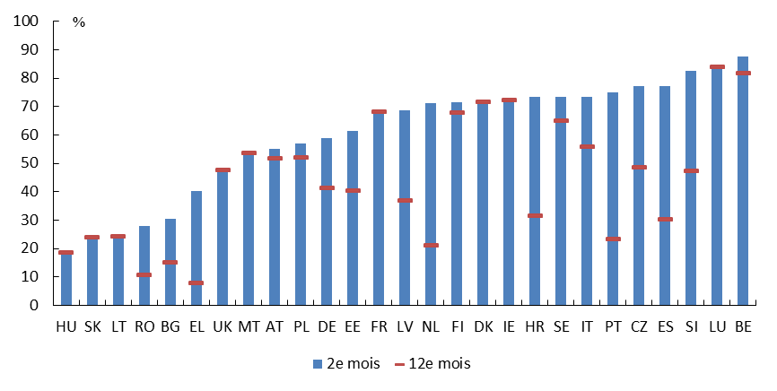

Source: Commission européenne, sur la base des modèles impôts-prestations de l’OCDE.

Figure 35: Indicateur de rigueur des exigences en matière de recherche d’emploi et de disponibilité, 2014

**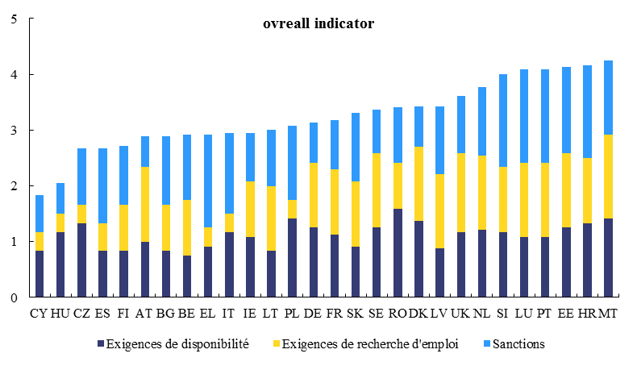**

Source: OCDE.

**Les États membres adoptent des stratégies différentes pour garantir l’activation des bénéficiaires de prestations de chômage.** Concrètement, cela revient à subordonner le maintien des prestations à un ensemble de conditions de recherche d’emploi et de disponibilité pour le travail, en veillant à ce que les personnes qui bénéficient de prestations de chômage demeurent engagées et ne deviennent pas inactives. La figure 35 montre des indicateurs synthétiques de recherche d’emploi et de disponibilité pour les bénéficiaires d’allocations de chômage, calculés par l’OCDE[[67]](#footnote-67), dans les domaines suivants: i) la disponibilité pour le travail, même pendant la participation à des PAMT, et les critères du travail adapté (à savoir les conditions dans lesquelles une offre d’emploi peut être refusée sans encourir de sanctions); ii) le suivi des activités de recherche d’emploi (fréquence de la recherche d’emploi, documents à fournir); iii) les sanctions (en cas de chômage volontaire, de refus d’une offre d’emploi, de non-participation aux séances d’orientation ou aux PAMT)[[68]](#footnote-68). Les conditions estimées de recherche d’emploi et de disponibilité, de même que les sanctions connexes, semblent être les plus strictes à Malte, en Croatie, en Estonie, au Portugal, au Luxembourg et en Slovénie, et les moins strictes à Chypre et en Hongrie. L’importance relative des sous-composantes varie considérablement d’un pays à l’autre. Il est à noter que cet indicateur ne mesure pas le niveau d’application de la législation.

**Une longue période de chômage augmente le risque de voir des personnes sans emploi sortir du marché du travail et perdre ainsi progressivement leurs compétences et leur employabilité.** Pour éviter de telles situations, un ciblage précoce des chômeurs grâce à des politiques actives du marché du travail (PAMT) efficaces peut les aider à (ré)intégrer rapidement le marché du travail.

Figure 36: Participants aux PAMT (sur 100 personnes qui souhaitent travailler) et variation annuelle (indicateur clé du tableau de bord social)

**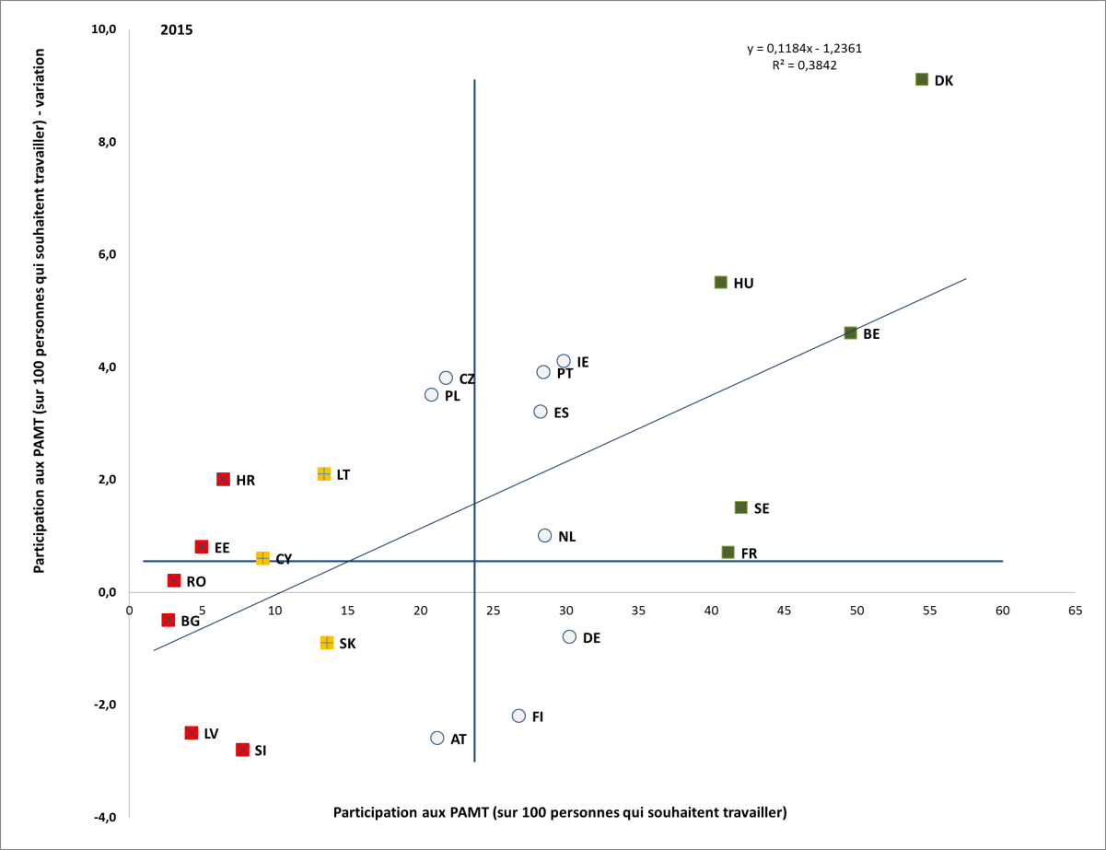**

Source: Eurostat, base de données sur les PMT et EFT. Période: niveaux de 2015 et variations annuelles par rapport à 2014. Remarque: les axes sont centrés sur la moyenne non pondérée de l’UE. La légende est présentée en annexe. Aucune donnée disponible pour EL, IT, MT, UK. Le Luxembourg est exclus en raison de problèmes de vérification des données.

**La participation aux PAMT obéit à des schémas qui varient considérablement d’un État membre à l’autre.** D’un côté, le taux de participation pour 100 personnes désireuses de travailler (c’est-à-dire des chômeurs ou des personnes disponibles pour travailler mais sans rechercher activement un emploi) était inférieur à 10 % en 2015 dans un grand groupe d’États membres (Bulgarie, Roumanie, Lettonie, Estonie, Croatie, Slovénie et Chypre) affichant une légère amélioration, voire une détérioration au cours de la dernière année. À l’exception de Chypre, ces États membres sont signalés comme des «situations critiques». En revanche, un autre groupe important de pays a affiché des taux de participation bien supérieurs à la moyenne et, dans tous les cas, supérieurs à 40 %: France, Hongrie, Suède, Belgique et Danemark («meilleurs éléments»). Dans ces pays, le taux de participation a augmenté (à divers degrés) au cours de la dernière année. Cette évolution confirme la tendance à l’accroissement des écarts entre les pays, comme en témoigne la pente positive suivie par la ligne de régression qui relie les variations annuelles aux niveaux. Il convient, dans tous les cas, d’interpréter cet indicateur avec prudence, car il mesure uniquement la participation aux politiques du marché du travail (et non l’efficacité de celles-ci) et, pour un certain nombre de pays, présente des problèmes de fiabilité statistique liés au processus de recueil des données. Dans une perspective pluriannuelle, les données font état, pour la plupart des États membres, d’une baisse de l’indicateur au cours de la crise (notamment en raison de la hausse conjoncturelle du chômage après 2008), puis d’une amélioration associée à la reprise.

**Dans la plupart des cas, l’inscription auprès des services publics de l’emploi est une condition préalable à la participation aux systèmes mis en place par les PAMT.** Les chômeurs inscrits peuvent avoir accès à des services de profilage, de conseil et individualisés, y compris des aides à la recherche d’emploi, et se faire orienter vers des programmes spécifiques d’activation et / ou de formation. Cependant, comme le montre le rapport conjoint sur l’emploi de 2017, les taux d’inscription restent très variables d’un État membre à l’autre. Ces différences dépendent de divers facteurs tels que les moyens dont disposent les services publics de l’emploi, la qualité des services offerts, les obligations et les mécanismes de sanction liés aux allocations de chômage et à d’autres aides au revenu.

**Au-delà des exigences formelles d’inscription, les services publics de l’emploi constituent des outils essentiels pour la recherche d’emploi.** Dans ce domaine également, les chiffres témoignent d’une grande disparité. Dans les États membres tels que la République tchèque, la Slovaquie, la Lituanie, l’Autriche et l’Allemagne, le taux de chômeurs déclarant recourir aux services publics de l’emploi dans le cadre de leur recherche d’emploi est proche de 80 %. Ce taux est au contraire de 30 % ou moins en Roumanie, en Italie et en Espagne. Cela pourrait également traduire les écarts termes en qualité des services offerts, notamment en ce qui concerne la mise en adéquation des emplois avec les employeurs. Depuis le début de la crise, les chômeurs ayant recours aux services des SPE sont en moyenne moins nombreux en Europe. En revanche, de plus en plus de personnes ont recours aux agences pour l’emploi privées et aux méthodes alternatives de recherche d’emploi, telles que les candidatures directes ou la publication d’annonces / les réponses à des annonces (y compris sur Internet) (non illustré dans le graphique). Toutefois, il est possible d’observer une tendance inverse dans quelques États membres où l’utilisation des services publics de l’emploi a en réalité augmenté ces dernières années, notamment en Lettonie, à Chypre, en Estonie, en Grèce, en Slovénie et en Lituanie.

Figure 37: Taux de chômeurs ayant recours aux services publics de l’emploi dans le cadre de leur recherche d’emploi

**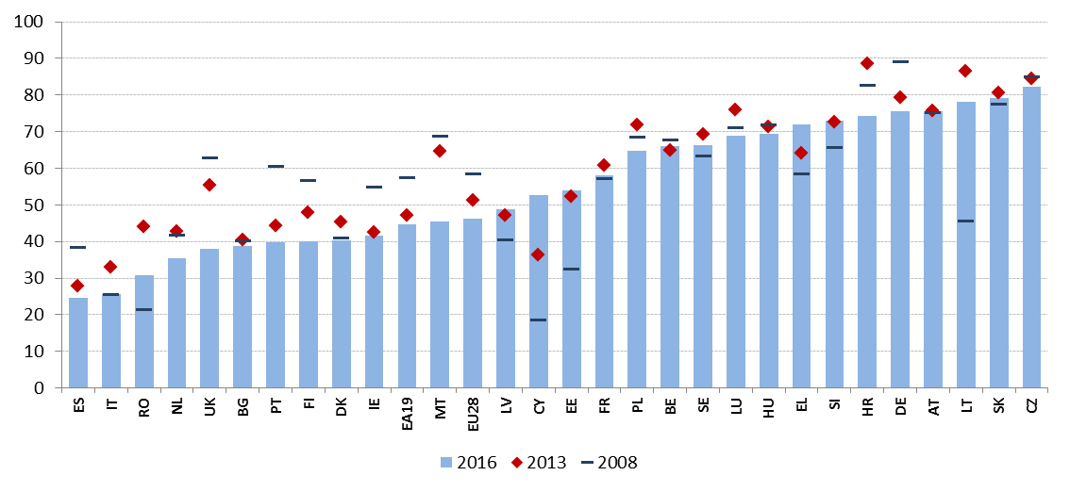**

Source: Eurostat, EFT.

### 3.3.2 Stratégies adoptées

**Le droit de travail continue de faire l’objet de réformes visant à dynamiser les marchés du travail et à réduire la segmentation.** Les mesures récemment adoptées ou prévues dans ce domaine visent souvent à réduire la segmentation du marché du travail et à favoriser les embauches en CDI, notamment en imposant une réglementation plus stricte concernant le recours aux travailleurs à durée déterminée et atypiques et en assouplissant les conditions d’embauche et de licenciement des travailleurs à durée indéterminée. Par exemple, pour encourager le recrutement de nouveaux travailleurs, la Belgique a annoncé que la période de préavis applicable au cours des six premiers mois de travail serait plus progressive. Elle sera réduite à une semaine au cours des trois premiers mois, et passera à cinq semaines à compter du sixième mois (mesure prise au niveau fédéral). La République tchèque a durci la réglementation applicable aux agences de travail intérimaire en imposant des conditions plus strictes pour l’établissement d’une agence et en augmentant le montant des pénalités en cas de violation de leurs obligations. La Grèce a modifié sa procédure applicable en matière de licenciement collectif: auparavant soumis à une approbation préalable des pouvoirs publics (conférant un droit de veto au ministère du travail), un tel licenciement repose désormais sur une procédure de notification visant à garantir le respect des obligations en matière d’information et de consultation des travailleurs. En France, la loi du 9 août 2016[[69]](#footnote-69), qui fixe les circonstances spécifiques autorisant des licenciements économiques et introduit plus de flexibilité dans les conditions de travail au niveau de l’entreprise, est entrée progressivement en vigueur, la plupart des mesures prenant effet à partir de janvier 2017. Une nouvelle réforme de grande envergure a été adoptée par le gouvernement en septembre 2017, introduisant notamment des seuils et plafonds obligatoires pour l’indemnisation des licenciements abusifs, tout en augmentant les indemnités en cas de licenciement économiquement justifié. Elle a également ouvert la voie à des procédures de *rupture conventionnelle collective* et facilité davantage les accords sur les conditions de travail. En juin 2017, la Lituanie a introduit une vaste réforme de son code du travail, touchant plusieurs aspects de la législation sur la protection de l’emploi: en précisant les motifs de licenciement, en réduisant la période de préavis, en fixant de nouvelles règles de calcul du montant de l’indemnité de licenciement (la norme étant désormais de deux mois), en réduisant la durée maximale des contrats à durée déterminée de 5 à 2 ans (avec des exceptions), et en introduisant les horaires flexibles. La réforme a également mis en place plusieurs contrats atypiques, y compris des contrats de travail intérimaire et des contrats de projet, dont l’incidence sur la segmentation du marché du travail devrait être surveillée. La législation a fait l’objet de discussions approfondies avec les partenaires sociaux. La Pologne prévoit également de remplacer son code du travail en vigueur, très complexe, modifié à de nombreuses reprises et ne reflétant pas pleinement le modèle économique actuel (il remonte à 1974), dans le but d’augmenter la création d’emplois en CDI. Les partenaires sociaux participent activement à la rédaction du texte. L’Autriche a abrogé la règle d’exception selon laquelle les salariés de plus de 50 ans ne peuvent pas être licenciés après avoir travaillé 2 ans dans la même entreprise. L’objectif est de faciliter l’emploi des travailleurs âgés en éliminant cet obstacle.

**Quelques États membres ont pris des mesures visant à accélérer la résolution des conflits du travail.** Celles-ci visent à améliorer la prévisibilité des résultats et à réduire les coûts connexes tant pour les employeurs que pour les travailleurs.En particulier, l’Estonie a adopté une loi réglementant l’activité des commissions des litiges du travail (introduites en 1996). La nouvelle loi vise à renforcer la position de ces commissions, en rendant leur travail plus flexible, en permettant des procédures écrites, y compris l’approbation de compromis afin de résoudre les conflits du travail. En France, des mesures progressives ont été prises pour réformer les règles applicables aux contentieux concernant des licenciements individuels (*prud'hommes*) en modifiant le processus en 2016 pour renforcer la concertation et accélérer les procédures suivies et en encadrant l'indemnisation des salariés en cas de licenciement abusif en deux étapes. En novembre 2016, deux décrets ont introduit un critère indicatif reposant sur l'ancienneté et, en septembre 2017, de nouveaux plafonds et seuils ont été mis en place de manière à faciliter la résolution des litiges au stade de la conciliation, accélérant ainsi les procédures.

**Améliorer les conditions de travail des travailleurs indépendants, garantir à ces derniers des droits sociaux adéquats et prévenir l’exploitation de formes de travail atypiques figurent parmi les priorités de plusieurs États membres.** Le Danemark a modifié les règles régissant les congés de maternité pour les entrepreneurs indépendants de manière à ce que ces derniers puissent travailler dans leur entreprise jusqu’à 25 % de leur temps de travail normal tout en percevant simultanément des prestations de naissance correspondant aux 75 % de leurs revenus professionnels, ce qui leur permet de maintenir l’activité de leur entreprise. En mai 2017, l’Italie a adopté une «loi sur les emplois relative au travail indépendant non entrepreneurial et au travail intelligent» qui prévoit une protection étendue des travailleurs indépendants, notamment en ce qui concerne le congé de maternité, le congé parental, l’assurance maladie, les allocations de chômage, et la déduction des frais de formation des revenus professionnels imposables. En France, la loi du 9 août 2016 a introduit, avec effet au 1er janvier 2018, le principe de la responsabilité sociale des plateformes collaboratives à l’égard des travailleurs indépendants qui les utilisent comme intermédiaires. Les plates-formes participeront au paiement de l’assurance contre les accidents du travail et prendront en charge la contribution à la formation professionnelle, tandis que les travailleurs indépendants seront pleinement en droit d’entrer dans un «mouvement de refus concerté de fournir leurs services», de constituer des organisations syndicales ou d’y adhérer. En Lettonie, les chauffeurs de taxi et les personnes travaillant pour des jeunes entreprises bénéficiant de subventions de l’État sont désormais considérés comme des salariés et jouissent donc de droits sociaux plus étendus, tout en étant soumis à des exigences plus strictes en matière de cotisations sociales. Le Portugal a modifié son code de procédure du travail en étendant des actions spéciales visant à détecter le faux travail indépendant («falsos recibos verdes») à d’autres typologies telles que les faux stages, les travaux bénévoles déguisés et d’autres formes de travail non déclaré. En Espagne, une réforme de la loi sur les travailleurs autonomes, adoptée à l’été 2017, prévoit de nouvelles mesures visant à améliorer la situation des travailleurs indépendants (par exemple en réduisant leurs cotisations sociales, en adaptant les cotisations de retraite au développement d’une activité indépendante, et en facilitant l’accès à la formation). La Slovénie a adopté des mesures visant à empêcher le travail sur la base de contrats de droit civil dans les cas où il conviendrait de signer des contrats de travail standard, notamment en renforçant les prérogatives des inspections du travail et les sanctions connexes. La Slovénie a également proposé de transférer la charge de la preuve à l’employeur en cas de différend sur les motifs d’un contrat de courte durée, en fixant des amendes plus élevées en cas d’infraction (y compris pour les travailleurs). La Finlande a élaboré un projet de loi visant à limiter le recours aux contrats zéro heures aux situations dans lesquelles l’employeur est en mesure de justifier une fluctuation de la demande de main-d’œuvre.

**Dans certains États membres, les efforts visant à réduire le taux de travailleurs temporaires dans le secteur public pourraient contribuer à lutter contre la segmentation générale du marché du travail.** L’Espagne prend actuellement des mesures dans ce domaine en se basant sur les recommandations d’un groupe d’experts ad hoc. Un accord avec les partenaires sociaux a notamment été conclu en avril 2017 afin d’organiser des concours de recrutement visant à pourvoir 250 000 postes permanents au sein du secteur public sur trois ans. Des mesures similaires ont également été annoncées par le Portugal. En 2016, Chypre a adopté une nouvelle loi sur les contrats à durée déterminée dans le service public qui limite la durée des contrats (durée réglementaire de 12 mois, mais renouvelable) et spécifie les cas dans lesquels les administrations sont autorisées à recourir aux contrats à durée déterminée.

**Dans le même temps, plusieurs États membres prennent des mesures visant à accroître la flexibilité interne, notamment en renforçant l’adaptabilité des horaires et des conditions de travail.** En mars 2017, la Belgique a adopté une loi sur le travail flexible visant à favoriser la flexibilité tant pour les employeurs que pour les travailleurs, et à favoriser l’équilibre entre vie professionnelle et vie privée. Le temps de travail peut désormais être annualisé, le recours aux heures supplémentaires a été assoupli, les formalités concernant le travail à temps partiel ont été simplifiées et un cadre juridique a également été créé pour le télétravail occasionnel. De plus, les partenaires sociaux ont désormais la possibilité d’adapter davantage les horaires de travail à l’échelon sectoriel. La République tchèque a apporté à son code du travail des amendements visant à rendre les conditions de travail plus flexibles, notamment en assouplissant la planification des horaires de travail et les droits aux congés, en modifiant les dispositions relatives au télétravail et en renforçant les outils permettant de mieux concilier vie professionnelle et vie privée, comme le travail à domicile. La Lituanie, dans le cadre de la réforme du code du travail susmentionnée, a assoupli les conditions relatives aux horaires de travail et au télétravail. En Roumanie, le ministère du Travail a soumis à la consultation une proposition sur le télétravail visant à assouplir les conditions de travail et à réglementer une forme de travail auparavant inutilisée. La consultation est ouverte jusqu’à la fin juillet. La Finlande a élaboré un projet de loi visant à rendre sa législation sur le temps de travail plus précise en ce qui concerne les horaires flexibles et la banque de temps, et à augmenter le nombre d'heures supplémentaires autorisées.

En Italie, la «loi sur les emplois relative au travail indépendant non entrepreneurial et au travail intelligent» mentionnée plus haut vise à favoriser un assouplissement de l’organisation des tâches subalternes afin d’accroître la productivité et de faciliter l’équilibre entre vie professionnelle et vie privée (par exemple en réglementant la possibilité de travailler en dehors des locaux de l’entreprise, à l’aide d’outils informatiques, tout en percevant une rémunération identique à celle des personnes effectuant le même travail dans les locaux de l’entreprise).

**Certains États membres renforcent les inspections du travail et prennent des mesures supplémentaires pour lutter contre le travail non déclaré.** Ainsi, la Grèce procède actuellement à la mise en œuvre d’un plan d’action triennal (2017-2019) visant à lutter contre le travail non déclaré et prévoyant un large éventail de mesures qui comprennent, entre autres, une révision des amendes, de nouvelles règles applicables aux analyses des risques réalisées dans le cadre d’inspections ciblées, une modernisation des inspections et de la formation des inspecteurs, et des campagnes de sensibilisation à l’intention du public. À Chypre, des modifications de la loi sur la sécurité sociale ont été récemment soumises au parlement pour adoption, et prévoient notamment l’augmentation du montant des amendes et l’introduction d’une déclaration électronique de commencement d’emploi. En outre, une révision du système des inspections du travail sera encouragée. Le Portugal procède lui-aussi au renforcement de ses services d’inspection du travail, notamment en recrutant du personnel supplémentaire et en renforçant les procédures favorisant une meilleure coordination et le partage des données entre l’inspection du travail, l’administration fiscale et les services de sécurité sociale. La Roumanie a modifié sa législation sur le travail non déclaré, élargi la définition du travail non déclaré et introduit davantage de mesures permettant d’identifier le travail déguisé.

**Les services publics de l’emploi (SPE) intensifient leurs efforts en matière de réforme institutionnelle et d’amélioration des performances.** Ces efforts sont aussi soutenus par la méthode d’«apprentissage comparatif»[[70]](#footnote-70) introduite en 2015 au sein du réseau européen des services publics de l’emploi (SPE).Les réformes récentes se traduisent par une diminution des demandeurs d’emploi et une augmentation des offres d’emploi communiquées aux services publics de l’emploi (ce qui est également lié, dans une certaine mesure, à l’amélioration de la situation macroéconomique). Comme le montre la section 3.3.1, à mesure que les taux de chômage diminuaient, la plupart des SPE ont vu diminuer le nombre de demandeurs d’emploi inscrits. L’amélioration sur le marché du travail n’a toutefois entraîné ni une réduction correspondante des dépenses des SPE, ni une diminution significative des ressources humaines. Parallèlement, davantage de SPE semblent avoir recours à des conseillers spécialisés pour travailler avec des sous-groupes spécifiques de demandeurs d’emploi (jeunes, chômeurs de longue durée et travailleurs âgés). Chypre se prépare actuellement à recruter davantage de conseillers pour ses SPE afin de mieux répondre à la mise en œuvre de la garantie pour la jeunesse et de la recommandation concernant les chômeurs de longue durée. Les services publics de l’emploi s’attachent également à améliorer leurs prestations de services. En Grèce, dans le cadre du projet de refonte du SPE grec, une nouvelle méthodologie a été adoptée en matière de profilage des demandeurs d’emploi et l’introduction d’un système de gestion de la performance est prévue à court terme.

**Les services publics de l’emploi continuent de renforcer leur coopération avec les employeurs en se fondant sur une meilleure compréhension du marché du travail, un ensemble de services davantage axés sur la demande de main-d’œuvre et une assistance qualitative aux employeurs.** Même si les stratégies globales d’engagement des employeurs demeurent rares, différentes approches ont été élaborées en matière de segmentation des employeurs et d’organisation des services aux employeurs. La plupart des SPE centralisent la coordination des services aux employeurs tout en fournissant des services aux employeurs au niveau régional et local. Les employeurs peuvent être segmentés en différentes catégories, par exemple par secteur, taille, importance régionale / nationale et ceux qui sont jugés comme nécessitant une plus grande assistance, comme les jeunes entreprises ou les entreprises en difficulté. En outre, certains SPE concluent des accords de coopération avec des employeurs spécifiques. Pour améliorer les services aux employeurs, il sera également nécessaire de prendre conscience des besoins en ressources humaines spécialisées, étant donné que le conseil aux employeurs requiert des compétences différentes de celles des conseillers traditionnels des SPE. Il est à cet effet nécessaire d’adopter de nouvelles approches en matière de formation du personnel.

**Le niveau d’assistance fourni aux chômeurs de longue durée varie encore beaucoup d’un État membre à l’autre.** Dans certains États membres comme la Finlande, le Danemark et l’Autriche, l’assistance aux chômeurs de longue durée s’appuie sur de nombreuses années d’expérience et sur une concertation étroite avec les partenaires sociaux. La plupart des autres États membres sont toutefois loin d’avoir mis en place des services plus intégrés sous la forme de guichets uniques ainsi que des services plus personnalisés, et ce, alors que l’implication des employeurs demeure elle aussi plutôt faible. Cependant, en 2017, l’Italie et Chypre ont commencé à réformer en profondeur leurs politiques, leurs pratiques et leurs infrastructures afin d’améliorer le niveau d’assistance fourni aux chômeurs de longue durée.

**Diverses formes d’incitations et de subventions sont utilisées pour promouvoir le recrutement et l’activation des chômeurs de longue durée.** Depuis 2017, des incitations à l’embauche ciblées ont été mises en place en Belgique (Flandre) et en Bulgarie. En Suède, le niveau des aides à l’emploi a été revu à la hausse afin de rendre le système plus efficace. Pour activer les chômeurs de longue durée, la Belgique (Région de Bruxelles-Capitale) a adopté un régime dénommé «Activa générique», permettant aux chômeurs de longue durée de bénéficier d’une allocation, tandis que des systèmes similaires sont actuellement à l’essai en Slovaquie. Au Danemark, des mesures visant à inciter les chômeurs de longue durée à recourir au travail temporaire ont été adoptées sous forme de «primes à l’emploi» non imposables. En Roumanie, les aides à l’emploi ont été étendues aux chômeurs de longue durée.

**D’autres types d’incitations à l’activation sont mis en place à l’aide de mesures favorisant la mobilité géographique interne.** Par exemple, en Roumanie, de nouvelles subventions sont offertes à ceux qui acceptent un nouvel emploi à 50 km de leur domicile. En Bulgarie, une aide au financement de la garde d’enfants, du loyer et de l’abonnement Internet sera accordée aux chômeurs qui commencent un nouveau travail à plus de 50 km de leur domicile (jusqu’à 400 chômeurs sont ciblés). En République tchèque, le bureau du travail accorde aux demandeurs d’emploi inscrits depuis plus de cinq mois une aide à la mobilité régionale qui couvre les frais de transport et de déménagement lorsqu’un demandeur d’emploi trouve un nouvel emploi en dehors de sa région. La Finlande prévoit également d’améliorer la collaboration entre les régions et les autorités afin de faciliter la circulation de la main-d’œuvre vers les zones à forte croissance.

**Les efforts sont de plus en plus axés sur l’individualisation accrue des services.** L’Espagne a mis en place un vaste programme (*Programa de Acción Conjunta para Mejora de l’Atención de Personas Parados de Larga Duración*) visant à renforcer les moyens dont disposent les services publics de l’emploi pour fournir une assistance individualisée aux chômeurs de longue durée. Le Portugal a modifié sa législation de manière à fournir des services plus personnalisés et met en place des guichets uniques pour l’emploi *(«Balcão Único do Emprego»*) qui regroupent les services fournis par les services publics de l’emploi et les services sociaux (lancement prévu début 2018). Aux Pays-Bas, le budget a été considérablement augmenté afin de pouvoir fournir des aides plus personnalisées à la recherche d’emploi, tandis qu’en Finlande, des fonds supplémentaires ont été débloqués afin d’augmenter la fréquence des aides. Alors qu’en Belgique (Wallonie), des services plus personnalisés sont désormais proposés via le nouveau «contrat d’insertion», l’Italie expérimente des bons pour les chômeurs qui peuvent être utilisés pour obtenir des aides mieux adaptées et plus intensives à la recherche d’emploi. Enfin, pour offrir des services plus intégrés via des guichets uniques, 8 nouveaux centres ont été implantés en Bulgarie en 2017, portant le nombre total à 73.

**Les programmes de formation visant les chômeurs prennent de l’ampleur.** En 2017, la Croatie a commencé à déployer un programme de formation à l’intention de près de 10 000 chômeurs en mettant l’accent sur les chômeurs de longue durée, et la France a prolongé jusqu’en 2017 le vaste plan de formation des chômeurs mis en place en 2016. Elle a également augmenté de 200 000 le nombre de bénéficiaires, qui était de 500 000 en 2016, tout en lançant un nouveau plan d’investissement de 14 milliards d’euros afin de former 1 million de demandeurs d’emploi peu qualifiés et 1 million de jeunes quittant prématurément l’école entre 2018 et 2020. La Lituanie et la Hongrie ont restructuré leurs PAMT afin de réduire le recours aux travaux publics au profit de l’apprentissage et de la pratique en milieu professionnel. Enfin, la Grèce a lancé un programme de formation et de certification en faveur de 23 000 chômeurs dans des secteurs à potentiel de croissance, et inclus une composante de formation facultative dans la nouvelle version de son programme de travaux publics.

**Le renforcement de l’activation des bénéficiaires d’allocations est une priorité dans plusieurs États membres.** Cela concerne à la fois les allocations de chômage et les autres prestations sociales, comme par exemple les régimes de revenu minimum. En Finlande, une réforme majeure du système d’allocations de chômage a été initiée dans le but d’accélérer la réinsertion professionnelle. À partir de 2017, il est obligatoire de participer à des politiques actives du marché du travail pour recevoir des allocations de chômage, et les demandeurs d’emploi doivent respecter des conditions plus strictes pour refuser des offres d’emploi. En outre, les allocations de chômage de base (non liées aux revenus) peuvent être utilisées comme des aides à la mobilité et des subventions salariales afin d’activer les demandeurs d’emploi. Il est également prévu d’introduire, à compter de 2018, de nouvelles sanctions financières pour les demandeurs d’emploi qui ne justifient pas de leur recherche d’emploi ou de leur participation à des mesures d’activation. En Belgique, depuis septembre 2016, tout nouveau bénéficiaire du revenu d’insertion sociale est tenu de signer un projet d’intégration sociale personnalisé avec les centres de protection sociale (par exemple, le programme «impulsion insertion» en Wallonie). Le «projet» définit les droits et les obligations des deux parties, dans le but de favoriser une insertion professionnelle durable. À Chypre, la mise en œuvre des mesures d’activation ciblant les bénéficiaires du revenu minimum garanti (par exemple, formation et perfectionnement, participation aux programmes d’utilité publique) a débuté en 2016 et se poursuivra en 2017. En Slovénie, un projet de loi (devant être adopté par le parlement) introduira l’obligation pour un travailleur licencié de se présenter au service de l’emploi dès la période de préavis (avec quelques exceptions) afin d’éviter une réduction de ses allocations de chômage dans les trois premiers mois de chômage.

**Les réformes récentes concernant les systèmes d’allocations de chômage visaient leur rationalisation et leur viabilité** et prévoyaient souvent un durcissement des conditions à remplir pour bénéficier des allocations et/ou une réduction de leur montant. Cependant, certains États membres prennent (ou prévoient) aussi des mesures destinées à augmenter le montant et la durée des allocations. Dans le cadre de la réforme susmentionnée, la Finlande a réduit la durée de l’allocation de chômage liée aux revenus de 500 à 400 jours (ou de 400 à 300 jours si le chômeur a une carrière de moins de 3 ans), sauf pour les chômeurs âgés de longue durée. En mai 2017, la France a adopté, en accord avec les partenaires sociaux, une nouvelle convention d’assurance chômage triennale (2017-2020) visant à lutter contre le déficit du système et à réduire les incitations à embaucher en contrats de très courte durée (notamment au moyen d’une nouvelle méthode de calcul des droits qui élimine le biais de calcul favorable aux contrats de courte durée). Une nouvelle réforme, actuellement en prévision, vise à étendre le système aux travailleurs indépendants et à renforcer les contrôles sur la recherche d’emploi. La Lettonie a fait passer de 9 (sur 12) à 12 (sur 16) mois la durée minimale de cotisation dont un chômeur doit se prévaloir pour bénéficier d’allocations. En Lituanie, la nouvelle version de la loi sur l’assurance sociale chômage (regroupée avec le code du travail) élargit la couverture et l’adéquation des allocations de chômage, notamment en augmentant la période de paiement de 6 à 9 mois (quelle que soit l’ancienneté). Au Danemark, la réforme globale adoptée en 2015 est entrée en vigueur en 2017. Elle prévoit notamment une simplification du système, une numérisation plus poussée et des prestations plus importantes pour les nouveaux diplômés ayant des enfants. L'un des principaux éléments de la réforme est la possibilité pour un chômeur de prolonger la durée de ses allocations de deux à trois ans s'il accepte un emploi de courte durée.

**Un dialogue social efficace est essentiel pour promouvoir une économie sociale de marché conjuguant performance économique et équité sociale.** Il est indispensable pour renforcer les droits sociaux et favoriser une croissance durable et inclusive, comme le souligne le socle européen des droits sociaux. Plus les partenaires sociaux sont consultés et impliqués en amont dans les discussions sur la réforme, plus la mise en œuvre ultérieure de cette dernière s’en trouvera facilitée. Le degré et l’incidence de la participation des partenaires sociaux à l’élaboration et à la mise en œuvre des réformes nécessaires varient considérablement d’un pays de l’UE à l’autre. Ceci est en grande partie dû à la diversité des pratiques adoptées en matière de dialogue social et des cadres institutionnels dans les différents États membres, ainsi qu’aux capacités et aux contributions variables des partenaires sociaux. Bien qu’il n’existe aucun système national qui fasse figure de référence en matière de dialogue social, il convient de favoriser un dialogue social efficace et cohérent afin de promouvoir le bien-être dans l’UE. Pour atteindre un tel objectif, il est indispensable de favoriser la capacité d’action des partenaires sociaux en respectant leur autonomie, en renforçant leur rôle dans l’élaboration et la mise en œuvre des réformes et des politiques, et en les impliquant activement à toutes les étapes de ce processus. Le présent rapport contient plusieurs exemples d’implication efficace des partenaires sociaux dans l’élaboration et la mise en œuvre des politiques, notamment au chapitre 3.1 (concernant les systèmes de fixation des salaires), au chapitre 3.2 (concernant les systèmes de formation professionnelle) et au chapitre 3.3 (concernant les réformes du droit du travail).

## 3.4 Favoriser l’inclusion sociale, combattre la pauvreté et promouvoir l’égalité des chances

La présente section est axée sur la mise en œuvre de la ligne directrice pour l’emploi n° 8 qui recommande aux États membres de moderniser leurs systèmes de protection sociale afin de lutter contre la pauvreté et l’exclusion sociale. Elle passe d’abord en revue les situations sociales des États membres au regard de certains indicateurs clés, notamment le revenu disponible, la pauvreté et l’inclusion sociale ainsi que l’accès aux soins. La section 3.4.2 est consacrée aux mesures prises par les États membres dans les domaines des systèmes de protection sociale, notamment les allocations de chômage, le logement, l’enfance, les soins de longue durée, la santé, les retraites et l’inclusion des personnes handicapées.

### 3.4.1 Indicateurs clés

**En 2015, le revenu brut disponible des ménages (RDBM) par habitant[[71]](#footnote-71) a augmenté dans la grande majorité des États membres.** Toutefois, dans plusieurs États membres, il n’a pas récupéré son niveau d’avant la crise: c’est particulièrement le cas en Grèce et à Chypre («situations critiques»), où le revenu disponible par habitant est respectivement inférieur d’environ 32 % et 23 % en 2015 par rapport à 2008, suivies de l’Italie, de l’Espagne, du Portugal, de la Slovénie et — dans une moindre mesure — de l’Autriche. Dans tous ces pays, le taux de croissance en 2015 était inférieur à la moyenne de l’UE, voire négatif. En revanche, dans plusieurs pays d’Europe centrale et orientale, le RDBM par habitant était plus élevé en 2015 qu’en 2008 (Roumanie, + 32,9 %; Pologne, + 17,0 %; Bulgarie, + 12,0 %; Lituanie, + 7,0 %). Dans tous ces pays (avec l’Estonie et la Lettonie), le revenu disponible par habitant a continué d’augmenter plus rapidement que la moyenne de l’UE, ce qui traduit la persistance de leur convergence avec le reste de l’UE. En particulier, la Roumanie et la Pologne sont signalées comme «meilleurs éléments».

Figure 38: RDBM réel par habitant, index 2008 = 100, et variation annuelle (indicateur clé du tableau de bord social)

**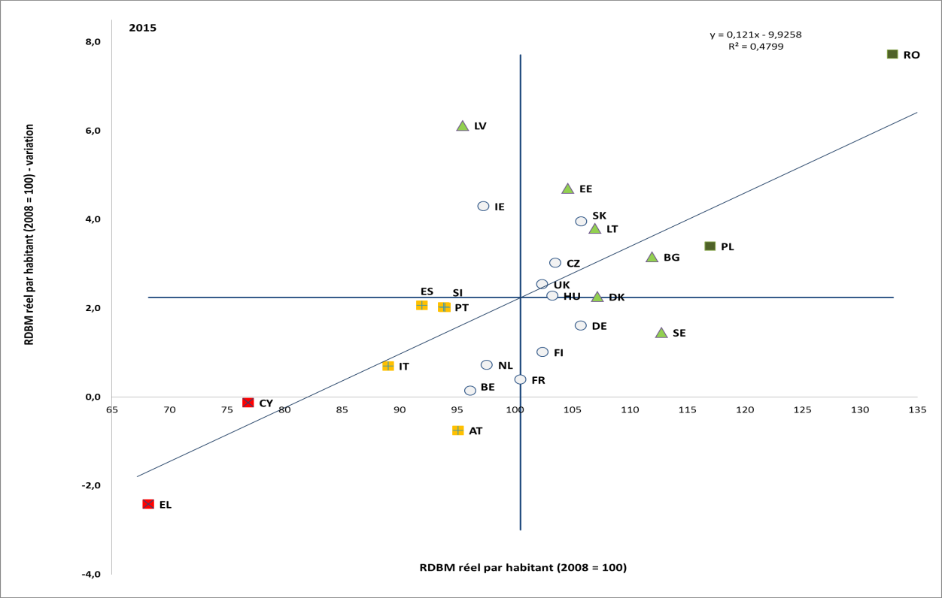**

Source: Eurostat, Comptes nationaux [nasq\_10\_nf\_tr et namq\_10\_gdp], calcul de la DG EMPL. Période: niveaux de 2015 et variations annuelles par rapport à 2014. Remarque: les axes sont centrés sur la moyenne non pondérée de l’UE. La légende est présentée en annexe. Les données pour 2016 n’étaient disponibles que pour 18 États membres au 31 octobre 2017.

**L’inégalité des revenus a commencé à diminuer en moyenne, mais dans plusieurs États membres, les hausses consécutives à la crise n’ont pas été compensées.** En 2016, dans l’ensemble de l’UE, les 20 % des ménages les plus riches ont reçu une part de revenu 5,1 fois supérieure à celle des 20 % les plus pauvres (figure 39). Cependant, cette moyenne masque des différences considérables entre les pays, avec des ratios égaux ou supérieurs à 6,5 pour la Bulgarie, la Lituanie, la Grèce et l’Espagne («situations critiques») et la Roumanie («faible, mais en voie d’amélioration»), soit presque deux fois plus que les valeurs de la République tchèque, de la Slovaquie, de la Finlande et de la Slovénie («meilleurs éléments»). C’est en Bulgarie et au Luxembourg que les inégalités se sont le plus creusées, et en Roumanie, en Lituanie et en Estonie qu’elles se sont le plus résorbées. En 2016, une légère tendance convergente des inégalités de revenus a été observée dans les États membres, les diminutions plus rapides étant plus susceptibles d’être constatées, en moyenne, dans les pays présentant des niveaux plus élevés. Dans une perspective à plus long terme, le rapport interquintile de revenu reste nettement supérieur à celui de 2009[[72]](#footnote-72) pour plus d’un tiers des États membres. Ce constat vaut tout particulièrement pour la Bulgarie, la Grèce, l’Italie, la Hongrie, le Luxembourg, la Roumanie, l’Espagne, la Lituanie et l’Estonie. Des baisses importantes ont toutefois été observées en Lettonie (où les inégalités restent importantes) et au Danemark.

Figure 39: Rapport interquintile de revenu et variation annuelle (indicateur clé du tableau de bord social)

**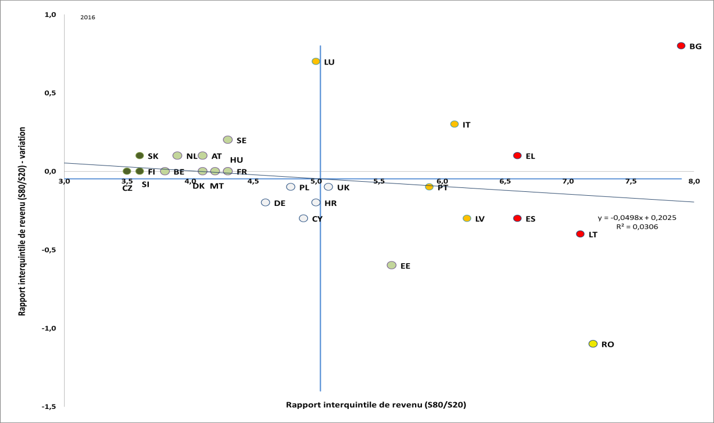**

Source: Eurostat, SRCV. Période: niveaux de 2016 et variations annuelles par rapport à 2015. Remarque: les axes sont centrés sur la moyenne non pondérée de l’UE. La légende est présentée en annexe.

**La part des personnes exposées au risque de pauvreté ou d’exclusion sociale[[73]](#footnote-73) a diminué dans la plupart des États membres en 2016.** Toutefois, la proportion de la population exposée au risque de pauvreté ou d’exclusion sociale varie considérablement d’un État membre à l’autre (figure 40). Plus d’untiers de la population en Bulgarie, en Roumanie et en Grèce («situations critiques») était considéré comme exposé, avec une augmentation marquée pour la Roumanie en 2016. Cette proportion était aussi nettement supérieure à la moyenne de l’Union en Italie, en Lituanie, en Lettonie, en Espagne, en Croatie et à Chypre. Dans les deux premiers pays, de nouvelles hausses ont été enregistrées en 2016; en revanche, la Lettonie a enregistré la plus forte baisse (d’environ 2,5 points de pourcentage). À l’autre extrémité de l’échelle, le taux de la population exposée au risque de pauvreté ou d’exclusion sociale était le plus faible, sous 17 %, en République tchèque, en Finlande, au Danemark et aux Pays-Bas («meilleurs éléments»). Parmi les pays à faible taux de risque de pauvreté ou d’exclusion sociale, une augmentation sensible a été enregistrée au Luxembourg. Dans une perspective à plus long terme, une baisse sensible par rapport à 2009 est observée en Lettonie, en Pologne, en Bulgarie et en Roumanie, tandis que le risque de pauvreté ou d’exclusion sociale est nettement plus élevé en Grèce, en Italie, à Chypre et en Espagne.

Figure 40: Taux de risque de pauvreté ou d’exclusion sociale (AROPE) et variation annuelle (indicateur clé du tableau de bord social)

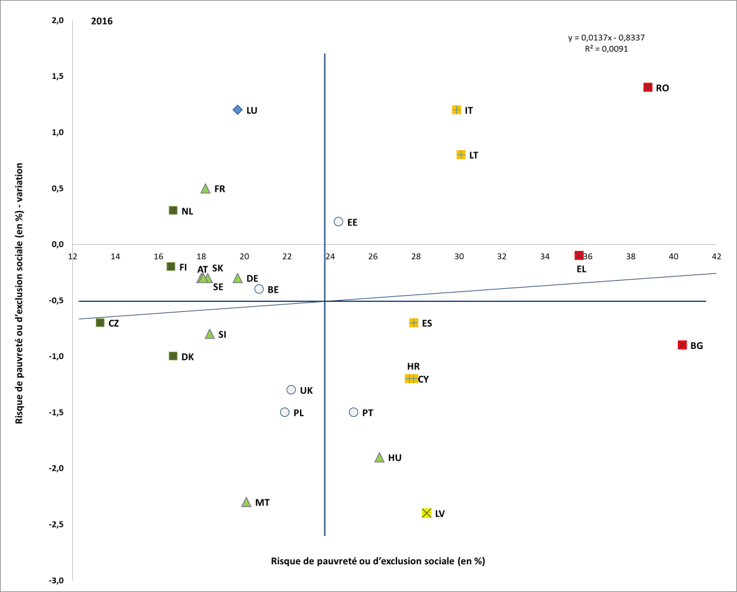

Source: Eurostat, SRCV. Période: niveaux de 2016 et variations annuelles par rapport à 2015. Remarque: les axes sont centrés sur la moyenne non pondérée de l’UE. La légende est présentée en annexe.

**Après avoir augmenté les années précédentes, la part de la population de l’UE menacée de pauvreté monétaire s’est stabilisée en 2015 et 2016.** Au niveau des États membres, le taux a diminué ou est resté stable dans 17 États membres (figure 41). Parmi les autres pays, les hausses les plus fortes (environ 1 pp ou plus) ont été observées au Luxembourg, aux Pays-Bas (les deux pays conservant des risques de pauvreté relativement faibles), en Italie et en Bulgarie. Si l’on examine les niveaux, les États membres affichant la plus grande proportion de population à risque sont la Roumanie, la Bulgarie et l’Espagne (22 % ou plus). À l’inverse, la République tchèque, la Finlande et le Danemark ont connu les taux les plus faibles (inférieurs à 12 %). Par rapport à 2009, le risque de pauvreté monétaire en 2016 s’est accru dans 21 États membres, reculant uniquement en Lettonie, en Finlande, au Royaume-Uni, au Danemark et en Autriche. En Croatie, le risque de pauvreté monétaire était également plus faible en 2016 qu’en 2010.

Figure 41: Sous-indicateurs relatifs aux «personnes exposées au risque de pauvreté ou d’exclusion sociale»

|  |
| --- |
|  |
|  |
|  |

Remarque: les indicateurs sont classés en fonction du risque de pauvreté ou d’exclusion sociale en 2016. Données pour l’Irlande non disponibles pour 2016. Les valeurs UE-27 sont utilisées pour 2009 (données non disponibles pour la Croatie).

**En 2016, la privation matérielle grave a régressé pour la quatrième année consécutive, témoignant d’une amélioration du niveau de vie dans la majorité des États membres.** La situation s’est améliorée ou est restée stable sauf dans quatre États membres (Roumanie, Italie, Estonie et Grèce). Cependant, environ un tiers de la population en Bulgarie et plus d’un cinquième de la population en Roumanie et en Grèce souffrait de privation matérielle grave. Ce taux était en revanche inférieur à 3 % dans six pays (Suède, Luxembourg, Finlande, Pays-Bas, Danemark et Autriche). Par rapport à la situation d’avant la crise, l’évolution de la privation matérielle grave depuis 2009 montre que la situation s’est améliorée dans 17 États membres en 2016. En Grèce toutefois, l’indicateur est supérieur de 11,4 points de pourcentage et de plus de 4 points à Chypre et en Italie.

**La reprise sur le marché du travail a également contribué à réduire ou à stabiliser le nombre de personnes vivant dans des ménages (quasiment) sans emploi dans la plupart des États membres.** En 2016, le taux de personnes vivant dans des ménages à faible intensité de travail a diminué ou est resté stable dans 19 États membres. Les plus fortes baisses (de 1 point de pourcentage ou plus) ont été observées à Malte, au Portugal, en Croatie, en Hongrie et au Danemark. Le taux de personnes vivant dans des ménages (quasiment) sans emploi reste particulièrement élevé[[74]](#footnote-74) en Grèce (17,2 %), en Espagne (14,9 %), en Belgique (14,6 %) et en Croatie (13,0 %). Exception faite de la Belgique, ces États membres présentent également des taux de chômage supérieurs à la moyenne. L’Estonie, la Pologne, la Slovaquie et le Luxembourg, la Suède et l’Estonie présentent quant à eux les taux les plus bas de l’UE. Dans une perspective à long terme, la plupart des États membres continuent à présenter des valeurs plus élevées qu’en 2009, signe que l’impact de la crise n’a pas été totalement compensé. L’Allemagne, la Pologne, Malte, la Hongrie et le Royaume-Uni constituent des exceptions notables.

**Le risque de pauvreté ou d’exclusion sociale reste particulièrement élevé chez les enfants.** En 2016, le risque chez les enfants (0-17 ans) s’élevait à 26,4 % contre 27,1 % en 2015, ce qui est nettement supérieur au risque chez les personnes en âge de travailler (18-64 ans, 24,2 % en 2016 contre 24,7 % en 2015). Le risque de pauvreté infantile est particulièrement élevé en Roumanie (49,2 %), en Bulgarie (45,6 %) et en Grèce (37,5 %), tandis que la Finlande et le Danemark affichent les taux les plus bas, inférieurs à 15 %. Contrairement à la situation des enfants, le risque de pauvreté ou d’exclusion sociale chez les personnes âgées (65 ans et plus) reste faible, bien qu’en augmentation en 2016 (18,3 % contre 17,3 % un an auparavant). Dans l’ensemble, ce groupe a été relativement épargné par les effets négatifs de la crise (il reste largement sous le niveau de 2009 qui était de 21,8 %). Une fois encore, des variations importantes peuvent être observées d’un État membre à l’autre avec des taux de risque chez les personnes âgées allant de 9,2 % (au Danemark) à 45,9 % (en Bulgarie).

**Au niveau européen, les personnes handicapées présentent un risque de pauvreté ou d'exclusion sociale nettement plus élevé.** En 2016, l’écart relatif était de 10,1 pp (29,9 % contre 19,8 %), pour 9,4 pp en 2015. Les écarts les plus grands ont été observés en Lituanie (20,9 pp), en Lettonie (20,8 pp) et en Estonie (20,4 pp). La Grèce affichait quant à elle un écart quasiment nul, tandis que 4 pays présentaient un écart inférieur à 6 pp (France, Espagne, Roumanie et Slovaquie). Le degré d’invalidité (grave ou modéré) influe considérablement sur le risque de pauvreté ou d’exclusion sociale[[75]](#footnote-75).

|  |
| --- |
| ***Encadré 4.* *Analyse comparative du revenu minimum***  À l’initiative de la Commission, le comité de la protection sociale a lancé un exercice d’analyse comparative du revenu minimum, en se concentrant sur la population en âge de travailler avec des capacités, mais sans emploi et non éligibles à des prestations d’assurance sociale ou en fin de droits. La méthode retenue adopte l’approche en trois étapes présentée dans l’encadré 1.  Elle commence par l’identification des principaux indicateurs de résultats, à savoir, l’écart médian relatif du risque de pauvreté, le taux de privation matérielle et d’exclusion sociale et le taux de risque de pauvreté de la population vivant dans des ménages (quasiment) sans emploi. La performance concerne l’incidence des transferts sociaux (hors retraites) sur la pauvreté, le taux de risque de pauvreté persistant et le taux de couverture des prestations sociales (hors retraites) pour les personnes exposées au risque de pauvreté dans les ménages (quasiment) sans emploi.  Ces indicateurs de résultats et de performances ont été liés aux leviers politiques (et aux principes généraux associés convenus): 1) l’***adéquation*** des prestations, 2) les ***critères d’éligibilité*** garantissant la couverture des prestations et 3) les éléments ***d’activation*** pour l’incitation à l’emploi. Un indicateur de levier politique double a été identifié pour l’adéquation des prestations de revenu minimum: il est lié à la fois au revenu du bénéficiaire d’un revenu minimum en tant que part du seuil de pauvreté (lissé sur trois ans) et en tant que part du revenu d’un travailleur à bas salaire (qui fournit également une indication de la dimension d’activation des prestations de revenu minimum).  Ces indicateurs de levier politique sont fortement corrélés aux indicateurs de résultats et de performances, et en particulier à l’écart médian relatif du risque de pauvreté et à la privation matérielle et sociale. L’indicateur d’adéquation lié au seuil de pauvreté se situe, de manière générale, dans une fourchette de 50 % à 80 % environ et celui lié au revenu des bas salaires d’environ 40 % à 70 % (figure 42).  Lorsqu’on étudie ce cadre, il importe de prendre en compte les spécificités des contextes nationaux, dont les complémentarités entre les différents domaines d'action (par exemple, services en nature et autres prestations, fiscalité, services publics et administration publique, dimension territoriale, éléments d’activation des régimes existants et rôle des partenaires sociaux). En outre, des travaux supplémentaires sont nécessaires en ce qui concerne les dimensions de l’éligibilité et de l’activation, ainsi que pour explorer les possibilités de mieux prendre en compte l’incidence des avantages en nature, car les indicateurs appropriés font toujours défaut à cet égard.  **Figure 42: Revenu net des bénéficiaires d’un revenu minimum en pourcentage du seuil de pauvreté (lissé sur trois ans) et en pourcentage du revenu d’un travailleur à bas salaire (2014)**    Remarque: le revenu renvoie aux ménages d’une personne; moyenne non pondérée de l’UE pour les pays couverts (à l’exception de Chypre); le seuil de pauvreté renvoie à la notion de risque de pauvreté et est fixé à 60 % du revenu disponible équivalent médian national (l’année de référence étant l’année de référence des revenus plutôt que l’année de la vague d’enquêtes SRCV-UE de 2015). Un bas salaire est fixé à 50 % du salaire moyen. Source: indicateurs de prélèvements et de prestations de l’OCDE et données SRCV-UE d’EUROSTAT. Prise en charge des frais de logement à 11,3 % du salaire moyen (estimation à partir des données SRCV-UE). |

**En dépit d’une amélioration générale de la situation des revenus des ménages, l’ampleur de la pauvreté dans la population active a continué d’augmenter dans un certain nombre d’États membres.** L’écart médian relatif de la pauvreté[[76]](#footnote-76) a augmenté pour les 28 États membres de l’UE au cours des dernières années, atteignant 24,8 % en 2015 pour se stabiliser en 2016. Il varie de près de 15 % (à Malte, en France, aux Pays-Bas et à Chypre) à 30 % ou plus (en Bulgarie, en Grèce, en Espagne et en Roumanie). L’écart de pauvreté est aussi souvent plus élevé dans les États membres ayant des taux de pauvreté et d’exclusion sociale plus hauts.

**La tendance à une augmentation de la pauvreté au travail ne s’est pas inversée, malgré des évolutions récentes plutôt contrastées dans l’ensemble des États membres.** Le taux de risque de pauvreté parmi les personnes qui travaillent variait considérablement dans l’ensemble de l’UE: les valeurs les plus faibles ont été relevées en Finlande (3,1 %) et en République tchèque (3,8 %) et les plus élevées en Espagne (13,1 %), en Grèce (14 %) et en Roumanie (18,6 %). Cette variation traduit des caractéristiques différentes du marché du travail, notamment une prévalence différente du travail à temps partiel et/ou intérimaire, les niveaux des salaires et l’intensité du travail des ménages (reflétant la situation d’ensemble sur le marché du travail). On note une augmentation significative en Bulgarie (3,8 pp), en France, aux Pays-Bas et en Autriche (0,5 pp). À l’inverse, la plus forte diminution a été enregistrée en Lituanie (- 1,5 pp), en Lettonie (- 0,9 pp) et à Chypre (- 0,8 pp).

**Ceux qui gagnent leur vie grâce à un emploi atypique ou à un travail indépendant sont exposés à un risque de pauvreté nettement plus élevé dans la plupart des pays de l’UE.** En 2015, les travailleurs indépendants de l’UE étaient en moyenne trois fois plus exposés au risque de pauvreté que les travailleurs salariés, et même six fois plus exposés en Slovaquie, en Finlande et en Roumanie. En moyenne, dans l’Union, environ 16 % des travailleurs temporaires et à temps partiel étaient pauvres en 2016, contre seulement 6 % des salariés en CDI.

**Les travailleurs indépendants et atypiques font également face à une plus grande incertitude économique avec un accès limité à la protection sociale[[77]](#footnote-77).** Les travailleurs indépendants n’ont pas accès à la protection contre le chômage dans dix pays, à la protection maladie obligatoire dans huit pays et à la protection contre les accidents du travail et les lésions professionnelles dans treize pays. Cela se traduit par le fait que plus de la moitié des travailleurs indépendants n’ont pas potentiellement accès aux prestations de chômage et plus d’un tiers n’ont pas potentiellement accès aux prestations de maladie. Les travailleurs atypiques ont généralement le même accès légal à la plupart des régimes sociaux que les travailleurs sous contrats standard, bien que cela ne soit pas le cas pour certaines catégories de travailleurs (travailleurs occasionnels et saisonniers, travailleurs à la demande et travailleurs intérimaires, contrats de droit civil ou contrats à zéro heure). De plus, en raison de périodes de cotisations discontinues ou d’un nombre d’heures de travail insuffisant, les travailleurs atypiques rencontrent souvent des difficultés pour remplir les conditions d’éligibilité aux prestations d’assurance[[78]](#footnote-78). En conséquence, plus d’un tiers des travailleurs temporaires n’ont pas potentiellement accès aux prestations de chômage. Malgré des changements majeurs sur le marché du travail, les systèmes de protection sociale reposent encore largement sur la notion d’«emploi standard», supposant une relation à long terme et à plein temps entre un travailleur et un employeur unique. La montée de nouvelles formes de travail peut poser de nouveaux défis aux systèmes de protection sociale.

**L’accès à des logements abordables et de qualité s’est amélioré depuis 2008 dans la grande majorité des États membres.** En Slovaquie, en République tchèque, en Finlande ou en Roumanie, moins de 10 % de la population vivait dans des ménages connaissant des privations en matière de logement en 2016. Dans dix autres États membres, ce taux était inférieur à 15 % (la moyenne de l’UE était de 15,5 % en 2016). Toutefois, les privations en matière de logement restent un problème important dans plusieurs États membres. Environ 25 % de la population ou plus au Portugal et à Chypre ou en Slovénie ont fait état de difficultés liées au logement.

**Les dépenses liées au logement représentaient une part importante du revenu disponible des ménages dans un certain nombre d’États membres.** Le taux de surcharge des coûts du logement[[79]](#footnote-79) était le plus élevé en Grèce, avec 40,5 % de la population vivant dans un ménage où le coût total du logement (déduction faite des allocations de logement) représente plus de 40 % du revenu total disponible des ménages. Ce chiffre était considérablement plus élevé que dans tout autre État membre de l’UE, les ratios les plus élevés suivants étant enregistrés en Bulgarie, environ 20 %, en Roumanie, en Allemagne et au Danemark, environ 15 %. En revanche, moins de 5 % de la population en Finlande, en Estonie, en Irlande, à Chypre et à Malte vivait dans un ménage caractérisé par une surcharge des coûts du logement. Dans la plupart des pays, la surcharge des coûts du logement était nettement plus élevée pour les locataires payant un loyer au prix du marché (moyenne de l’UE 27,9 %) que pour les propriétaires ayant un prêt hypothécaire ou un prêt (moyenne de l’UE 5,4 %).

**L’incidence des transferts sociaux sur la réduction de la pauvreté s’est légèrement affaiblie.** L’incidence des transferts sociaux sur la pauvreté monétaire va d’une réduction de moins de 20 % en Roumanie, en Bulgarie ou en Grèce («situations critiques» avec l’Italie et la Lituanie) à des niveaux de réduction proches de 50 % ou supérieurs au Danemark, en Finlande, en Autriche et en Suède («meilleurs éléments»). Dans l’ensemble, l’indicateur s’est légèrement détérioré dans l’UE, passant de 33,7 % en 2015 à 33 % en 2016. Néanmoins, cette diminution masque d’importantes variations entre les États membres. L’incidence des transferts sociaux s’est affaiblie de plus de 4 points de pourcentage dans certains États membres à performance faible ou moyenne (Bulgarie, Croatie, Slovaquie et Luxembourg), mais aussi aux Pays-Bas, où l’incidence globale reste nettement supérieure à la moyenne. Au contraire, elle a progressé de 2 points de pourcentage ou plus en Lettonie, en Estonie et en Finlande. L’affaiblissement des effets de réduction de la pauvreté des transferts sociaux s’inscrit dans une tendance à plus long terme (depuis 2008) en Slovaquie, en République tchèque, en Hongrie, en Suède, aux Pays-Bas et en France. Toutefois, la situation s’est visiblement améliorée au cours des dix dernières années au Royaume-Uni et à Chypre. Ces variations peuvent traduire des tendances différentes au niveau des pays, notamment une évolution de l’adéquation et de la couverture des prestations, la non-indexation (dans un contexte de revenus généralement en hausse et, par conséquent, de relèvement des seuils de pauvreté) ainsi que des changements dans la composition des ménages (notamment en termes d’intensité de travail) et les caractéristiques connexes des personnes exposées au risque de pauvreté. Les chiffres observés (qui se réfèrent aux revenus de 2015) ne reflètent pas les effets des réformes récentes qui améliorent les dispositifs de sécurité sociale dans plusieurs États membres.

Figure 43: Incidence des transferts sociaux (autres que les pensions) sur la réduction de la pauvreté et variation annuelle (indicateur clé du tableau de bord social)

**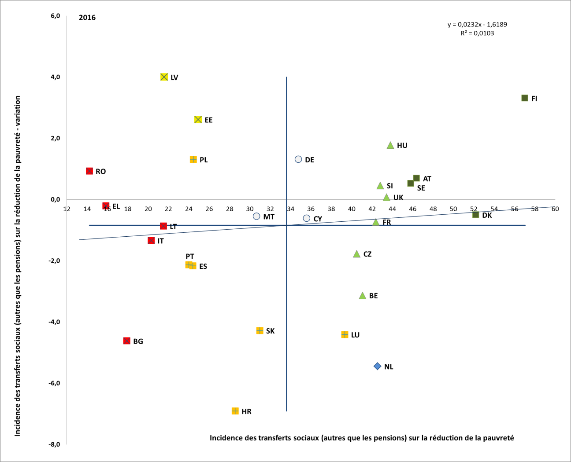**

Source: Eurostat, SRCV. Période: niveaux de 2016 et variations annuelles par rapport à 2015. Remarque: les axes sont centrés sur la moyenne non pondérée de l’UE. La légende est présentée en annexe.

**Les dépenses de protection sociale dissimulent des variations considérables entre les États membres.** En 2014, les dépenses de protection sociale en pourcentage du PIB représentaient 30 % ou plus en France (32,2 %), au Danemark (31,6 %) et en Finlande (31,1 %) et étaient inférieures à 20 % en Estonie (14,9 %), en Lituanie et en Roumanie (14,4 %) ainsi qu’en Lettonie (14,3 %). Ces variations traduisent les différences de niveau de vie, mais elles sont également révélatrices de la diversité des régimes nationaux de protection sociale et des systèmes sociaux, économiques et institutionnels dans chaque État membre. En pourcentage du PIB, les dépenses consacrées à la protection sociale ont légèrement diminué en moyenne en 2014, tandis que la croissance des dépenses était principalement due aux dépenses consacrées aux pensions de vieillesse et à la santé.

**Le taux de remplacement global des pensions a poursuivi sa progression récente en 2016**[[80]](#footnote-80)**.**Il a atteint 0,58 dans l’UE, reflétant la résilience globale des revenus actuels des retraites dans la plupart des États membres. Des différences importantes subsistent toutefois entre les États membres, étant donné que le taux variait de 80 % au Luxembourg et plus de 65 % en France, en Italie, en Espagne, en Hongrie et en Roumanie à 45 % ou moins en Croatie, en Irlande, en Lettonie, en Estonie, en Lituanie ou à Chypre.

**Dans certains États membres, les coûts et les délais d’attente demeurent des obstacles importants pour l’accessibilité des soins de santé**. Néanmoins, la proportion de la population de l’UE confrontée à des besoins en soins médicaux non satisfaits[[81]](#footnote-81) déclarés par l’intéressé, en raison de coûts trop élevés, d’un temps d’attente trop long ou d’une distance trop importante, a diminué en moyenne en 2015, selon l’indicateur fondé sur des enquêtes correspondantes (figure 44). La part de la population touchée dépassait encore 6 % en Grèce, en Roumanie, en Italie (principalement en raison des coûts), en Estonie et en Pologne (principalement en raison du délai d’attente) et en Lettonie. Bien que l’indicateur soit élevé et s’améliore en Lettonie, la situation est critique dans les autres pays précités, car la proportion de personnes ayant déclaré des besoins de santé non satisfaits ne diminue pas. Ce chiffre a connu des augmentations notables en Estonie (soins médicaux spécialisés), en Grèce et en Italie. La situation de la Finlande doit être surveillée, car ce chiffre augmente plus que la moyenne. Alors qu’un certain nombre de pays sont classés au dessus de la moyenne, aucun «meilleur élément» n’est identifié au moyen de la méthode utilisée pour cet indicateur. Il existe des signes de divergence dans la part de la population faisant état de besoins non satisfaits en soins médicaux, car elle augmente dans certains pays où elle était déjà élevée et décroît dans certains pays où elle était relativement faible (voir la figure 44, où la ligne de régression montre une corrélation positive faible entre le niveau des besoins non satisfaits et les variations intervenues). Dans de nombreux pays, les valeurs moyennes des besoins non satisfaits en soins médicaux restent stables. Par rapport à la situation en 2008, des schémas divergents similaires sont observés. On constate une amélioration substantielle en Bulgarie et en Lituanie, avec en plus des variations positives en Roumanie, en Lettonie, à Chypre, en Suède et en Allemagne. Dans le même temps, cette part a augmenté sur le long terme dans un certain nombre d’États membres, notamment: l’Estonie, la Grèce[[82]](#footnote-82) (toutes deux à un niveau plutôt élevé), la Finlande, le Portugal, le Royaume-Uni et la Belgique (bien qu’à des niveaux plutôt bas).

Figure 44: Besoins en soins médicaux non satisfaits déclarés par l’intéressé (indicateur clé du tableau de bord social)

**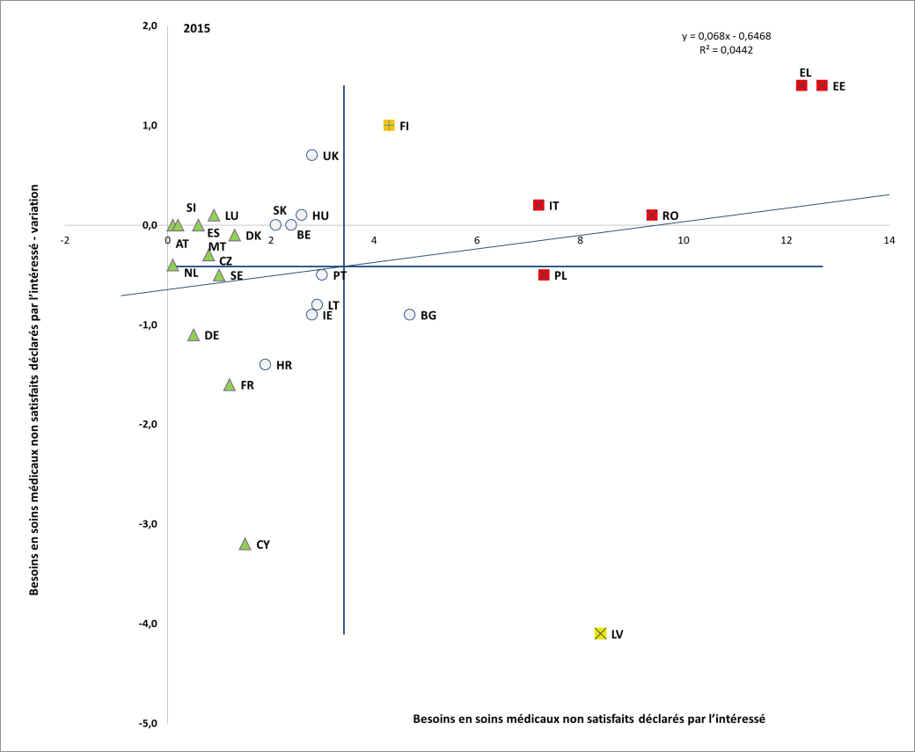**

Source: Eurostat, SRCV. Période: niveaux de 2015 et variations annuelles par rapport à 2014. Remarque: les axes sont centrés sur la moyenne non pondérée de l’UE. La légende est présentée en annexe.

**Les besoins de santé non satisfaits touchent spécifiquement les ménages à faible revenu.** En moyenne dans l’UE, 5,5 % des personnes appartenant au quintile de revenu inférieur ont déclaré un besoin en soins médicaux non satisfait en 2015, contre 1,4 % dans le quintile supérieur. Cette part est particulièrement élevée en Grèce, en Italie et en Lettonie (plus de 15 %), bien que la Lettonie ait réduit cette part d’un tiers par rapport à l’année précédente. L’écart entre les quintiles de revenus s’est réduit en moyenne dans l’UE en 2015.

**Les soins de santé sont financés par différents régimes, tandis que l’importance relative de chaque régime varie selon les États membres.** En 2014, les paiements directs[[83]](#footnote-83), à savoir les dépenses des ménages en soins de santé (y compris les produits médicaux) non remboursés par un régime ou payés en partie par un système organisé, en pourcentage des dépenses de santé actuelles, sont supérieurs à 30 % en Bulgarie, à Chypre, en Lettonie, en Grèce et en Lituanie (figure 45).

Figure 45: Dépenses de santé par source de financement, 2014

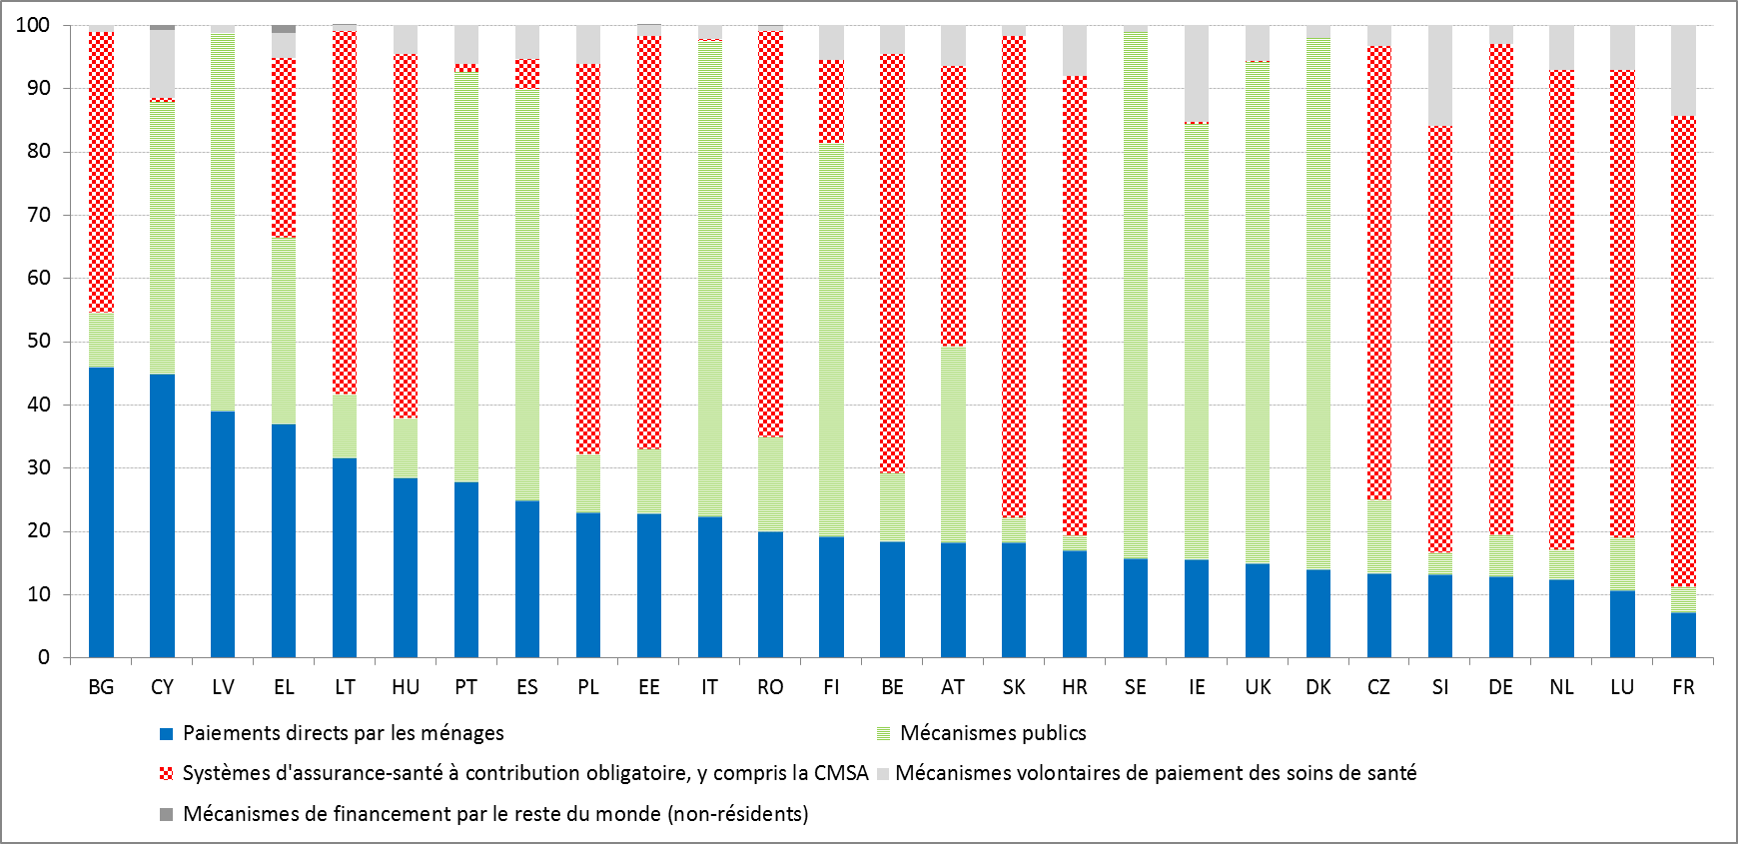

Source: Eurostat [hlth\_sha11\_hf]. Remarques: les données sont collectées conformément au règlement (CE) 2015/359 de la Commission en ce qui concerne les statistiques sur les dépenses de santé et leur financement (manuel 2011 du système de comptes de la santé). Données pour 2015 non disponibles pour l’ensemble des États membres au 31 octobre 2017.

### 3.4.2 Stratégies adoptées

**La modernisation des systèmes va de pair avec des améliorations dans la couverture, la conception et l’adéquation des prestations.** La Roumanie a adopté en 2016 une réforme visant à augmenter substantiellement l’adéquation et la couverture des prestations, ainsi que l’activation des bénéficiaires du revenu minimum garanti (entrée en vigueur prévue en avril 2018). En Grèce, un système national de revenu minimum a été mis en place et prévoit une aide financière pour les personnes/familles éligibles, un meilleur accès aux services et biens à caractère social et des mesures d’activation. Le programme devrait couvrir environ 7 % de la population grecque[[84]](#footnote-84). En Slovénie, suite à l’évaluation de la précédente réforme (augmentation du revenu minimum, guichets uniques introduits, simplification accrue et recentrage sur l’activation de l’emploi), un nouveau projet a été élaboré pour 2017-2022 en vue de fournir un plus large éventail de services sur mesure et des liens supplémentaires entre les programmes sociaux et d’emploi. En Italie, la loi d’habilitation adoptée en mars 2017 a introduit pour la première fois une mesure structurelle de soutien du revenu (*Reddito di inclusione*) avec un financement stable destiné aux personnes vivant dans la pauvreté. La mesure associe l’aide au revenu à des mesures d’activation et un renforcement des services. En France, alors que l’ancienne réforme (*revenu de solidarité active)* avaitabordé les trappes à inactivité potentielles de la protection sociale, une nouvelle réforme (*prime d’activité*) visait en 2016 à mettre en place une meilleure coordination et une simplification des avantages existants et également un meilleur accès, en particulier pour les jeunes. Les mesures dans le domaine des prestations de chômage et l’extension des régimes de protection sociale des travailleurs indépendants et atypiques sont examinées à la section 3.3.

**Les réformes de la fourniture de services sociaux visent à améliorer l’accès et la qualité de ces services et à répondre à la complexité accrue des besoins des bénéficiaires.** En 2016, la Slovaquie a adopté un plan d’action ambitieux axé sur le chômage de longue durée pour fournir des services sur mesure, tandis que la Roumanie a mis en place des équipes sociales intégrées pour travailler avec les groupes les plus exclus. En Estonie, la mise en œuvre de la loi sur la protection sociale et des mesures du plan d’action 2016-2020 dans le cadre du plan pour le développement de la protection sociale 2016-2023, visant à assurer la fourniture de services sociaux de qualité et leur accessibilité, est en cours. La Grèce déploie un réseau de centres communautaires locaux servant de guichets uniques pour les services sociaux.

**Un certain nombre d’États membres ont entrepris des réformes dans le domaine de l’accès au logement.** La Roumanie a adopté une stratégie nationale destinée à éliminer les obstacles pour les personnes handicapées et à viser la protection et la promotion des droits de ces personnes. L’Irlande a adopté un système intégré d’aide au logement qui, d’une part, facilite l’accès à tous les logements sociaux par l’intermédiaire des autorités locales et, d’autre part, permet aux bénéficiaires de prendre un emploi à temps plein tout en conservant l’aide au logement qu’ils reçoivent. Malte a adopté une nouvelle mesure de subvention à la location permettant à l’office du logement d’élargir les critères qui devrait doubler le nombre de familles éligibles. La Suède a augmenté la limite de revenu pour les ménages défavorisés recevant une allocation de logement pour les familles avec enfants. La République tchèque et la Lituanie prévoient d’adopter de nouvelles mesures pour fournir un accès à un logement social adéquat aux personnes vulnérables. La Grèce prépare un nouveau système de prestations de logement sous condition de ressources.

**Des mesures substantielles visant à améliorer l’accès aux services de santé, tout en maintenant la qualité et la viabilité du système, ont été introduites et mises en œuvre.** Des efforts pour recentrer les mesures sur les soins de santé primaires en assurant des opérations coordonnées avec d’autres acteurs du système de santé sont déployés dans presque tous les États membres, notamment à Malte, en Bulgarie, en Pologne, en Estonie et en Autriche. En plus du développement des soins primaires, un financement accru a été alloué pour améliorer l’accessibilité de certains services de santé en Suède. Les délais d’attente ont été réduits en Lettonie et à Malte, et certaines composantes du système de soins ambulatoires en Roumanie ont été réorganisées. La promotion de la santé est de plus en plus reconnue comme un moyen de prévenir les maladies évitables et les traitements qui y sont liés, de réduire les inégalités en matière de santé provoquées par les déterminants sociaux et de renforcer la viabilité des systèmes de santé. Plusieurs États membres prennent des mesures dans ce domaine: ainsi, la Roumanie investit dans le dépistage du cancer et la France envisage d’augmenter le nombre de vaccins obligatoires et le prix du tabac tandis que la Lituanie interdira la publicité pour l’alcool à partir de 2018, portera l’âge légal pour la consommation d’alcool à 20 ans et réduira les horaires de vente. En outre, certaines mesures ont été prises pour renforcer la prestation de soins ambulatoires en Bulgarie, où la faible couverture publique des services médicaux ambulatoires rend l’accès aux soins difficile pour certaines personnes. À Chypre, une réforme majeure a été adoptée en juin 2017 pour donner droit d'ici 2020 à l’accès universel aux soins de santé, réduire les paiements directs et assurer l’autonomie hospitalière sous l’égide d’une agence hospitalière nationale. Le système de santé portugais a fait l’objet de réformes importantes en 2016 et 2017 qui ont renforcé sa capacité à assurer une couverture sanitaire universelle. En Autriche, un nouveau système[[85]](#footnote-85) de paiement pour les soins ambulatoires à l’hôpital a été introduit afin de faire baisser la pression sur les services de soins hospitaliers et favoriser les cliniques de jour et les services ambulatoires dans les hôpitaux. Des réformes visant à lutter contre la disponibilité insuffisante de professionnels de la santé sont en cours d’adoption en Pologne et en Lettonie. La Roumanie et la Hongrie ont pris des mesures pour augmenter les salaires des travailleurs de la santé. En outre, des mesures de soutien visant à attirer des praticiens et des infirmières dans les zones périurbaines ou rurales seront lancées en Lettonie, en Pologne, au Portugal et en Roumanie. Des mesures ont été prises pour réduire les délais d’attente dans les services de santé grâce au développement d’un système informatique en Italie, au Portugal, en Slovénie et à Malte. En outre, des réformes visant à réduire les dépenses pharmaceutiques et à assurer l’accessibilité et l’utilisation rentable des médicaments, telles que la centralisation des achats, l’utilisation de médicaments génériques et le développement d’organismes d’évaluation des technologies de la santé, sont en cours d’adoption au Portugal, en Espagne et en Slovaquie. Enfin, des projets visant à renforcer les mécanismes de responsabilisation et de transparence dans le système de santé ont démarré en Roumanie et en Lettonie.

**Assurer l’accès à des soins de longue durée abordables et de bonne qualité est essentiel pour faire face au vieillissement de la population et aux augmentations ultérieures du nombre de personnes âgées dépendantes et des besoins en soins de longue durée**. Les réformes dans les États membres sont principalement axées sur l’amélioration de l’organisation, de l’intégration, du financement et de la qualité des systèmes de soins de longue durée. Le Luxembourg prépare une réforme de l’assurance des soins de longue durée qui revoit les procédures et les outils d’évaluation et de détermination de la dépendance et met en place une politique de contrôle qualité transparente et efficace. La Slovénie continue de préparer un renforcement de l’intégration, de l’organisation et du financement des soins. De même, la Lettonie envisage d’améliorer le système de soutien aux services sociaux en améliorant leur financement, en définissant les qualifications du personnel et en établissant des niveaux d’assistance. Après de nombreuses réductions budgétaires dans ce domaine au cours des années précédentes, le Royaume-Uni prévoit d’investir davantage dans le soutien aux collectivités locales pour financer des services sociaux pour adultes. En Allemagne, une nouvelle définition des besoins a été suivie par l’introduction d’un nouvel outil d’évaluation en 2017. Certaines réformes visent à améliorer la situation des aidants informels, y compris grâce à un soutien financier accru. En Roumanie, le gouvernement a approuvé la centralisation financière des coûts salariaux des assistants personnels pour les personnes gravement handicapées. À Malte, les pensions de retraite et les allocations des soignants ont été réformées et augmentées. Les montants ont également été revus à la hausse en République tchèque. En Autriche, la récupération du coût des soins infirmiers des personnes recevant des soins de longue durée a été abolie, ce qui pourrait constituer un pas en avant vers une offre de services plus universelle et plus abordable.

**La récente vague de réformes des retraites comporte souvent des mesures visant à garantir leur adéquation.** Elles complètent les anciennes mesures de réforme axées sur le recul de l’âge de la retraite et la viabilité des systèmes de retraite. En particulier, un certain nombre de pays ont adopté des mesures visant à préserver les retraites moins élevées. La Lettonie et l’Autriche ont introduit des garanties supplémentaires pour les retraités aux longues carrières, tandis que la Bulgarie, Malte, la Roumanie et la Slovénie (pour les retraités qui remplissent les conditions de retraite complète) ont augmenté les pensions minimales. La Lettonie, Malte et la Roumanie ont relevé le seuil d’exemption de taxe, ce qui devrait notamment profiter aux bénéficiaires de pensions moins élevées. La Lituanie a introduit un mécanisme d’indexation plus favorable. Plusieurs pays ont également adopté des mesures concernant l’âge de la retraite. L’Allemagne et l’Autriche ont cherché à promouvoir l’allongement des carrières en permettant une transition plus flexible vers la retraite et en combinant la pension avec le revenu du travail. Dans d’autres États membres, certaines réformes vont toutefois dans le sens inverse. Plus particulièrement, la Pologne a inversé les précédentes réformes en rabaissant l’âge de la retraite pour les hommes et les femmes (65 et 60 ans respectivement), malgré l’impact considérable probable du vieillissement démographique (prévu), tandis que la Finlande a introduit une mesure ponctuelle d’accès facilité aux retraites anticipées pour les chômeurs de très longue durée de plus de 60 ans.

**Les réformes portant sur les prestations d’invalidité et les soins apportés complètent les politiques de l’emploi pour les personnes handicapées.** L’Estonie a porté la prise en charge des enfants handicapés de 57-80 heures à 270 heures par an. Malte a réformé et augmenté les pensions d’invalidité en introduisant un système de paiement à trois niveaux lié au degré d’invalidité. Malte a également mis en place la réforme des pensions des soignants et des allocations des soignants, augmentant ainsi les allocations aux soignants et permettant le paiement des pensions sans examen des ressources. En Roumanie, une centralisation financière des salaires des soignants pour les personnes gravement handicapées a eu lieu afin de les verser à partir du niveau central plutôt que local car les budgets locaux n’étaient souvent pas en mesure de les couvrir. La Bulgarie a augmenté l’allocation pour les enfants handicapés.

# ANNEXES:

**Annexe 1. Indicateurs clés du tableau de bord social, niveaux**



Source: Eurostat.

\* désigne les indicateurs précédemment repris dans le tableau de bord des indicateurs clés en matière sociale et d’emploi.

Remarque: UEnp et ZEnp renvoient aux moyennes non pondérées pour l’UE et la zone euro.

Indications — b: rupture des séries chronologiques; e: estimation; p: provisoire; u: fiabilité incertaine.

**Annexe 1 (suite). Indicateurs clés du tableau de bord social, niveaux**



Source: Eurostat.

\* désigne les indicateurs précédemment repris dans le tableau de bord des indicateurs clés en matière sociale et d’emploi.

Remarque: UEnp et ZEnp renvoient aux moyennes non pondérées pour l’UE et la zone euro. Le RDBM est mesuré à l’aide du «revenu brut» (c’est-à-dire sans les transferts sociaux en nature) et sans correction compte tenu des standards de pouvoir d’achat.

Indications — b: rupture des séries chronologiques; e: estimation; p: provisoire; u: fiabilité incertaine.

**Annexe 1 (suite). Indicateurs clés du tableau de bord social, niveaux**



Source: Eurostat.

\* désigne les indicateurs précédemment repris dans le tableau de bord des indicateurs clés en matière sociale et d’emploi.

Remarque: UEnp et ZEnp renvoient aux moyennes non pondérées pour l’UE et la zone euro.

Indications — b: rupture des séries chronologiques; e: estimation; p: provisoire; u: fiabilité incertaine.

**Annexe 2. Indicateurs clés du tableau de bord social, variations et écart par rapport à l’UE**

Source: Eurostat.

\* désigne les indicateurs précédemment repris dans le tableau de bord des indicateurs clés en matière sociale et d’emploi.

Remarque: UEnp et ZEnp renvoient aux moyennes non pondérées pour l’UE et la zone euro. Au 31 octobre 2017, les estimations de la signification statistique pour les variations et les différences par rapport à la moyenne de l’UE des indicateurs fondés sur SRCV ne sont pas encore disponibles.

Indications — b: rupture des séries chronologiques; e: estimation; p: provisoire; u: fiabilité incertaine.

**Annexe 2 (suite). Indicateurs clés du tableau de bord social, variations et écart par rapport à l’UE**



Source: Eurostat.

\* désigne les indicateurs précédemment repris dans le tableau de bord des indicateurs clés en matière sociale et d’emploi.

Indications — b: rupture des séries chronologiques; e: estimation; p: provisoire; u: fiabilité incertaine.

Remarque: le RDBM réel est mesuré à l’aide du «revenu brut» (c’est-à-dire sans les transferts sociaux en nature) et sans correction des standards de pouvoir d’achat.

Remarque: UEnp et ZEnp renvoient aux moyennes non pondérées pour l’UE et la zone euro. Au 31 octobre 2017, les estimations de la signification statistique pour les variations et les différences par rapport à la moyenne de l’UE des indicateurs fondés sur SRCV ne sont pas encore disponibles.

**Annexe 2 (suite). Indicateurs clés du tableau de bord social, variations et écart par rapport à l’UE**



Source: Eurostat.

\* désigne les indicateurs précédemment repris dans le tableau de bord des indicateurs clés en matière sociale et d’emploi.

Indications — b: rupture des séries chronologiques; e: estimation; p: provisoire; u: fiabilité incertaine.

Remarque: UEnp et ZEnp renvoient aux moyennes non pondérées pour l’UE et la zone euro. Au 31 octobre 2017, les estimations de la signification statistique pour les variations et les différences par rapport à la moyenne de l’UE des indicateurs fondés sur SRCV ne sont pas encore disponibles.

**Annexe 3. Note méthodologique sur la détermination des tendances et des niveaux dans le tableau de bord**

À la mi-2015, la Commission européenne, le comité de l’emploi et le comité de la protection sociale ont convenu d’une méthodologie pour évaluer les performances de chaque pays sur la base du tableau de bord des indicateurs clés en matière sociale et d’emploi. Dans le cadre de l’accord, la méthodologie devait fournir, pour chaque indicateur, une mesure de la position relative de chaque État membre dans la répartition des valeurs de l’indicateur pour l’UE. La méthodologie à mettre en œuvre doit s’appliquer tant aux niveaux annuels (les niveaux) qu’aux variations sur l’espace d’une année (les variations) et permettre ainsi de réaliser une évaluation globale de la performance de l’État membre concerné.

Pour le rapport conjoint sur l’emploi de 2018, la Commission a décidé, en accord avec les États membres, d’appliquer la méthodologie pour le nouveau tableau de bord social accompagnant le socle européen des droits sociaux.

Dans le détail, pour chaque indicateur, les niveaux et les variations sont converties en cotes normalisées (également dénommées «cotes z»), ce qui permet d’appliquer un seul et même étalon à tous les indicateurs. Cette opération s’effectue par l’homogénéisation des valeurs brutes, tant des niveaux que des variations, au moyen de la formule suivante:

$${z-score for MS}_{X}= \frac{\left[{MS}_{X} indicator -average \left(MS indicator\right)\right]}{standard deviation (MS indicator)}$$

Ensuite, les distributions des cotes (séparément pour les niveaux et les variations) sont analysées, et les observations qui présentent un écart significatif par rapport au niveau moyen/à la variation moyenne sont détectées.

Grâce à cette approche, il devient possible d’exprimer la valeur brute d’indicateur de chaque État membre en un multiple de l’écart-type que représente sa déviation par rapport à la moyenne (non pondérée). La performance de chaque État membre est évaluée et classée sur la base des cotes z ainsi obtenues, par confrontation avec une grille de seuils prédéfinis, définis sous la forme de multiples de l’écart-type.

Dans cette démarche, l’enjeu le plus important consiste à définir les seuils de démarcation. Étant donné qu’il n’est pas possible de formuler d’hypothèse paramétrique quant à la distribution des valeurs brutes observées pour les indicateurs d’emploi[[86]](#footnote-86), on recourt habituellement à une «règle générale» pour déterminer ces seuils. Selon l’analyse des indicateurs clés utilisés dans le tableau de bord, il a été convenu d’examiner:

1. toute cote inférieure à -1 comme une très bonne performance;
2. toute cote comprise entre -1 et -0,5 comme une bonne performance;
3. toute cote comprise entre -0,5 et 0,5 comme une performance neutre;
4. toute cote comprise entre 0,5 et 1 comme une mauvaise performance;
5. toute cote supérieure à 1 comme une très mauvaise performance[[87]](#footnote-87).

Tableau 2: valeurs de seuil pour les cotes z

|  |  |  |  |  |  |
| --- | --- | --- | --- | --- | --- |
|  | valeurs de seuil pour les cotes z | | | | |
| - 1,0 | - 0,5 | 0 | 0,5 | 1,0 |
| *(inférieure à)* | *(inférieure à)* | (entre) | *(supérieure à)* | *(supérieure à)* |
| **Analyse** | | | | |
| Niveaux | Très faibles | Faibles | Correspondant à la moyenne | Élevés | Très élevés |
|  |  |  |  |  |  |
| Variations | Beaucoup plus faibles que la moyenne | Plus faibles que la moyenne | Correspondant à la moyenne | Plus élevées que la moyenne | Beaucoup plus élevées que la moyenne |

Si l’on combine l’évaluation des niveaux et celle des variations, la performance générale d’un pays selon chaque indicateur peut alors être rangée dans l’une des sept catégories suivantes. Le système de codes de couleur se retrouve dans les différentes figures dans le corps du rapport.

Les tableaux ci-dessous indiquent la classification fondée sur les cotes z pour les indicateurs pour lesquels une valeur faible est considérée comme une bonne performance (par exemple le taux de chômage, de pauvreté ou d’exclusion sociale, etc.).

|  |  |  |
| --- | --- | --- |
| **Meilleurs éléments** | cote inférieure à -1,0 pour les niveaux et à 1,0 pour les changements | États membres dont les niveaux sont nettement supérieurs à la moyenne de l’UE et dont la situation s’améliore ou ne se détériore pas beaucoup plus vite que la moyenne de l’UE |
| **Mieux que la moyenne** | cote comprise entre -1,0 et -0,5 pour les niveaux et moins de 1 pour les variations ou cote comprise entre -0,5 et 0,5 pour les niveaux et moins de -1,0 pour les variations | États membres dont les niveaux sont supérieurs à la moyenne de l’UE et dont la situation s’améliore ou ne se détériore pas beaucoup plus vite que la moyenne de l’UE |
| **Bien, mais à surveiller** | cote inférieure à -0,5 pour les niveaux et supérieure à 1 pour les variations *et* présence d’une variation supérieure à zéro[[88]](#footnote-88) | États membres dont les niveaux sont supérieurs ou nettement supérieurs à la moyenne de l’UE mais dont la situation se détériore beaucoup plus vite que la moyenne de l’UE |
| **Autour de la moyenne / neutre** | cote comprise entre -0,5 et 0,5 pour les niveaux et -1,0 et 1,0 pour les variations | États membres dont les niveaux se situent autour de la moyenne et dont la situation ne s’améliore, ni ne se détériore plus vite que la moyenne de l’UE |
| **Faible mais en voie d’amélioration** | cote supérieure à 0,5 pour les niveaux et inférieure à -1,0 pour les variations | États membres dont les niveaux sont inférieurs ou très inférieurs à la moyenne de l’UE mais dont la situation s’améliore beaucoup plus vite que la moyenne de l’UE |
| **À surveiller** | cote comprise entre 0,5 et 1,0 pour les niveaux et supérieure à -1,0 pour les variations ou cote comprise entre -0,5 et 0,5 pour les niveaux et supérieure à 1,0 pour les variations | Cette catégorie rassemble deux cas de figure distincts: i) États membres dont les niveaux sont inférieurs à la moyenne de l’UE et dont la situation se détériore ou ne s’améliore pas suffisamment vite et ii) États membres dont les niveaux se situent dans la moyenne de l’UE mais dont la situation se détériore nettement plus vite que la moyenne de l’UE |
| **Situations critiques** | cote supérieure à 1,0 pour les niveaux et à -1,0 pour les variations | États membres dont les niveaux sont nettement inférieurs à la moyenne de l’UE et dont la situation se détériore ou ne s’améliore pas avec suffisamment de rapidité |



Les tableaux ci-dessous indiquent la classification fondée sur les cotes z pour les indicateurs pour lesquels une valeur élevée est considérée comme une bonne performance (par exemple le taux d’emploi, la participation à l’accueil des enfants, etc.).

|  |  |  |
| --- | --- | --- |
| **Meilleurs éléments** | cote supérieure à 1,0 pour les niveaux et à -1,0 pour les changements | États membres dont les niveaux sont nettement supérieurs à la moyenne de l’UE et dont la situation s’améliore ou ne se détériore pas beaucoup plus vite que la moyenne de l’UE |
| **Mieux que la moyenne** | cote comprise entre 1,0 et 0,5 pour les niveaux et supérieure à -1,0 pour les variations ou cote comprise entre -0,5 et 0,5 pour les niveaux et supérieure à 1,0 pour les variations | États membres dont les niveaux sont supérieurs à la moyenne de l’UE et dont la situation s’améliore ou ne se détériore pas beaucoup plus vite que la moyenne de l’UE |
| **Bien, mais à surveiller** | cote supérieure à 0,5 pour les niveaux et inférieure à -1,0 pour les variations *et* présence d’une variation inférieure à zéro[[89]](#footnote-89) | États membres dont les niveaux sont supérieurs ou nettement supérieurs à la moyenne de l’UE mais dont la situation se détériore beaucoup plus vite que la moyenne de l’UE |
| **Autour de la moyenne / neutre** | cote comprise entre -0,5 et 0,5 pour les niveaux et -1,0 et 1,0 pour les variations | États membres dont les niveaux se situent autour de la moyenne et dont la situation ne s’améliore, ni ne se détériore plus vite que la moyenne de l’UE |
| **Faible mais en voie d’amélioration** | cote inférieure à -0,5 pour les niveaux et supérieure à 1,0 pour les changements | États membres dont les niveaux sont inférieurs ou très inférieurs à la moyenne de l’UE mais dont la situation s’améliore beaucoup plus vite que la moyenne de l’UE |
| **À surveiller** | cote comprise entre -0,5 et -1,0 pour les niveaux et moins de 1,0 pour les variations ou cote comprise entre -0,5 et 0,5 pour les niveaux et moins de -1,0 pour les variations | Cette catégorie rassemble deux cas de figure distincts: i) États membres dont les niveaux sont inférieurs à la moyenne de l’UE et dont la situation se détériore ou ne s’améliore pas suffisamment vite et ii) États membres dont les niveaux se situent dans la moyenne de l’UE mais dont la situation se détériore nettement plus vite que la moyenne de l’UE |
| **Situations critiques** | cote inférieure à 1,0 pour les niveaux et à 1,0 pour les changements | États membres dont les niveaux sont nettement inférieurs à la moyenne de l’UE et dont la situation se détériore ou ne s’améliore pas avec suffisamment de rapidité |



***Tableau résumé des seuils de démarcation***

|  |  |  |  |  |  |  |
| --- | --- | --- | --- | --- | --- | --- |
|  |  | **Très faibles** | **Faibles** | **Correspondant à la moyenne** | **Élevés** | **Très élevés** |
| **Jeunes ayant quitté prématurément l’éducation et la formation**  **(% de la population des 18-24 ans)** | Niveaux | inférieurs à 5,1 % | inférieurs à 7,3 % | entre 7,3 % et 11,7 % | supérieurs à 11,7 % | supérieurs à 13,9 % |
| Variations | inférieures à -0,4 pp | inférieures à -0,9 pp | entre -0,9 pp et 0,2 pp | supérieures à 0,2 pp | supérieures à 0,7 pp |
| **Écart taux d’emploi hommes - femmes (pp)** | Niveaux | inférieurs à 4,9 pp | inférieurs à 7,8 pp | entre 7,8 pp et 13,6 pp | supérieurs à 13,6 pp | supérieurs à 16,4 pp |
| Variations | inférieures à -0,8 pp | inférieures à -0,4 pp | entre -0,4 pp et 0,3 pp | supérieures à 0,3 pp | supérieures à 0,7 pp |
| **Rapport interquintile de revenu (S80/S20)** | Niveaux | inférieurs à 3,8 | inférieurs à 4,4 | entre 4,4 et 5,7 | supérieurs à 5,7 | supérieurs à 6,3 |
| Variations | inférieures à -0,4 | inférieures à -0,2 | entre -0,2 et 0,1 | supérieures à 0,1 | supérieures à 0,3 |
| **Risque de pauvreté ou d’exclusion sociale (%)** | Niveaux | inférieurs à 16,7 % | inférieurs à 20,2 % | entre 20,2 % et 27,3 % | supérieurs à 27,3 % | supérieurs à 30,8 % |
| Variations | inférieures à -1,5 pp | inférieures à -1,0 pp | entre -1,0 pp et 0,0 pp | supérieures à 0,0 pp | supérieures à 0,5 pp |
| **Jeunes NEET (% de la population totale âgée de 15 à 24 ans)** | Niveaux | inférieurs à 6,9 % | inférieurs à 9,0 % | entre 9,0 % et 13,1 % | supérieurs à 13,1 % | supérieurs à 15,2 % |
| Variations | inférieures à -1,5 pp | inférieures à -1,1 pp | entre -1,1 pp et -0,3 pp | supérieures à -0,3 pp | supérieures à 0,1 pp |
| **Taux d’emploi (% de la population âgée de 20 à 64 ans)** | Niveaux | inférieurs à 65,2 % | inférieurs à 68,1 % | entre 68,1 % et 73,8 % | supérieurs à 73,8 % | supérieurs à 76,7 % |
| Variations | inférieures à 0,4 pp | inférieures à 0,7 pp | entre 0,7 pp et 1,4 pp | supérieures à 1,4 pp | supérieures à 1,7 pp |
| **Taux de chômage (% de la population âgée de 15 à 64 ans)** | Niveaux | inférieurs à 4,2 % | inférieurs à 6,4 % | entre 6,4 % et 10,9 % | supérieurs à 10,9 % | supérieurs à 13,1 % |
| Variations | inférieures à -1,7 pp | inférieures à -1,3 pp | entre -1,3 pp et -0,6 pp | supérieures à -0,6 pp | supérieures à -0,2 pp |
| **Participants aux politiques actives du marché du travail (sur 100 personnes qui souhaitent travailler)** | Niveaux | inférieurs à 8,2 % | inférieurs à 16,0 % | entre 16,0 % et 31,5 % | supérieurs à 31,5 % | supérieurs à 39,3 % |
| Variations | inférieures à -4,9 pp | inférieures à -2,2 pp | entre -2,2 pp et 3,3 pp | supérieures à 3,3 pp | supérieures à 6 pp |
| **RDBM réel par habitant (2008 = 100)** | Niveaux | inférieurs à 94,8 | inférieurs à 98,5 | entre 98,5 et 105,9 | supérieurs à 105,9 | supérieurs à 109,5 |
| Variations | inférieures à 0,8 pp | inférieures à 1,1 pp | entre 1,1 pp et 1,8 pp | supérieures à 1,8 pp | supérieures à 2,1 pp |
| **Rémunération des salariés par heure travaillée (EUR)** | Niveaux | supérieurs à 7,8 EUR | supérieurs à 13,9 EUR | entre 13,9 EUR et 25,9 EUR | supérieurs à 25,9 EUR | supérieurs à 32,0 EUR |
| Variations | inférieures à -0,5 pp | inférieures à -0,1 pp | entre -0,1 pp et 0,6 pp | supérieures à 0,6 pp | supérieures à 0,9 pp |
| **Incidence des transferts sociaux (autres que les pensions) sur la réduction de la pauvreté (%)** | Niveaux | inférieurs à 21,9 % | inférieurs à 27,7 % | entre 27,7 % et 39,5 % | supérieurs à 39,5 % | supérieurs à 45,3 % |
| Variations | inférieures à -3,5 pp | inférieures à -2,2 pp | entre -2,2 pp et 0,5 pp | supérieures à 0,5 pp | supérieures à 1,8 pp |
| **Enfants de moins de 3 ans dans des structures d’accueil formelles (%)** | Niveaux | inférieurs à 8,9 % | inférieurs à 18,5 % | entre 18,5 % et 37,5 % | supérieurs à 37,5 % | supérieurs à 47,0 % |
| Variations | inférieures à -3,7 pp | inférieures à -1,5 pp | entre -1,5 pp et 2,8 pp | supérieures à 2,8 pp | supérieures à 5,0 pp |
| **Besoins en soins médicaux non satisfaits déclarés par l’intéressé (%)** | Niveaux | inférieurs à 0,2 % | inférieurs à 1,6 % | entre 1,6 % et 4,4 % | supérieurs à 4,4 % | supérieurs à 5,8 % |
| Variations | inférieures à -2 pp | inférieures à -1,5 pp | entre -1,5 pp et -0,4 pp | supérieures à -0,4 pp | supérieures à 0,2 pp |
| **Personnes ayant des compétences numériques générales de base ou plus (en % de la population âgée de 16 à 74 ans)** | Niveaux | inférieurs à 41,6 % | inférieurs à 48,6 % | entre 48,6 % et 62,6 % | supérieurs à 62,6 % | supérieurs à 69,6 % |
| Variations | inférieures à -2,1 pp | inférieures à -0,9 pp | entre -0,9 pp et 1,6 pp | supérieures à 1,6 pp | supérieures à 2,9 pp |

**Annexe 4: Tableau synthétique des «tendances en matière d’emploi à suivre» et nombre d’États membres présentant une détérioration ou une amélioration statistiquement significative, recensés par le relevé des résultats en matière d’emploi pour 2017, approuvé par le Conseil EPSCO en octobre 2017.**

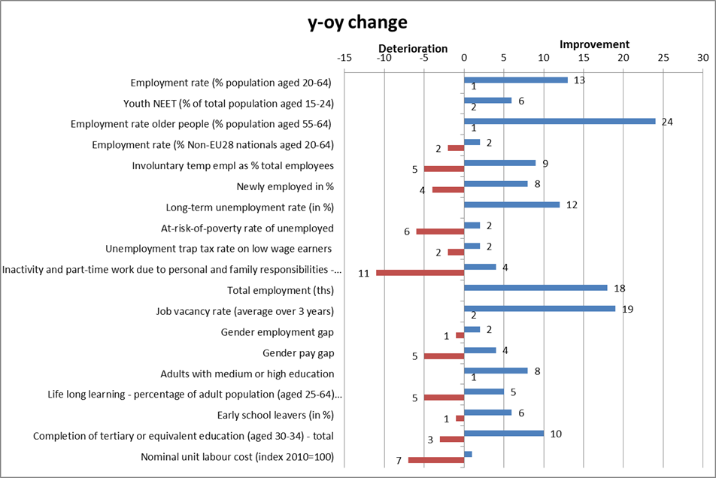

Remarque: variations 2015-2016, sauf pour le taux de risque de pauvreté des chômeurs, le piège du chômage et l’écart de rémunération entre hommes et femmes, variations 2014-2015.

**Annexe 5: Tableau synthétique des «tendances en matière sociale à suivre» et nombre d’États membres présentant une détérioration ou une amélioration, recensés par le suivi des résultats dans le domaine de la protection sociale pour 2017, approuvé par le Conseil EPSCO en octobre 2017.**

*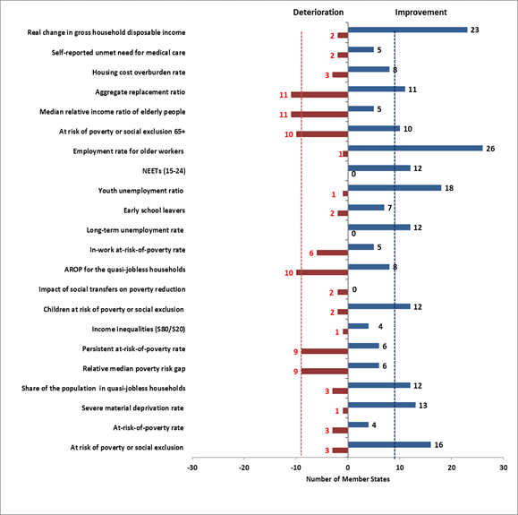*

Remarque: pour les indicateurs fondés sur SRCV-UE, les variations se rapportent en fait généralement à 2013-2014 pour les indicateurs de revenu et d’intensité du travail des ménages et à 2014-2015 pour les besoins de soins médicaux non satisfaits. Les variations dans le revenu disponible brut des ménages se rapportent à 2014-2015. Les indicateurs fondés sur l’EFT (taux de chômage de longue durée, jeunes en décrochage scolaire, taux de chômage des jeunes, NEET (15-24 ans), taux d’emploi (55-64 ans)) et les chiffres relatifs à la privation matérielle grave (pas encore définitifs pour 2016 pour plusieurs États membres) se rapportent à la période 2015-2016.

1. En même temps que le projet de rapport conjoint sur l’emploi, la Commission a adopté une proposition de révision des lignes directrices pour l’emploi [COM(2017) 677]. [↑](#footnote-ref-1)
2. Les chiffres trimestriels corrigés des variations saisonnières [lfsi\_emp\_q] sont utilisés dans la présente section. [↑](#footnote-ref-2)
3. Pour plus de précisions, voir «Employment and Social Developments in Europe – Annual Review 2017» (rapport annuel 2017 sur l'évolution de l'emploi et de la situation sociale en Europe), p. 22, et «Labour Market and Wage Developments in Europe – Annual Review 2017» (rapport annuel 2017 sur l’évolution du marché du travail et des rémunérations en Europe), p. 10 et 19. [↑](#footnote-ref-3)
4. Néanmoins, le taux d'emploi des travailleurs peu qualifiés a augmenté de manière plus que proportionnelle (de 1,1 point de pourcentage), compte tenu de la baisse de la population âgée de 25 à 64 ans titulaire au mieux d’un diplôme du premier cycle de l’enseignement secondaire. [↑](#footnote-ref-4)
5. «Employment and Social Developments in Europe – Annual Review 2017» (rapport annuel 2017 sur l'évolution de l'emploi et de la situation sociale en Europe), p. 39. [↑](#footnote-ref-5)
6. Pour plus de précisions, voir «Employment and Social Developments in Europe – Quaterly Review 2017» (rapport trimestriel 2017 sur l'évolution de l'emploi et de la situation sociale en Europe), p. 33. [↑](#footnote-ref-6)
7. Il s'agit des personnes exposées au risque de pauvreté (AROP) et/ou souffrant de privation matérielle aiguë et/ou vivant dans un ménage à intensité de travail nulle ou très faible. [↑](#footnote-ref-7)
8. Le nombre moyen de personnes exposées au risque de pauvreté ou d’exclusion sociale dans l’UE-28 en 2008 est basé sur une estimation d’Eurostat, étant donné que les chiffres relatifs à la Croatie ne sont disponibles qu’à partir de 2010. [↑](#footnote-ref-8)
9. Les personnes sont réputées exposées au risque de pauvreté (AROP) si leur revenu disponible équivalent est inférieur à 60 % du revenu disponible équivalent médian national. [↑](#footnote-ref-9)
10. Ce chiffre est obtenu sur la base des revenus de 2015, sauf en ce qui concerne le Royaume-Uni (année de l'enquête) et l'Irlande (revenus des douze mois ayant précédé l'enquête). Remarque: les données sur l'Irlande étaient indisponibles au 31 octobre 2017. [↑](#footnote-ref-10)
11. La privation matérielle aiguë (SMD) est l'incapacité subie d'assumer financièrement au moins quatre des éléments suivants: 1) payer à temps son loyer / son emprunt hypothécaire ou les factures de services publics; 2) se chauffer correctement; 3) faire face à des dépenses imprévues; 4) consommer de la viande, du poisson ou un équivalent protéinique tous les deux jours; 5) partir en vacances une semaine loin de la maison; 6) posséder une voiture; 7) avoir une machine à laver; 8) avoir une télévision couleur; 9) avoir un téléphone. [↑](#footnote-ref-11)
12. Personnes âgées de 0 à 59 ans vivant dans un ménage où les adultes (à l'exclusion des enfants à charge) ont travaillé moins de 20 % de leur temps de travail potentiel total au cours des 12 derniers mois. [↑](#footnote-ref-12)
13. SWD(2017) 200 final, document accompagnant la communication COM(2017) 250 final du 26 avril 2017. [↑](#footnote-ref-13)
14. Les indicateurs clés qui figuraient également dans l'ancien tableau de bord sont marqués d'un astérisque à l'annexe 1. [↑](#footnote-ref-14)
15. Tous ces indicateurs, à l'exception de quelques-uns, font partie des cadres et des outils d'évaluation convenus avec le comité de l'emploi et le comité de la protection sociale, à savoir le cadre d'évaluation conjointe et les tableaux de bord du relevé des résultats en matière d'emploi et du suivi des résultats dans le domaine de la protection sociale. Le comité de l'emploi et le comité de la protection sociale (et leurs sous-groupes chargés des indicateurs) ont examiné la mise en œuvre pratique du tableau de bord à la suite de son adoption en avril 2017. Dans ce contexte, les comités sont convenus d'utiliser des indicateurs clés dans le rapport conjoint sur l'emploi de 2018 et d'évaluer les performances des États membres au moyen de la méthode communément admise appliquée dans les rapports conjoints sur l'emploi précédents. [↑](#footnote-ref-15)
16. Au cours des discussions avec le comité de l'emploi et le comité de la protection sociale sur le tableau de bord social complet, les États membres (un certain nombre d'entre eux) ont exprimé le désir de remplacer les indicateurs 8 et 10 par deux autres indicateurs. [↑](#footnote-ref-16)
17. Comme l'ont demandé les comités, cet indicateur est mesuré sur la base du «revenu non ajusté» (hors transferts sociaux en nature) et sans référence à l'utilisation des standards de pouvoir d'achat (SPA). [↑](#footnote-ref-17)
18. Elle correspond à la différence, dans la population totale, entre la proportion de personnes exposées au risque de pauvreté avant et après les transferts sociaux. [↑](#footnote-ref-18)
19. Sauf pour le revenu disponible brut des ménages, qui est mesuré sous forme d'indice (2008 = 100, ce qui signifie que la comparaison est faite par rapport à la situation antérieure à la crise), les variations portant sur la dernière année. [↑](#footnote-ref-19)
20. COM (2017)250 final. [↑](#footnote-ref-20)
21. COM (2015)600 final. [↑](#footnote-ref-21)
22. Les lignes directrices ont été entièrement prises en compte pour la première fois dans les programmes nationaux de réforme 2016. [↑](#footnote-ref-22)
23. Y compris la base de données LABREF (consultable à l’adresse suivante: http://ec.europa.eu/social/main.jsp?catId=1143&intPageId=3193&langId=fr). [↑](#footnote-ref-23)
24. Commission européenne, «Labour Market and Wage Developments in Europe – Annual Review 2017» (rapport annuel 2017 sur l’évolution du marché du travail et des rémunérations en Europe),Luxembourg, Office des publications de l’Union européenne. [↑](#footnote-ref-24)
25. Commission européenne, «Employment and Social Developments in Europe – Annual Review 2017» (rapport annuel 2017 sur l'évolution de l'emploi et de la situation sociale en Europe), Luxembourg, Office des publications de l’Union européenne. [↑](#footnote-ref-25)
26. En examinant les chiffres du tableau de bord social selon la méthodologie commune, on utilise le concept de convergence des niveaux, ou «bêta-convergence». Ce concept se réfère à la situation où les indicateurs dans les pays les moins performants s'améliorent plus rapidement que dans les pays les plus performants. On se fonde, dans ce domaine, sur la pente de la droite de régression dans le diagramme de dispersion des niveaux par rapport aux changements. [↑](#footnote-ref-26)
27. Voir le chapitre 2 et l'annexe pour plus de précisions. [↑](#footnote-ref-27)
28. L'analyse figurant dans le rapport 2017 sur l'évolution du travail et des rémunérations en Europe («Labour Market and Wage Developments in Europe», p. 11) montre que la dispersion des taux de chômage diminue depuis 2014. [↑](#footnote-ref-28)
29. «Labour Market and Wage Developments report 2017» (rapport annuel 2017 sur l’évolution du marché du travail et des rémunérations), p. 44. [↑](#footnote-ref-29)
30. La productivité du travail par heure travaillée n'a augmenté que de 0,6 % en 2016, que ce soit dans l'Union ou dans la zone euro. [↑](#footnote-ref-30)
31. La variation annuelle enregistrée au Royaume-Uni a été fortement influencée par l'évolution considérable du taux de change EUR/GBP. [↑](#footnote-ref-31)
32. «Labour Market and Wage Developments report 2017» (rapport 2017 sur l’évolution du marché du travail et des rémunérations), p. 45. [↑](#footnote-ref-32)
33. «Labour Market and Wage Developments report 2017» (rapport 2017 sur l’évolution du marché du travail et des rémunérations), p. 49. [↑](#footnote-ref-33)
34. «Labour Market and Wage Developments report 2017» (rapport 2017 sur l’évolution du marché du travail et des rémunérations), p. 16. [↑](#footnote-ref-34)
35. Le coin fiscal du travail se compose de l’impôt sur le revenu des personnes physiques et des cotisations de sécurité sociale versées par les employeurs et les salariés. Les cotisations aux régimes de retraite professionnels et privés ainsi que les allégements fiscaux ciblés ne sont pas pris en compte dans le calcul. Par exemple, dans le cas de la France, l'incidence du CICE (*Crédit d'impôt pour la compétitivité et l'emploi*) n'est pas prise en compte par l'indicateur. [↑](#footnote-ref-35)
36. Base de données Commission européenne-OCDE sur les impôts et les prestations. [↑](#footnote-ref-36)
37. Pour des informations détaillées sur les récentes tendances, y compris dans les différentes catégories de revenus, nous vous renvoyons à: «Tax Policies in the European Union – 2017 Survey» (Politique fiscales dans l'Union européenne – Enquête 2017), Commission européenne , DG TAXUD. [↑](#footnote-ref-37)
38. Le taux de change appliqué ici et dans le reste du rapport est le taux de change moyen en 2017 (jusqu'au 31 octobre). [↑](#footnote-ref-38)
39. En particulier, les jeunes (de 18 à 24 ans) nés en dehors de l'Union ont connu en 2016 un taux de décrochage scolaire d'environ 19,4 %, ce qui équivalait presque au double des jeunes nés dans l'Union (9,8 %). [↑](#footnote-ref-39)
40. Sur la base des données statistiques de l'UE sur le revenu et les conditions de vie (EU-SILC). [↑](#footnote-ref-40)
41. Dans l'enquête PISA, les élèves sont considérés comme issus de l'immigration s'ils sont nés à l'étranger (première génération) ou si leurs parents sont nés à l'étranger (deuxième génération). [↑](#footnote-ref-41)
42. Suivi de l’éducation et de la formation2017, p. 38, figure 15. [↑](#footnote-ref-42)
43. Selon l'enquête PISA 2015, la part des élèves peu performants dans les États membres de l'UE était de 39,1 % parmi les élèves nés à l'étranger et de 29,5 % parmi les élèves nés dans le pays de parents nés à l'étranger, ce qui était beaucoup plus élevé que les 18,9 % enregistrés pour les élèves non issus de l'immigration. [↑](#footnote-ref-43)
44. Commission européenne, *Suivi de l'éducation et de la formation* consultable à l'adresse suivante:<http://ec.europa.eu/education/policy/strategic-framework/et-monitor_fr>. [↑](#footnote-ref-44)
45. Sur la base des données statistiques de l'UE sur le revenu et les conditions de vie (EU-SILC). [↑](#footnote-ref-45)
46. Le faible niveau d'éducation correspond aux niveaux 0 à 2 de la CITE, le niveau moyen aux niveaux 3 et 4 de la CITE et le niveau élevé aux niveaux 5 à 8 de la CITE. [↑](#footnote-ref-46)
47. Néanmoins, dans certains pays (comme la Finlande et la Bulgarie), les personnes diplômées de l'EFP n'obtiennent que des salaires analogues à ceux des personnes ne possédant même pas une qualification de niveau moyen, alors que dans d'autres pays (comme le Danemark et l'Italie), les personnes diplômées de l'EFP perçoivent des salaires à peine moins élevés que les diplômés de l'enseignement supérieur . [↑](#footnote-ref-47)
48. Indice relatif à l’économie et à la société numériques, Commission européenne. [↑](#footnote-ref-48)
49. Eurofound, «Exploring the Diversity of NEETs» (Explorer la diversité des NEET», Office des publications de l’Union européenne, Luxembourg, 2016. [↑](#footnote-ref-49)
50. Rapport 2015 sur le vieillissement. [↑](#footnote-ref-50)
51. L’indicateur de référence est l’écart de rémunération non ajusté entre les hommes et les femmes (l'écart non ajusté ne tient pas compte des caractéristiques individuelles pouvant expliquer une partie de la différence de revenus), ce qui devrait donner une image globale des inégalités de rémunération entre les sexes. Les travaux de recherche montrent que l’écart de rémunération entre les hommes et les femmes subsiste en grande partie, même lorsque les différences en matière de niveau d’études, de choix professionnel, d’horaires de travail et d’autres caractéristiques observables sont prises en compte (voir, par exemple, http://ec.europa.eu/justice/gender-equality/files/gender\_pay\_gap/2016\_factors\_gpg\_en.pdf). [↑](#footnote-ref-51)
52. Commission européenne, Rapport sur l’égalité entre les femmes et les hommes dans l’UE, 2017. [↑](#footnote-ref-52)
53. «Employment and Social Developments in Europe – Annual Review 2016» (rapport annuel 2016 sur l'évolution de l'emploi et de la situation sociale en Europe), chapitre 3. [↑](#footnote-ref-53)
54. Les personnes ayant migré pour des raisons familiales sont celles dont la proportion est la plus élevée parmi les personnes nées en dehors de l’Union (52 % en 2014). Leur taux d'emploi était de 53 % en 2014, inférieur celui des réfugiés (56 %). [↑](#footnote-ref-54)
55. La proportion de personnes nées en dehors de l'Union (âgées de 25 à 54 ans) ayant un niveau d'éducation élevé est passée de 25,4 % à 30,9 % entre 2010 et 2016, voir [edat\_lfs\_9912]. [↑](#footnote-ref-55)
56. L’écart du taux d’emploi entre les personnes nées en dehors de l'Union et les personnes nées dans l’Union est le plus élevé parmi les diplômés de l’enseignement supérieur, ce qui met en évidence que les migrants tirent moins profit de leur éducation que les personnes nées dans l'Union (voir aussi le rapport 2015 sur l'évolution de l'emploi et de la situation sociale en Europe). En 2016, 35 % des personnes nées en dehors de l'Union ayant un niveau d'éducation élevé occupaient des emplois faiblement ou moyennement qualifiées, contre 21 % des personnes nées dans l'Union. Le taux de surqualification parmi les personnes nées en dehors de l'Union était supérieur à 50 % dans des pays tels que la Grèce, l'Italie, Chypre et l'Espagne. [↑](#footnote-ref-56)
57. La proportion de personnes issues de l’immigration est d’environ 20 %, ou légèrement supérieure à ce taux, dans des pays comme la France et l’Allemagne, et elle dépasse 30 % chez les enfants de moins de 6 ans. [↑](#footnote-ref-57)
58. Les chiffres de l’emploi des personnes handicapées ne reflètent pas totalement la faiblesse de leur participation au marché du travail; il est nécessaire de les examiner parallèlement aux taux d’activité, qui sont aussi exagérément bas. En 2015, l’écart d’activité (dans la tranche d’âge des 20 à 64 ans) entre les personnes handicapées et non handicapées dans l’Union s’élevait à 22,4 pp (59,5 % contre 81,9 %). [↑](#footnote-ref-58)
59. COM(2017) 247 intitulée «Une nouvelle stratégie de l’UE en faveur de l’enseignement supérieur» et COM(2017) 248 intitulée «Le développement des écoles et un enseignement d’excellence pour bien débuter dans la vie». Cette dernière identifie trois grands défis de la politique scolaire auxquels pratiquement tous les États membres sont confrontés: 1) les faiblesses dans les compétences en lecture, en mathématiques et en sciences; 2) l’impact excessif des antécédents socio-économiques sur les résultats scolaires; 3) les compétences numériques insuffisantes. Il indique ensuite les domaines dans lesquels l’action de l’UE et des États membres est nécessaire: développer des écoles meilleures et plus inclusives; soutenir les enseignants et les chefs d’établissement; et rendre la gouvernance des systèmes d’éducation scolaire plus efficace, équitable et efficiente. [↑](#footnote-ref-59)
60. <http://data.consilium.europa.eu/doc/document/ST-14441-2015-INIT/fr/pdf> [↑](#footnote-ref-60)
61. COM(2017) 247 final. [↑](#footnote-ref-61)
62. En particulier, la Commission européenne a lancé en 2016 une nouvelle initiative visant à mettre en valeur l’excellence et la qualité de l’EFP en Europe et à sensibiliser le public aux opportunités que la formation professionnelle offre aux jeunes et aux adultes. Lors de sa première édition, la semaine européenne des compétences professionnelles a permis de mobiliser 800 000 parties prenantes en Europe dans le but d’améliorer l’image et l’attractivité de l’EFP. [↑](#footnote-ref-62)
63. JO C 484/1 du 24.12.2016.

    http://eur-lex.europa.eu/legal-content/FR/TXT/?uri=OJ:JOC\_2016\_484\_R\_0001 [↑](#footnote-ref-63)
64. Recommandation du Conseil du 10 mars 2014 relative à un cadre de qualité pour les stages, 2014/C 88/01. [↑](#footnote-ref-64)
65. Une analyse détaillée supplémentaire de la segmentation du marché du travail et de ses déterminants est disponible dans la partie 2 du rapport *Labour Market and Wage Developments in Europe* (évolution du marché du travail et des rémunérations en Europe) de la Commission européenne (2017). *Rapport annuel 2017.* Luxembourg: Office des publications de l’Union européenne, 2017. [↑](#footnote-ref-65)
66. Personnes au chômage depuis moins d’un an. [↑](#footnote-ref-66)
67. Voir: Venn (2012), “Eligibility Criteria for Unemployment Benefits: Quantitative Indicators for OECD and EU Countries”, OECD Social, Employment and Migration Working Papers, No. 131, OECD Publishing, Paris, et Langenbucher, K. (2015), “How demanding are eligibility criteria for unemployment benefits, quantitative indicators for OECD and EU countries”, OECD Social, Employment and Migration Working Papers, No. 166, OECD Publishing, Paris. [↑](#footnote-ref-67)
68. Les indicateurs sont fondés sur l’agrégation d’un certain nombre de points, avec une cote sur une échelle de 1 (moins strict) à 5 (plus strict). [↑](#footnote-ref-68)
69. Cette loi est aussi connue sous le nom de «loi El Khomri». Une description détaillée en est fournie dans le rapport conjoint sur l’emploi 2017. [↑](#footnote-ref-69)
70. Le premier cycle de deux ans de l’exercice d’apprentissage comparatif, consistant en une auto-évaluation de chaque SPE suivie d’un examen externe par des pairs et des experts, s’est achevé en 2016. Chaque SPE a reçu des recommandations personnalisées sur la façon d’améliorer sa capacité organisationnelle ainsi que la prestation de ses services. Les SPE se sont appuyés sur ces recommandations pour entamer des processus de réforme dont ils ont rendu compte de la progression au réseau un an après l’évaluation. De plus, les résultats de l’évaluation sont utilisés pour développer et piloter le programme d’apprentissage mutuel du réseau. En 2017, le deuxième cycle d’apprentissage comparatif a été lancé. Ce cycle se concentrera sur la manière dont les SPE mettent en œuvre et gèrent leurs processus de changement. [↑](#footnote-ref-70)
71. Le RDBM est mesuré à l’aide du «revenu brut» (c’est-à-dire sans les transferts sociaux en nature), en termes réels. Données non disponibles pour HR, LU et MT. Au 31 octobre 2017, les données de 2016 n’étaient disponibles que pour 18 États membres. [↑](#footnote-ref-71)
72. Dans ce chapitre, pour les indicateurs fondés sur SRCV, 2009 est utilisée comme année de référence pour l’avant-crise — puisqu’elle englobe les revenus de 2008. [↑](#footnote-ref-72)
73. Voir le chapitre 1.2 pour les définitions du risque de pauvreté ou d’exclusion sociale et de ses sous-composants. [↑](#footnote-ref-73)
74. En outre, l’Irlande présentait une forte proportion de personnes vivant dans des ménages à faible intensité de travail (19,2 %) en 2015. [↑](#footnote-ref-74)
75. Sur la base des données SRCV-UE pour 2015, 36,1 % des personnes gravement handicapées (16 ans et plus) étaient exposées au risque de pauvreté ou d’exclusion sociale (contre 27,4 % des personnes modérément handicapées) dans l’UE. La situation n’a pas évolué de manière significative au cours des dernières années. La Bulgarie enregistrait le risque de pauvreté ou d’exclusion sociale le plus élevé pour les personnes atteintes d’un handicap grave (59,9 %), suivie par la Lettonie (53,3 %) et la Lituanie (51,3 %). [↑](#footnote-ref-75)
76. L’écart relatif médian du risque de pauvreté est calculé comme la différence entre le revenu médian équivalent net total des personnes en-dessous du seuil de risque de pauvreté et le seuil de risque de pauvreté, exprimé en pourcentage du seuil de risque de pauvreté (seuil de démarcation: 60 % du revenu équivalent médian). [↑](#footnote-ref-76)
77. Cette question est en partie traitée dans la section 3.3. [↑](#footnote-ref-77)
78. Réseau européen de politique sociale (2017), [*Accès à la protection sociale pour les personnes travaillant selon des contrats atypiques et les travailleurs indépendants en Europe - une étude des politiques nationales*](http://ec.europa.eu/social/main.jsp?catId=1135&intPageId=3588), rapport rédigé pour la Commission européenne. [↑](#footnote-ref-78)
79. Pourcentage de la population vivant dans un ménage où le coût global du logement (après déduction des allocations de logement) représente plus de 40 % du revenu disponible global du ménage (après déduction des allocations de logement). [↑](#footnote-ref-79)
80. Ratio des pensions brutes individuelles médianes des 65-74 ans par rapport aux salaires bruts individuels médians des 50-59 ans. [↑](#footnote-ref-80)
81. La notion de «besoins en soins médicaux non satisfaits déclarés par l’intéressé» se base sur la propre appréciation d’une personne quant à la question de savoir si elle avait besoin de consulter un médecin ou de suivre un traitement pour un type de soins de santé particulier mais ne l’a pas fait ou n’a pas cherché à le faire pour les trois raisons suivantes: «raisons financières», «liste d’attente» et «distance excessive». Les problèmes que les gens signalent au moment d’obtenir des soins lorsqu’ils sont malades reflètent souvent des obstacles importants aux soins. [↑](#footnote-ref-81)
82. En ce qui concerne la Grèce en particulier, la réduction spectaculaire des salaires et la forte hausse du chômage dans un système d’assurance maladie fragmenté, caractérisé par une faible redistribution, ont provoqué une baisse considérable de la couverture et du droit à bénéficier de soins de santé publics. La surconsommation de services de soins de santé avant la crise en Grèce est avérée (le niveau élevé des paiements directs en témoigne), mais elle est devenue financièrement inaccessible en raison de la crise. La couverture universelle a été introduite par des réformes ultérieures en 2014 et en 2016. L’incidence de ces réformes sur les besoins non satisfaits n’apparaît pas encore dans les données disponibles. [↑](#footnote-ref-82)
83. Les dépenses directes correspondent aux paiements directs pour les biens et services prélevés sur le revenu principal ou l’épargne du ménage, lorsque le paiement est effectué par l’utilisateur au moment de l’achat des biens ou de l’utilisation des services, soit sans remboursement, soit en partage des coûts avec un système organisé. [↑](#footnote-ref-83)
84. L’accès aux services sociaux et les mesures d’activation sont soutenus par le Fonds social européen (FSE). [↑](#footnote-ref-84)
85. Système de paiement groupé lié au diagnostic. [↑](#footnote-ref-85)
86. Les tests de normalité et de répartition en T auxquels il a été procédé ont amené à rejeter toute hypothèse distributionnelle. [↑](#footnote-ref-86)
87. Dans une situation normale, les seuils de démarcation retenus correspondent grosso modo à 15 %, 30 %, 50 %, 70 % et 85 % de la distribution cumulative. [↑](#footnote-ref-87)
88. Ce dernier critère évite à l’État membre présentant un niveau «faible» ou «très faible» d’être rangé dans la catégorie «en voie de détérioration» lorsqu’il présente une variation qui, bien que «beaucoup plus élevée que la moyenne», continue à décroître. [↑](#footnote-ref-88)
89. Ce dernier critère évite à l’État membre présentant un niveau «élevé» ou «très élevé» d’être rangé dans la catégorie «en voie de détérioration» lorsqu’il présente une variation qui, bien que «beaucoup plus faible que la moyenne», continue à s’accroître. [↑](#footnote-ref-89)